BÁO CÁO ĐỒ ÁN PHẦN MỀM
Hệ thống quản lý trung tâm thể thao
SWP391 · Nhóm Nhanh, Bảo, Khôi, Khải
06/11/2026
Phạm vi: quản lý và kinh doanh khóa học thể thao theo lịch buổi.

Nội dung báo cáo
1. Bối cảnh, vấn đề và mục tiêu
2. Phạm vi và bốn vai trò
3. Chức năng và luồng nghiệp vụ
4. Trạng thái đối tượng
5. Mô hình dữ liệu
6. Quy tắc nghiệp vụ
7. Công nghệ và kiến trúc
8. Kế hoạch sprint và đóng góp
9. Kiểm chứng và giới hạn
10. Kế hoạch thuyết trình và demo
Phụ lục A. Đặc tả Use Case và đối chiếu mã nguồn

1. Bối cảnh, vấn đề và mục tiêu
Trung tâm thể thao tổ chức nhiều khóa học với bộ môn, phòng, huấn luyện viên và thời gian khác nhau. Một hội viên có thể tham gia nhiều khóa; người đăng ký giữa khóa chỉ mua các buổi còn lại. Lễ tân cần hỗ trợ tại quầy, trong khi hội viên có thể tự đăng ký và chuyển khoản online.
Các vấn đề cần giải quyết gồm xung đột lịch, giới hạn chỗ, trạng thái chuyển tiền không khớp, hủy/đổi khóa và nhu cầu theo dõi học tập. Hệ thống cần kết nối trạng thái thanh toán với quyền học, đồng thời giữ được lịch sử để giải thích khoản thu và hoàn.
Mục tiêu của đồ án là hỗ trợ quy trình từ tạo khóa đến đăng ký, thanh toán, học tập, tổng kết và báo cáo trong một hệ thống; phân định trách nhiệm của bốn vai trò và kiểm soát dữ liệu theo quyền. Báo cáo không sử dụng số liệu khảo sát hoặc hiệu quả kinh doanh chưa được đo lường.

2. Phạm vi và bốn vai trò
Hệ thống quản lý trung tâm thể thao phục vụ bốn vai trò: Hội viên, Huấn luyện viên, Quản lí trung tâm và Lễ tân. Sản phẩm kinh doanh là khóa học gồm nhiều buổi, có lịch học và học phí trọn khóa. Hội viên có thể đăng ký phần còn lại của khóa. Chức năng bán, gia hạn và bảo lưu gói tự tập đã ngừng sử dụng. Các dữ liệu gói và chứng từ cũ vẫn tồn tại trong cơ sở dữ liệu để tra cứu lịch sử. AI và kế hoạch tập luyện do AI sinh không thuộc phạm vi sản phẩm hiện hành.
Vai trò | Trách nhiệm
Hội viên | Đăng ký tài khoản; chọn và thanh toán khóa học; xem lịch, xin nghỉ, hủy/đổi khóa; xem nhận xét và kết quả; đánh giá khóa học.
Huấn luyện viên | Xem lịch dạy và học viên được phân công; điểm danh, nhận xét từng buổi; quản lý hồ sơ cá nhân; lập và công bố tổng kết khóa học.
Quản lí trung tâm | Quản lý tài khoản, vai trò, tài nguyên, khóa học và cấu hình; xử lý đối soát, hoàn tiền; mở lại tổng kết, kiểm duyệt đánh giá và xem báo cáo.
Lễ tân | Tạo và tra cứu hội viên; hỗ trợ đăng ký/hủy khóa và xin nghỉ; thu tiền mặt, xuất biên lai; ghi nhận check-in tại quầy.
Bốn vai trò trên là tác nhân nghiệp vụ của đề tài. Quyền là điều kiện cho phép một thao tác, không phải tên vai trò. Ma trận mặc định được khai báo trong roles.seed.js; Quản lí trung tâm có thể cấu hình quyền trên hệ thống.

Đầu vào và đầu ra nghiệp vụ
Đầu vào | Đầu ra
Thông tin tài khoản/hội viên | Hồ sơ và quyền truy cập
Bộ môn, phòng, huấn luyện viên, lịch, giá | Khóa và các buổi có thể nhận đăng ký
Yêu cầu mua và giao dịch thanh toán | Hóa đơn, giữ chỗ, đăng ký chính thức hoặc phiếu đối soát
Điểm danh, nhận xét, kết quả khóa | Lịch sử từng buổi, tổng kết/PDF và đánh giá
Kỳ và bộ lọc báo cáo | Thu/hoàn/thuần, đăng ký, lấp đầy và báo cáo tổng kết

3. Chức năng và luồng nghiệp vụ

Tài khoản và hội viên
Mã | Chức năng | Tác nhân
UC-UM-01 | Đăng ký tài khoản | Hội viên
UC-UM-02 | Xem và cập nhật thông tin cá nhân | Cả bốn vai trò
UC-UM-05 | Tạo hội viên tại quầy | Lễ tân, Quản lí trung tâm
UC-UM-06 | Tìm kiếm hội viên | Lễ tân, Quản lí trung tâm
UC-UM-09 | Quản lý tài khoản | Quản lí trung tâm
UC-UM-11 | Đăng nhập và đăng xuất | Cả bốn vai trò
UC-UM-12 | Đặt lại mật khẩu | Cả bốn vai trò
UC-UM-13 | Đổi mật khẩu | Cả bốn vai trò
UC-UM-14 | Xem chi tiết hội viên | Lễ tân, Quản lí trung tâm
UC-UM-15 | Xem nhật ký thao tác | Quản lí trung tâm
UC-UM-16 | Cấu hình hệ thống | Quản lí trung tâm
UC-UM-17 | Xem thông báo cá nhân | Cả bốn vai trò
UC-UM-18 | Quản lý vai trò và quyền | Quản lí trung tâm
UC-UM-19 | Cập nhật/xác minh hội viên tại quầy | Lễ tân, Quản lí trung tâm

Hồ sơ và Tổng quan
Mã | Chức năng | Tác nhân
UC-UM-22 | Cập nhật hồ sơ huấn luyện viên | Huấn luyện viên
UC-UM-23 | Xem danh bạ và hồ sơ huấn luyện viên | Hội viên, Huấn luyện viên, Quản lí trung tâm
UC-UM-24 | Cập nhật hồ sơ tập luyện | Hội viên; Lễ tân, Quản lí trung tâm làm hộ
UC-UM-25 | Xem hồ sơ học viên được phân công | Huấn luyện viên
UC-UM-26 | Xem trang Tổng quan theo quyền | Cả bốn vai trò

Khóa học, lịch và đăng ký
Mã | Chức năng | Tác nhân
UC-CB-01 | Quản lý bộ môn | Quản lí trung tâm
UC-CB-02 | Tạo khóa học và lịch buổi | Quản lí trung tâm
UC-CB-03 | Cập nhật khóa, lịch hoặc huấn luyện viên | Quản lí trung tâm
UC-CB-04 | Trung tâm hủy khóa học | Quản lí trung tâm
UC-CB-05 | Xem khóa đang mở | Hội viên
UC-CB-06 | Mua và đăng ký khóa học | Hội viên
UC-CB-07 | Hủy khóa đã thanh toán | Hội viên
UC-CB-08 | Tìm hội viên để xử lý đăng ký hộ | Lễ tân
UC-CB-09 | Đăng ký khóa hộ hội viên | Lễ tân, Quản lí trung tâm
UC-CB-10 | Hủy khóa hộ hội viên | Lễ tân, Quản lí trung tâm
UC-CB-11 | Xem lịch dạy | Huấn luyện viên
UC-CB-12 | Xem danh sách học viên | Huấn luyện viên, Quản lí trung tâm
UC-CB-13 | Thông báo thay đổi và hủy | Hội viên, Huấn luyện viên, Quản lí trung tâm; Hệ thống xử lý tự động
UC-CB-14 | Quản lý phòng và bảo trì | Quản lí trung tâm
UC-CB-15 | Xem chi tiết khóa học | Cả bốn vai trò theo phạm vi
UC-CB-16 | Xem lịch học cá nhân | Hội viên
UC-CB-17 | Quản lý danh sách khóa và học viên | Quản lí trung tâm
UC-CB-18 | Đổi lịch hoặc hủy một buổi | Quản lí trung tâm
UC-CB-19 | Tham gia/rời danh sách chờ | Hội viên
UC-CB-20 | Chặn và gỡ chặn do vắng mặt | Hệ thống; Lễ tân, Quản lí trung tâm
UC-CB-21 | Tra lịch sử hủy khóa | Hội viên, Lễ tân, Quản lí trung tâm
UC-CB-22 | Bỏ giữ chỗ chưa thanh toán | Hội viên, Lễ tân, Quản lí trung tâm
UC-CB-23 | Quản lý loại phòng và bộ môn hỗ trợ | Quản lí trung tâm
UC-CB-24 | Quản lý khung giờ hoạt động | Quản lí trung tâm

Thanh toán và đối soát
Mã | Chức năng | Tác nhân
UC-PAY-01 | Thanh toán khóa online | Hội viên
UC-PAY-02 | Nhận webhook SePay | SePay, Hệ thống
UC-PAY-03 | Theo dõi trạng thái thanh toán | Hội viên, Lễ tân, Quản lí trung tâm
UC-PAY-04 | Hết hạn hóa đơn | Hệ thống
UC-PAY-05 | Xem và xử lý hàng chờ đối soát | Quản lí trung tâm
UC-PAY-06 | Thu tiền mặt tại quầy | Lễ tân, Quản lí trung tâm
UC-PAY-07 | In và tải biên lai | Hội viên, Lễ tân, Quản lí trung tâm
UC-PAY-08 | Xem lịch sử giao dịch | Hội viên, Lễ tân, Quản lí trung tâm
UC-PAY-09 | Hoàn tiền và tra mã HT | Quản lí trung tâm; Hội viên tra cứu
UC-PAY-10 | Xem chi tiết hóa đơn | Hội viên, Lễ tân, Quản lí trung tâm
UC-PAY-11 | Gán giao dịch sai mã và xử lý tiền thừa | Quản lí trung tâm
UC-PAY-12 | Chuyển bù khoản thiếu | Hội viên; Quản lí trung tâm theo dõi
UC-PAY-13 | Xử lý chuyển lặp và nhật ký liên hệ | Quản lí trung tâm
UC-PAY-14 | Báo đã chuyển và đồng bộ SePay | Hội viên; Quản lí trung tâm
UC-PAY-19 | Đổi sang khóa học khác | Hội viên, Lễ tân, Quản lí trung tâm

Điểm danh và nhận xét
Mã | Chức năng | Tác nhân
UC-AT-01 | Check-in tại quầy | Lễ tân, Quản lí trung tâm
UC-AT-02 | Điểm danh buổi học | Huấn luyện viên, Quản lí trung tâm
UC-AT-03 | Xem điểm danh và nhận xét theo khóa | Hội viên, Quản lí trung tâm
UC-AT-04 | Ghi nhận xét từng buổi | Huấn luyện viên, Quản lí trung tâm
UC-AT-05 | Xin nghỉ hoặc hủy báo nghỉ một buổi | Hội viên; Lễ tân làm hộ
UC-AT-06 | Cập nhật mô tả buổi học | Huấn luyện viên, Quản lí trung tâm

Tổng kết và đánh giá
Mã | Chức năng | Tác nhân
UC-TR-05 | Lập, công bố và mở lại tổng kết | Huấn luyện viên, Quản lí trung tâm; Hệ thống kết thúc khóa
UC-TR-06 | Xem và tải kết quả khóa | Hội viên
UC-TR-07 | Đánh giá khóa và huấn luyện viên | Hội viên; Quản lí trung tâm kiểm duyệt

Báo cáo
Mã | Chức năng | Tác nhân
UC-RPT-01 | Xuất báo cáo | Quản lí trung tâm
UC-RPT-02 | Xem doanh thu theo kỳ | Quản lí trung tâm
UC-RPT-03 | Báo cáo tổng kết khóa | Quản lí trung tâm
UC-RPT-04 | Báo cáo hội viên và đăng ký | Quản lí trung tâm
Sơ đồ Use Case UML nằm ngay trong phần này. Đặc tả đầy đủ từng use case và endpoint/hàm đối chiếu được ghép ở Phụ lục A của chính báo cáo; file đặc tả riêng là bản tra cứu cùng nội dung.
Sơ đồ Use Case UML dùng liên kết liền không mũi tên giữa tác nhân và mục tiêu trong biên hệ thống. Các hình được chia thành từng phần để đọc rõ. Với UC tổng hợp, nhãn trong hình ghi đúng thao tác của tác nhân đó nhưng giữ nguyên mã UC; không gán «include»/«extend» chỉ vì hai chức năng có liên quan. SePay và sự kiện thời gian là tác nhân/kích hoạt kỹ thuật, không phải vai trò người dùng bổ sung.

3.1 · Use Case - Member - Part 1
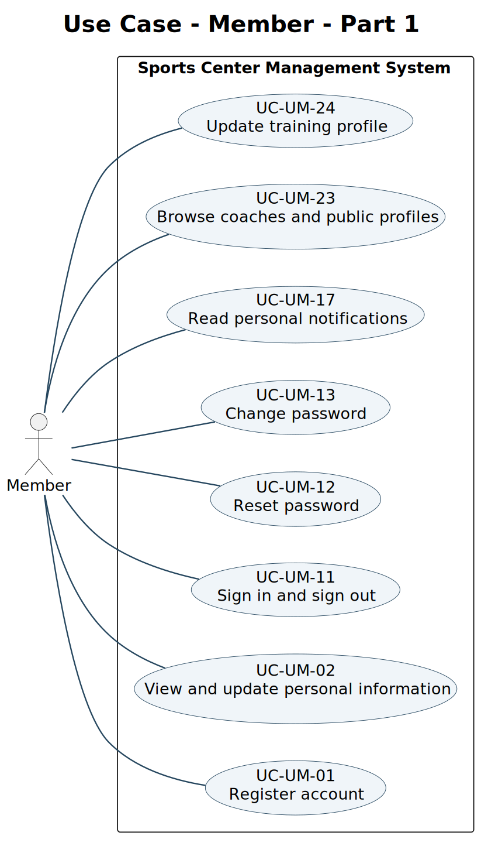
Use case trong hình: UC-UM-01, UC-UM-02, UC-UM-11, UC-UM-12, UC-UM-13, UC-UM-17, UC-UM-23, UC-UM-24.

3.1 · Use Case - Member - Part 2
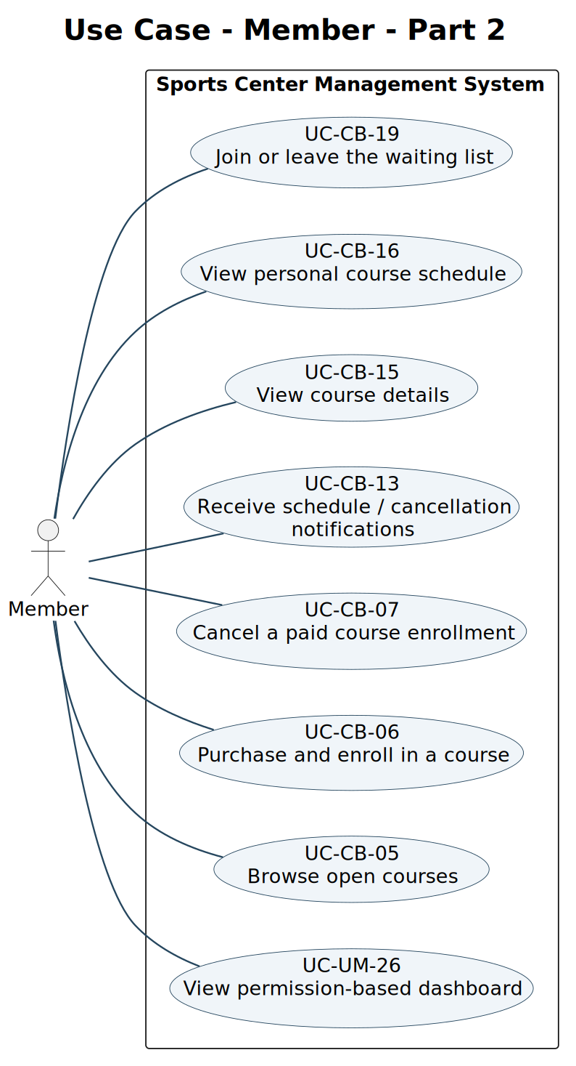
Use case trong hình: UC-UM-26, UC-CB-05, UC-CB-06, UC-CB-07, UC-CB-13, UC-CB-15, UC-CB-16, UC-CB-19.

3.1 · Use Case - Member - Part 3
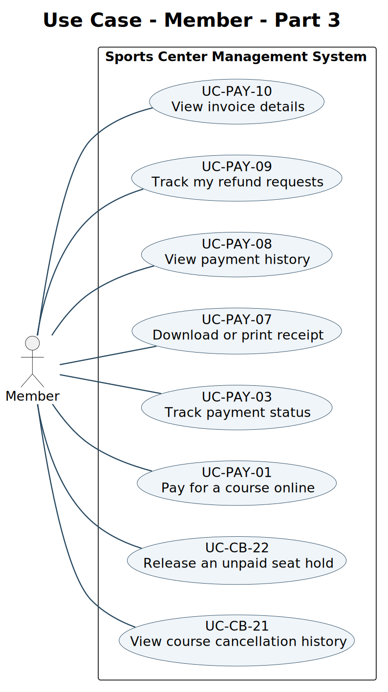
Use case trong hình: UC-CB-21, UC-CB-22, UC-PAY-01, UC-PAY-03, UC-PAY-07, UC-PAY-08, UC-PAY-09, UC-PAY-10.

3.1 · Use Case - Member - Part 4
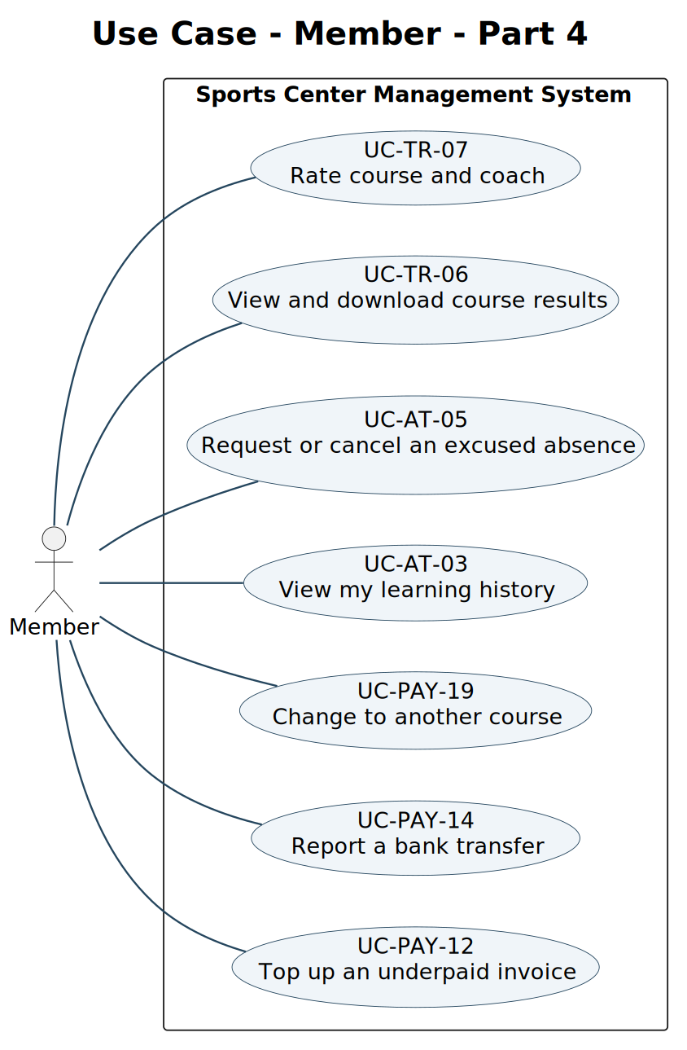
Use case trong hình: UC-PAY-12, UC-PAY-14, UC-PAY-19, UC-AT-03, UC-AT-05, UC-TR-06, UC-TR-07.

3.1 · Use Case - Coach - Part 1
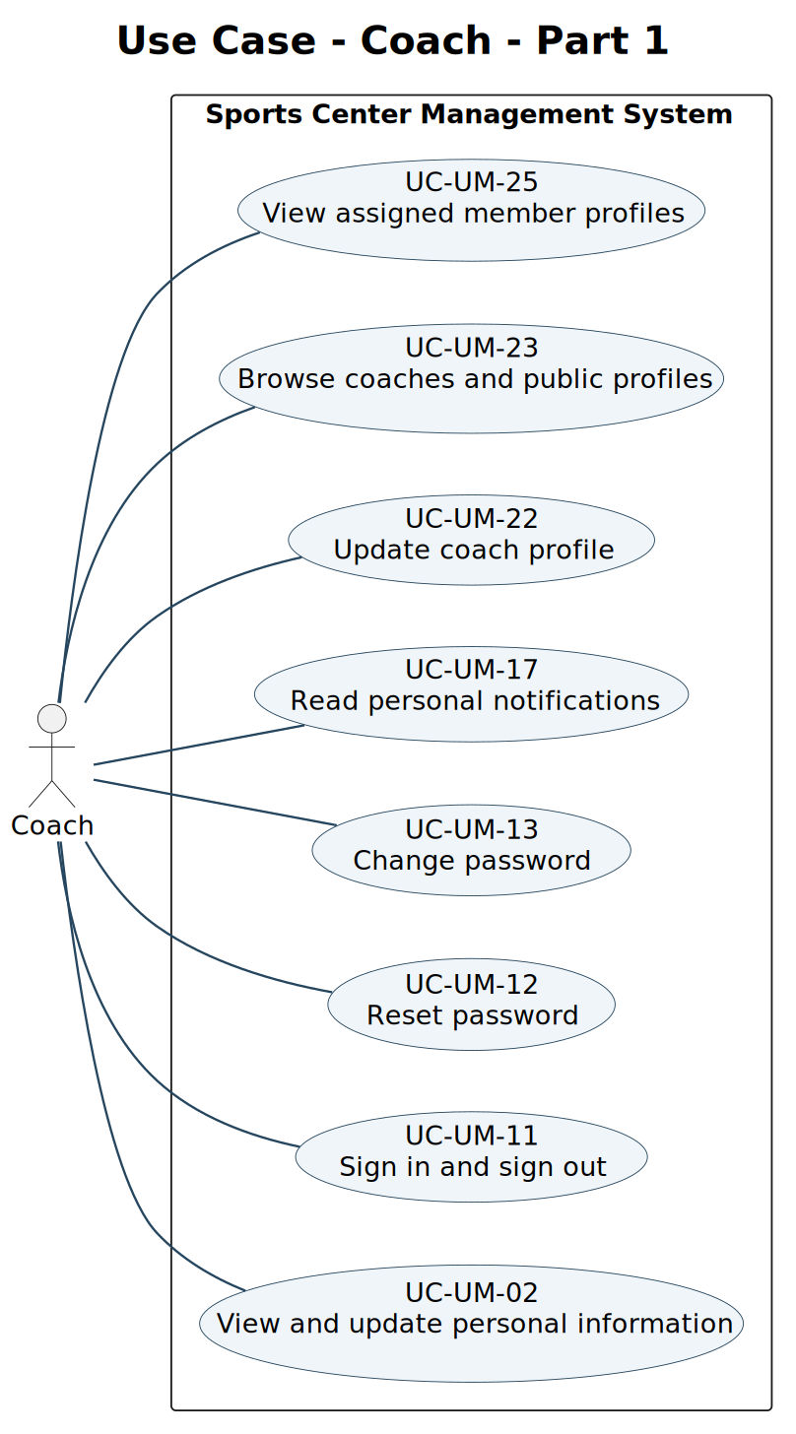
Use case trong hình: UC-UM-02, UC-UM-11, UC-UM-12, UC-UM-13, UC-UM-17, UC-UM-22, UC-UM-23, UC-UM-25.

3.1 · Use Case - Coach - Part 2
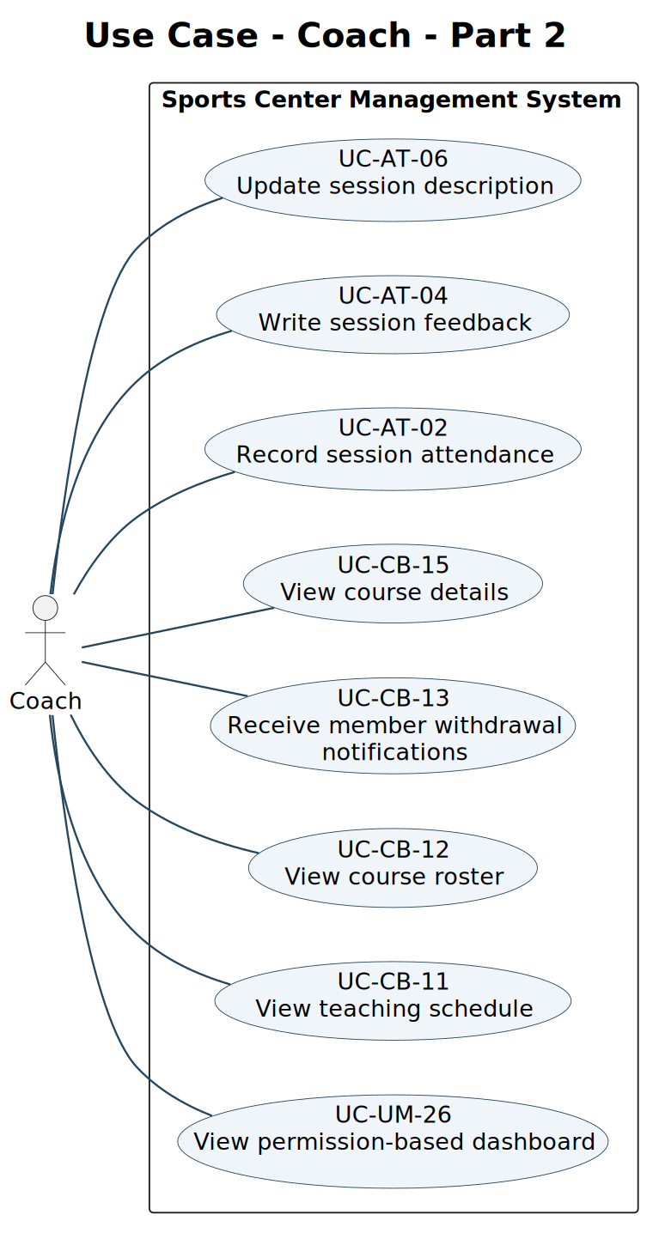
Use case trong hình: UC-UM-26, UC-CB-11, UC-CB-12, UC-CB-13, UC-CB-15, UC-AT-02, UC-AT-04, UC-AT-06.

3.1 · Use Case - Coach - Part 3
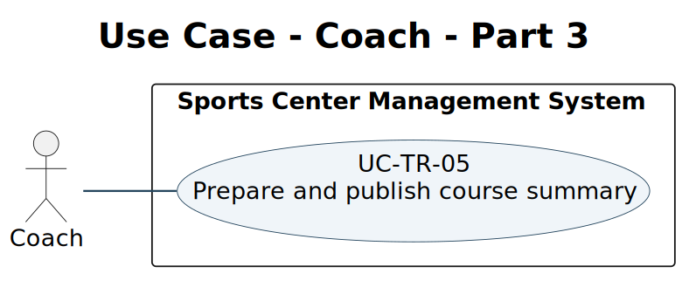
Use case trong hình: UC-TR-05.

3.1 · Use Case - Center Manager - Part 1
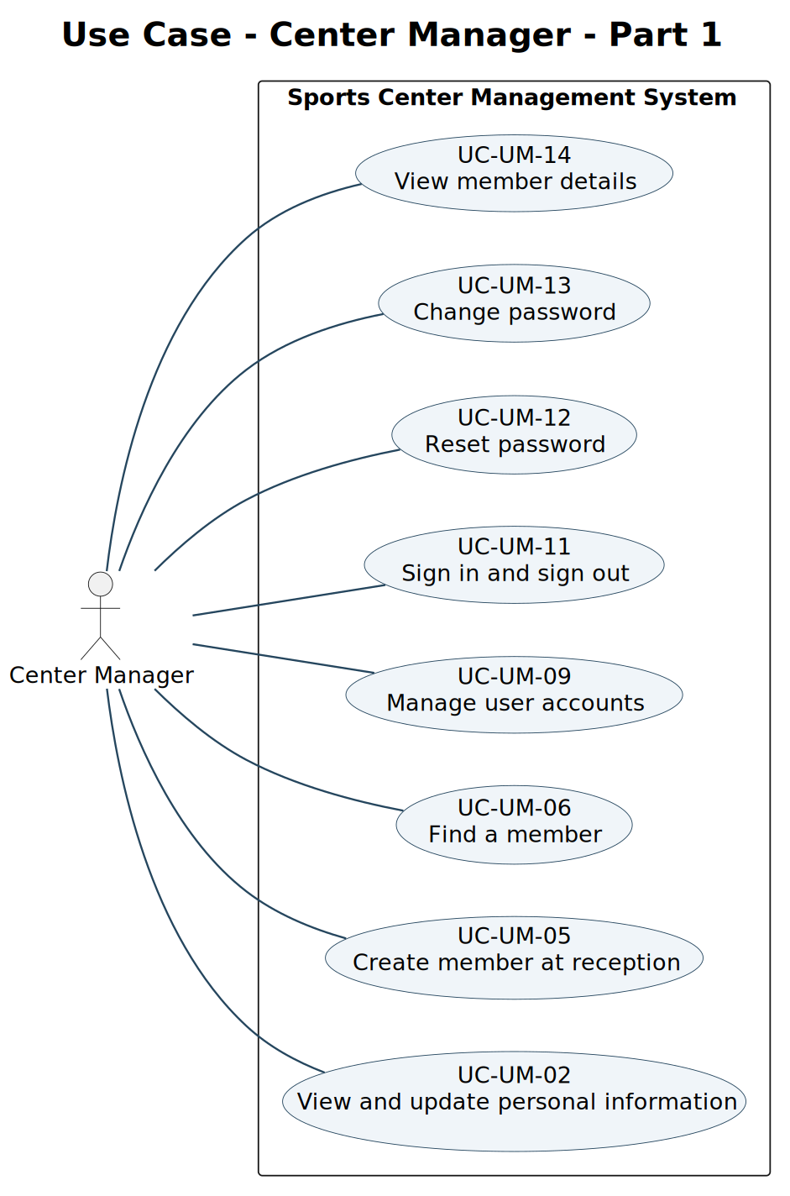
Use case trong hình: UC-UM-02, UC-UM-05, UC-UM-06, UC-UM-09, UC-UM-11, UC-UM-12, UC-UM-13, UC-UM-14.

3.1 · Use Case - Center Manager - Part 2
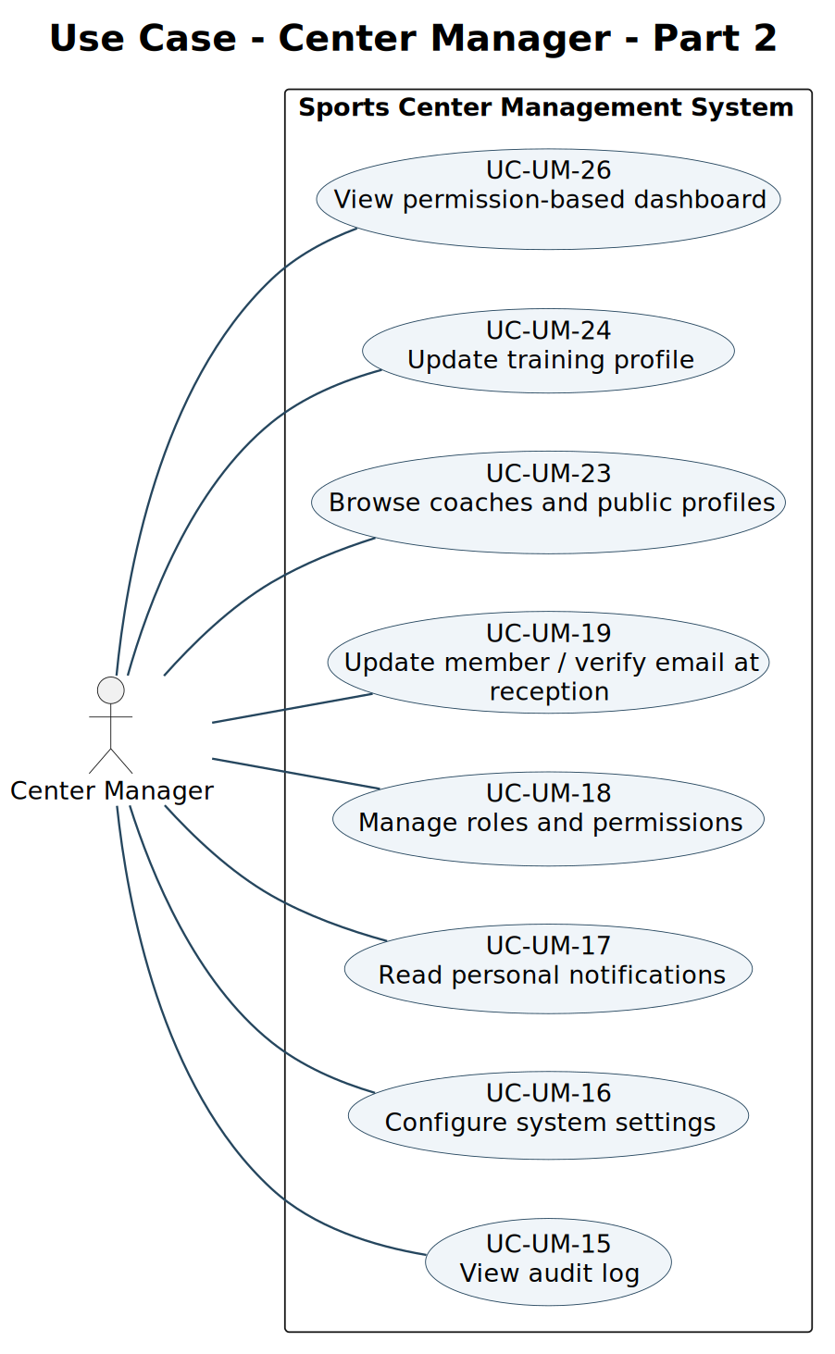
Use case trong hình: UC-UM-15, UC-UM-16, UC-UM-17, UC-UM-18, UC-UM-19, UC-UM-23, UC-UM-24, UC-UM-26.

3.1 · Use Case - Center Manager - Part 3
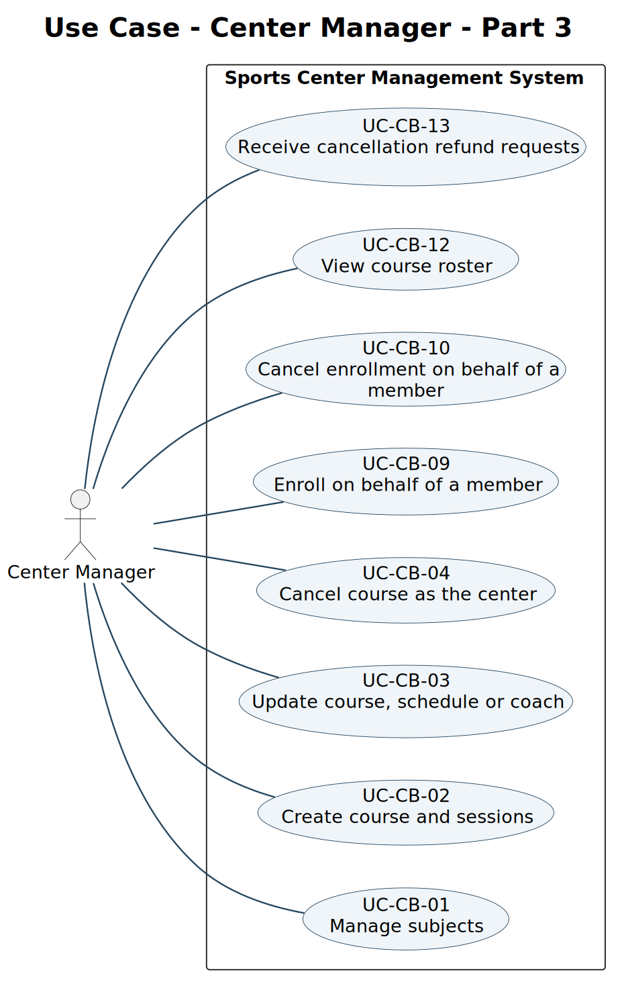
Use case trong hình: UC-CB-01, UC-CB-02, UC-CB-03, UC-CB-04, UC-CB-09, UC-CB-10, UC-CB-12, UC-CB-13.

3.1 · Use Case - Center Manager - Part 4
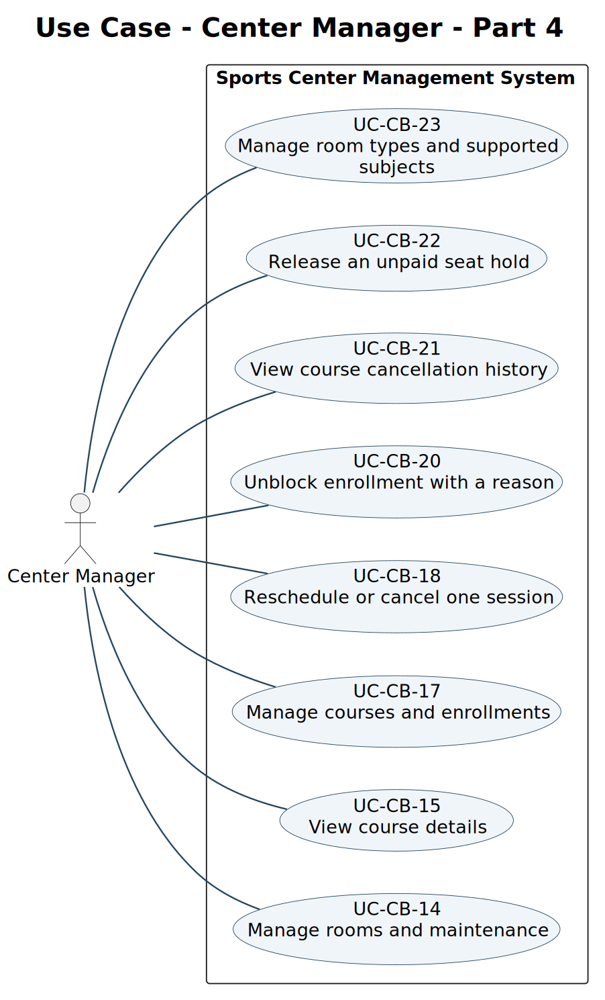
Use case trong hình: UC-CB-14, UC-CB-15, UC-CB-17, UC-CB-18, UC-CB-20, UC-CB-21, UC-CB-22, UC-CB-23.

3.1 · Use Case - Center Manager - Part 5
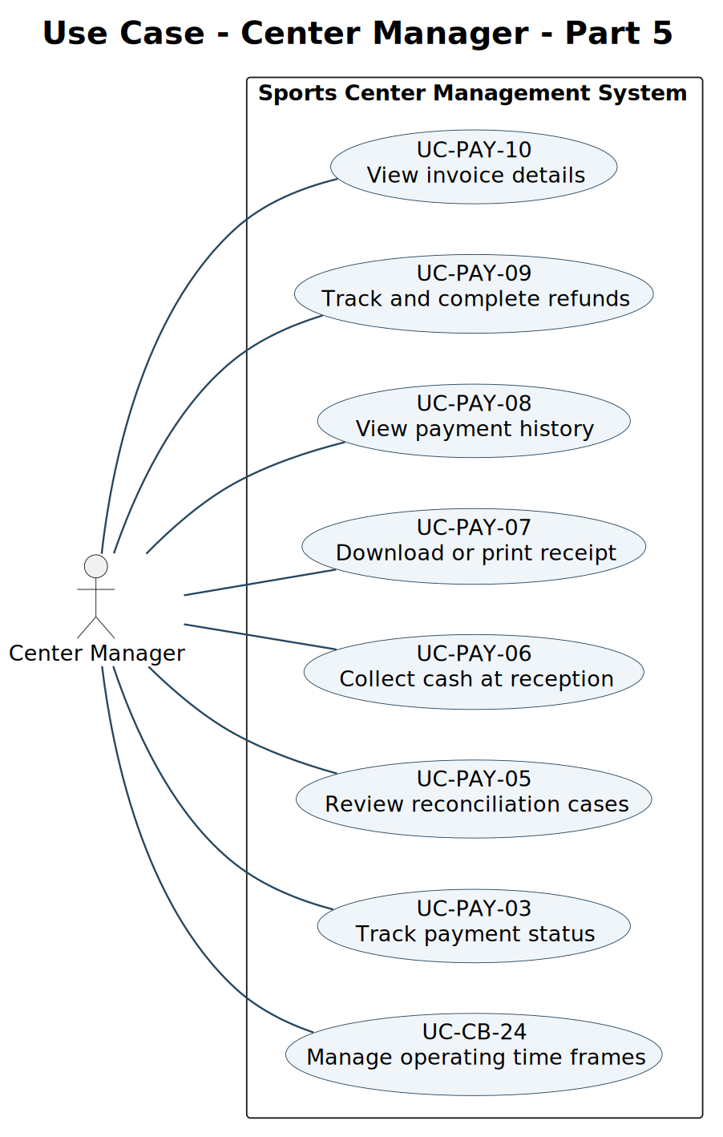
Use case trong hình: UC-CB-24, UC-PAY-03, UC-PAY-05, UC-PAY-06, UC-PAY-07, UC-PAY-08, UC-PAY-09, UC-PAY-10.

3.1 · Use Case - Center Manager - Part 6
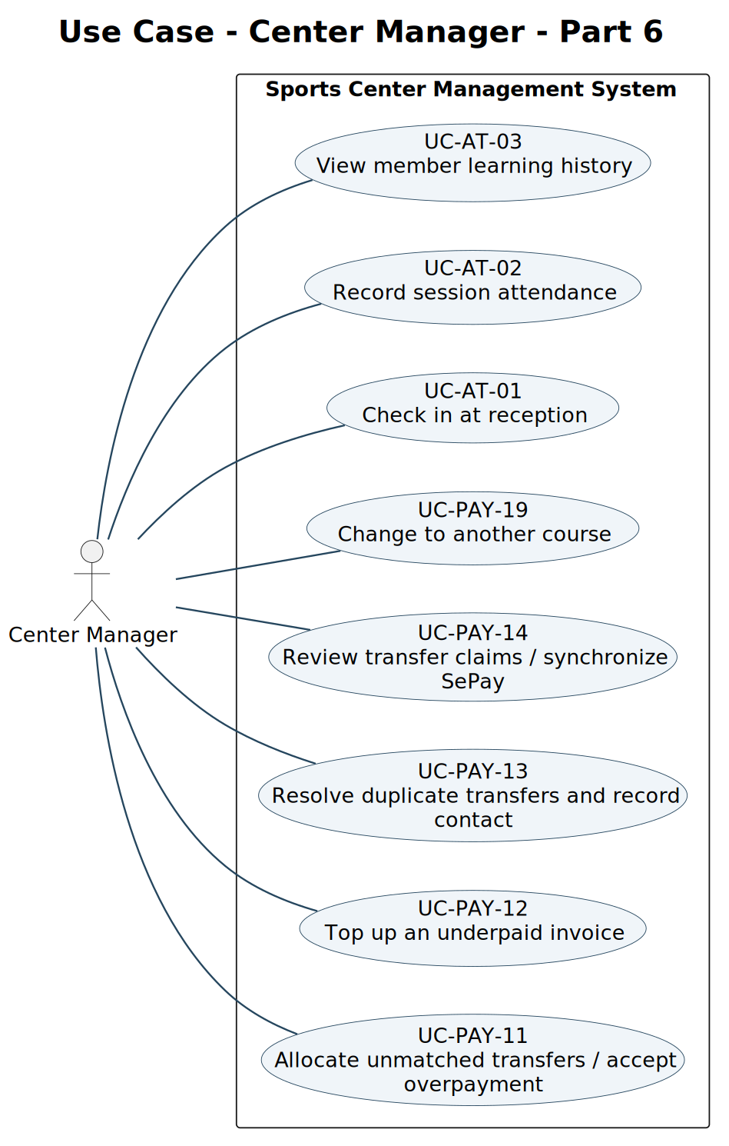
Use case trong hình: UC-PAY-11, UC-PAY-12, UC-PAY-13, UC-PAY-14, UC-PAY-19, UC-AT-01, UC-AT-02, UC-AT-03.

3.1 · Use Case - Center Manager - Part 7
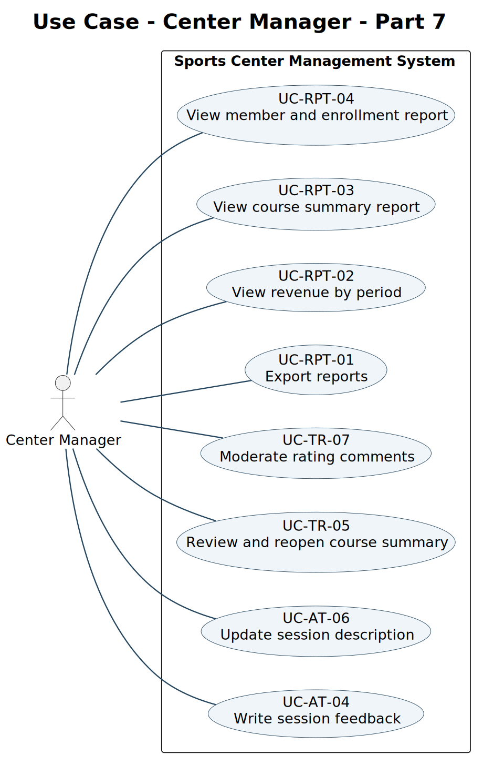
Use case trong hình: UC-AT-04, UC-AT-06, UC-TR-05, UC-TR-07, UC-RPT-01, UC-RPT-02, UC-RPT-03, UC-RPT-04.

3.1 · Use Case - Receptionist - Part 1
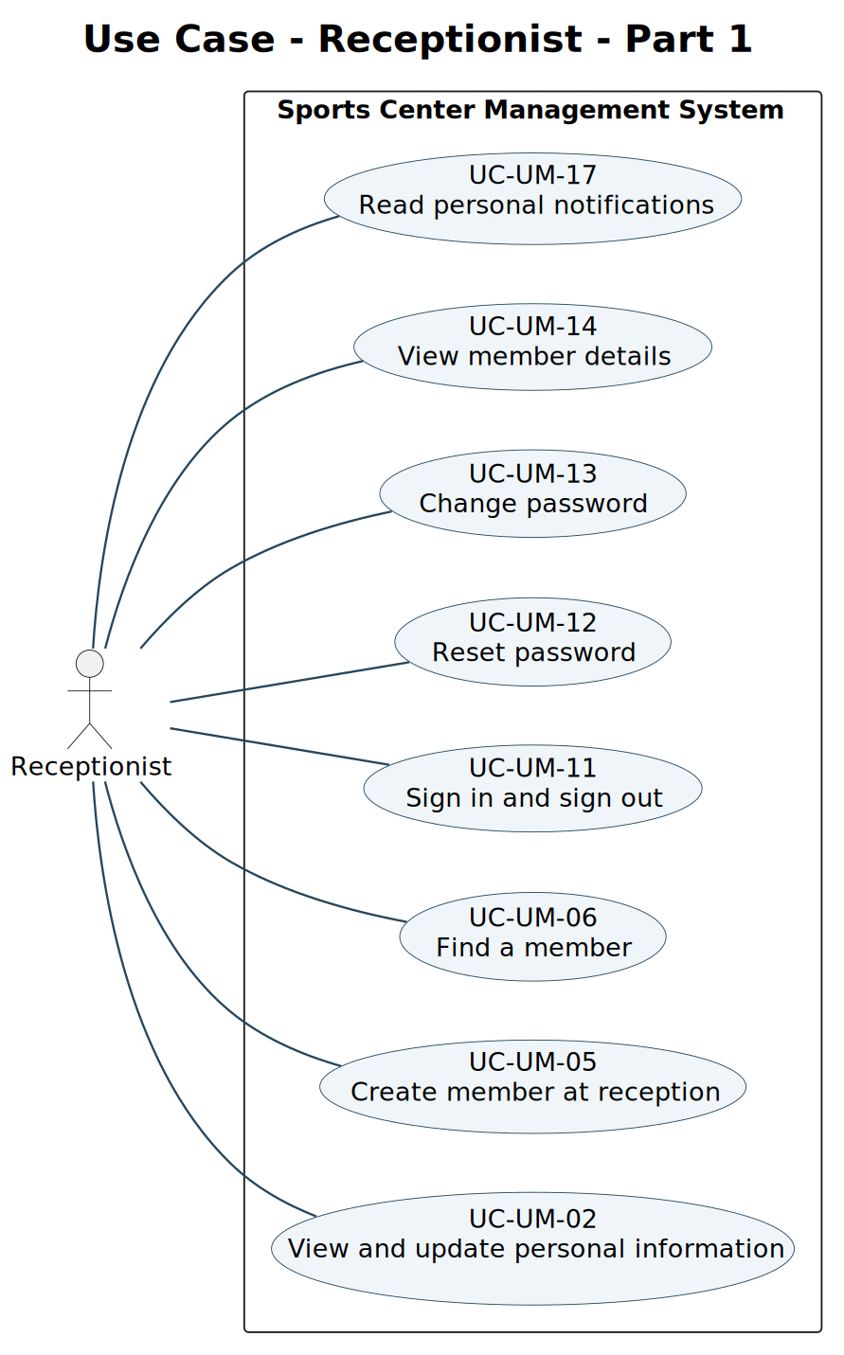
Use case trong hình: UC-UM-02, UC-UM-05, UC-UM-06, UC-UM-11, UC-UM-12, UC-UM-13, UC-UM-14, UC-UM-17.

3.1 · Use Case - Receptionist - Part 2
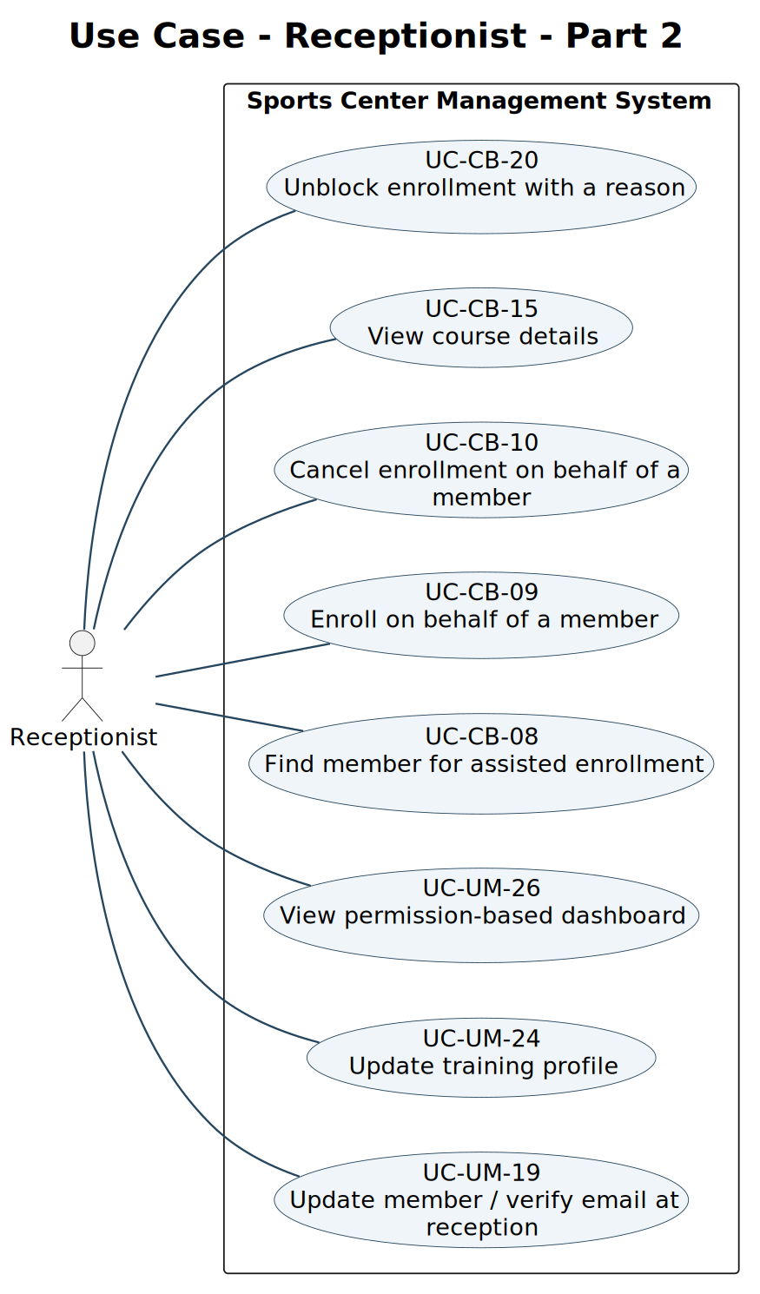
Use case trong hình: UC-UM-19, UC-UM-24, UC-UM-26, UC-CB-08, UC-CB-09, UC-CB-10, UC-CB-15, UC-CB-20.

3.1 · Use Case - Receptionist - Part 3
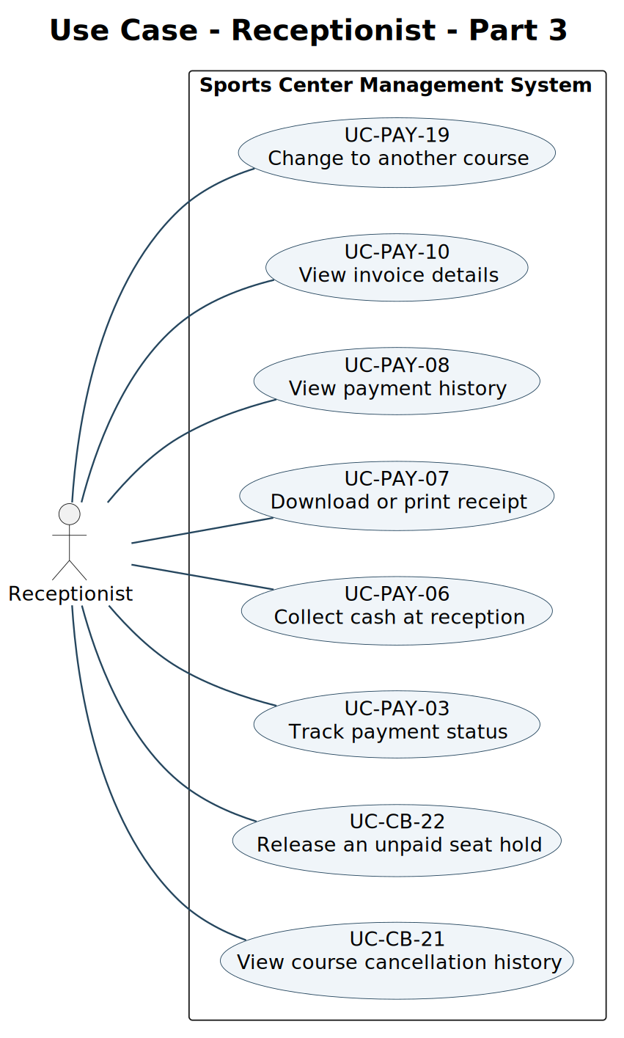
Use case trong hình: UC-CB-21, UC-CB-22, UC-PAY-03, UC-PAY-06, UC-PAY-07, UC-PAY-08, UC-PAY-10, UC-PAY-19.

3.1 · Use Case - Receptionist - Part 4
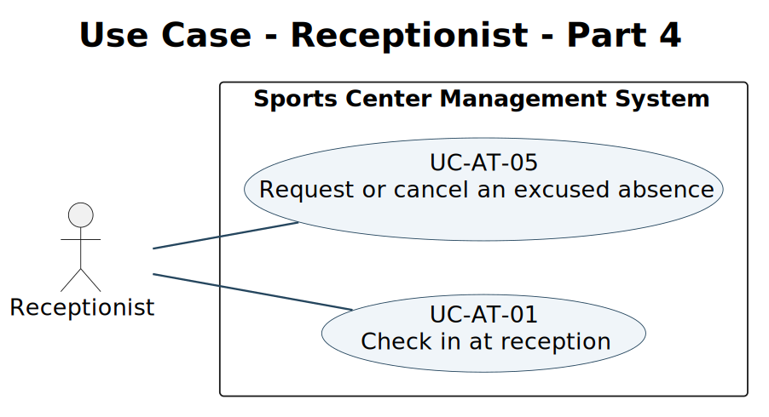
Use case trong hình: UC-AT-01, UC-AT-05.

3.1 · Use Case - SePay - Part 1
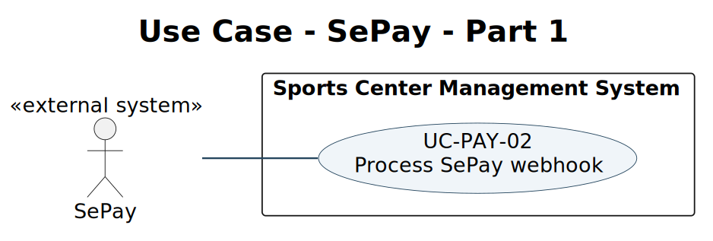
Use case trong hình: UC-PAY-02.

3.1 · Use Case - Time Trigger - Part 1
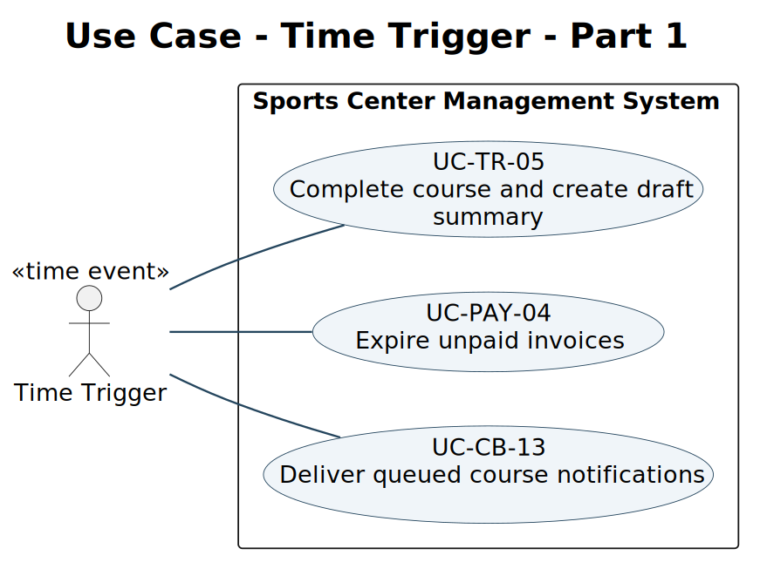
Use case trong hình: UC-CB-13, UC-PAY-04, UC-TR-05.

Luồng: Đăng ký tài khoản và xác minh email · phần 1
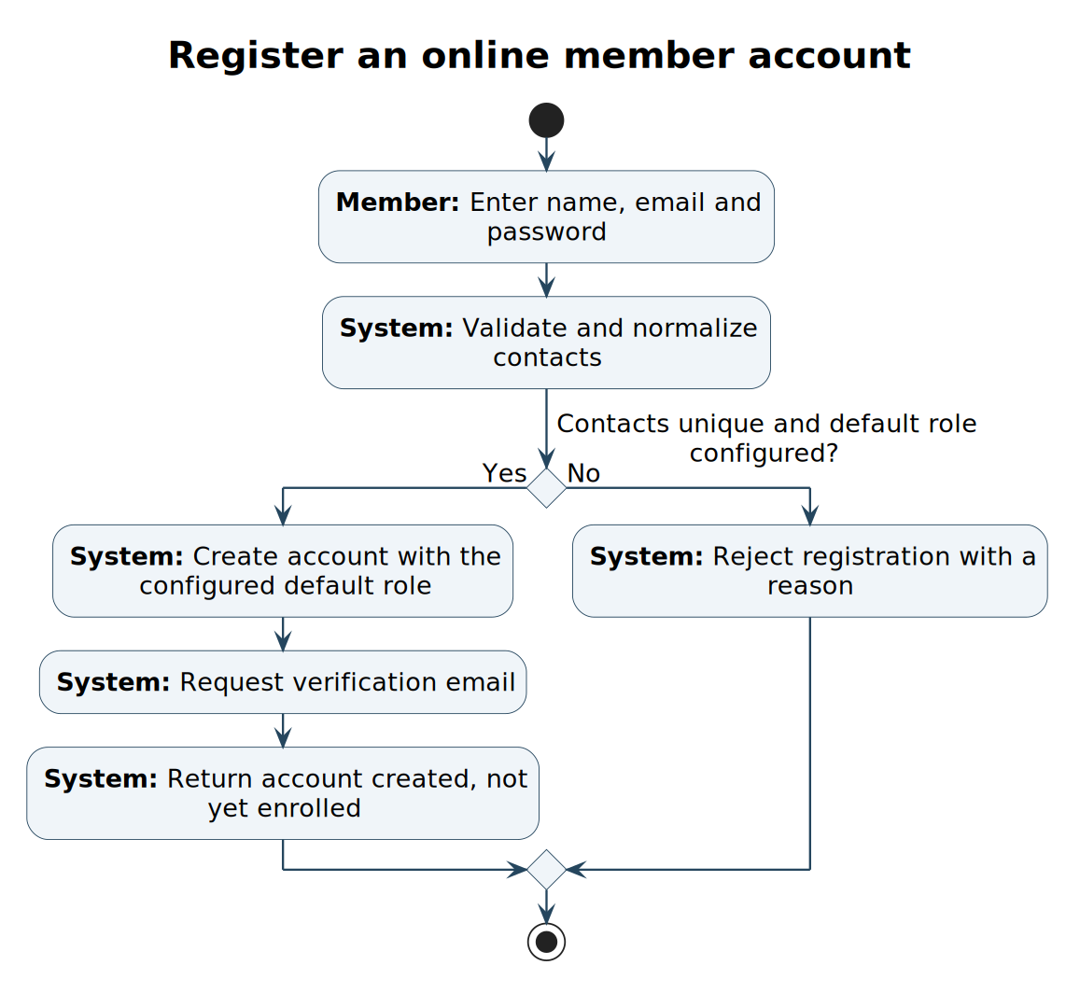
Đối chiếu: auth/auth.service.js; auth/email-verification.service.js

Luồng: Đăng ký tài khoản và xác minh email · phần 2
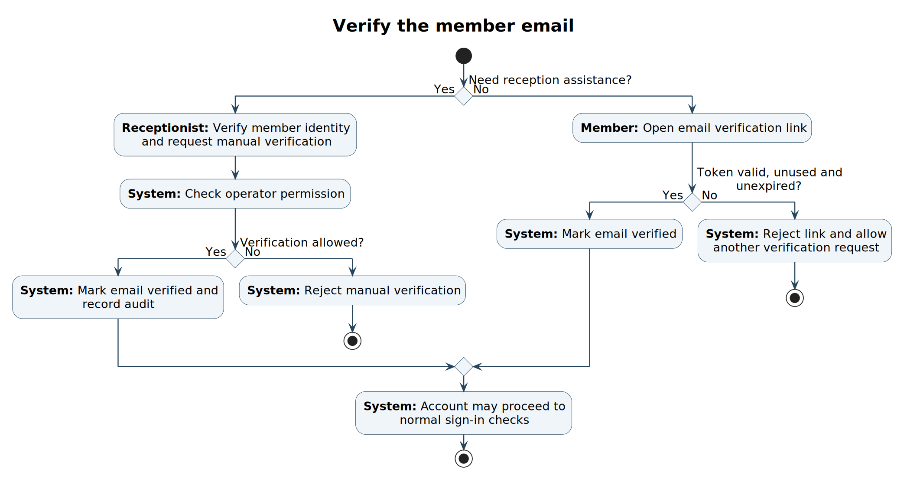
Đối chiếu: auth/auth.service.js; auth/email-verification.service.js

Luồng: Đăng ký tài khoản và xác minh email · phần 3
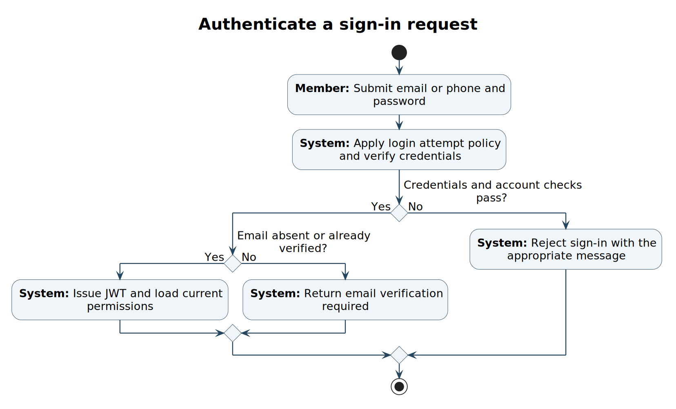
Đối chiếu: auth/auth.service.js; auth/email-verification.service.js

Luồng: Đăng ký và thanh toán khóa học · phần 1
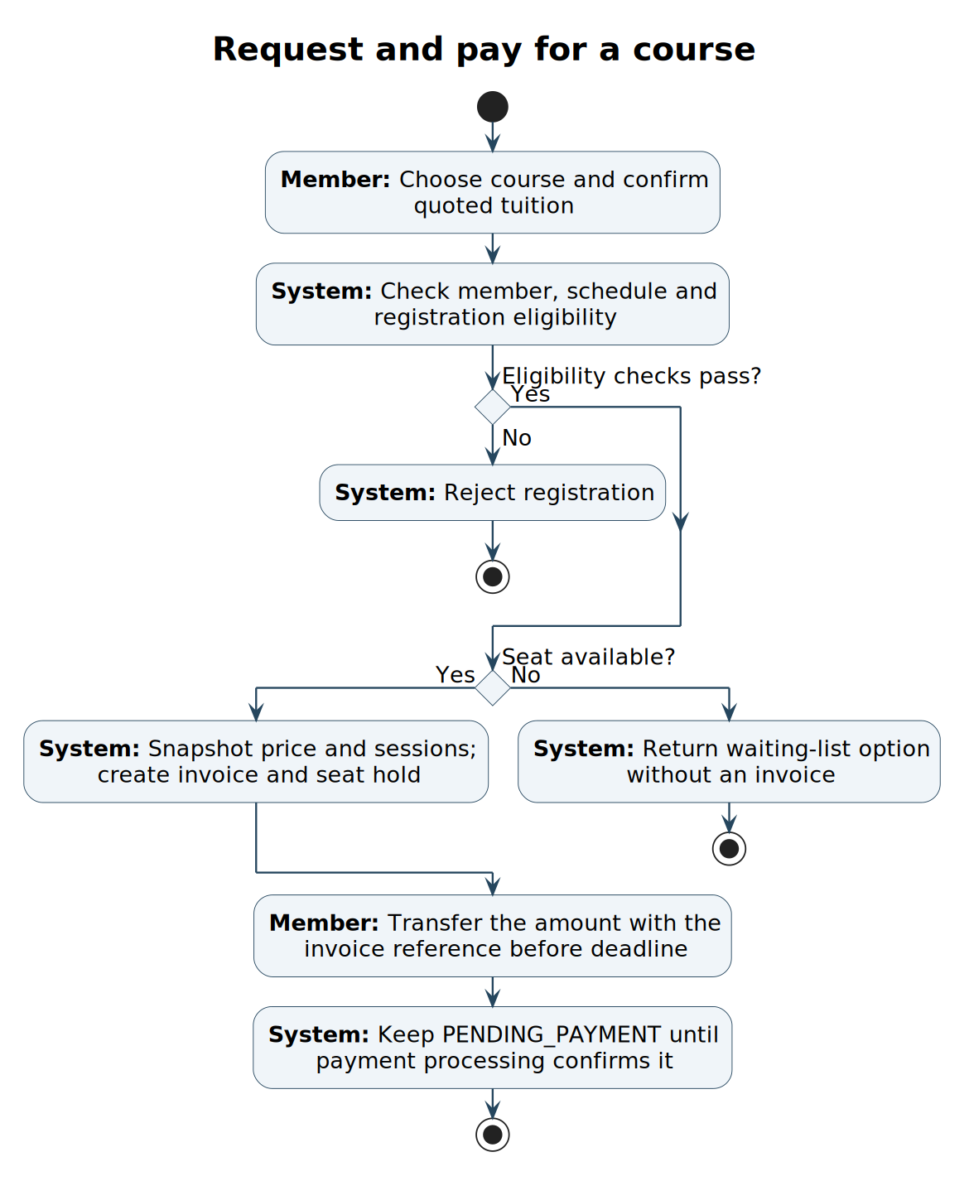
Đối chiếu: course-order/course-order.service.js; payment/sepay-webhook.service.js

Luồng: Đăng ký và thanh toán khóa học · phần 2
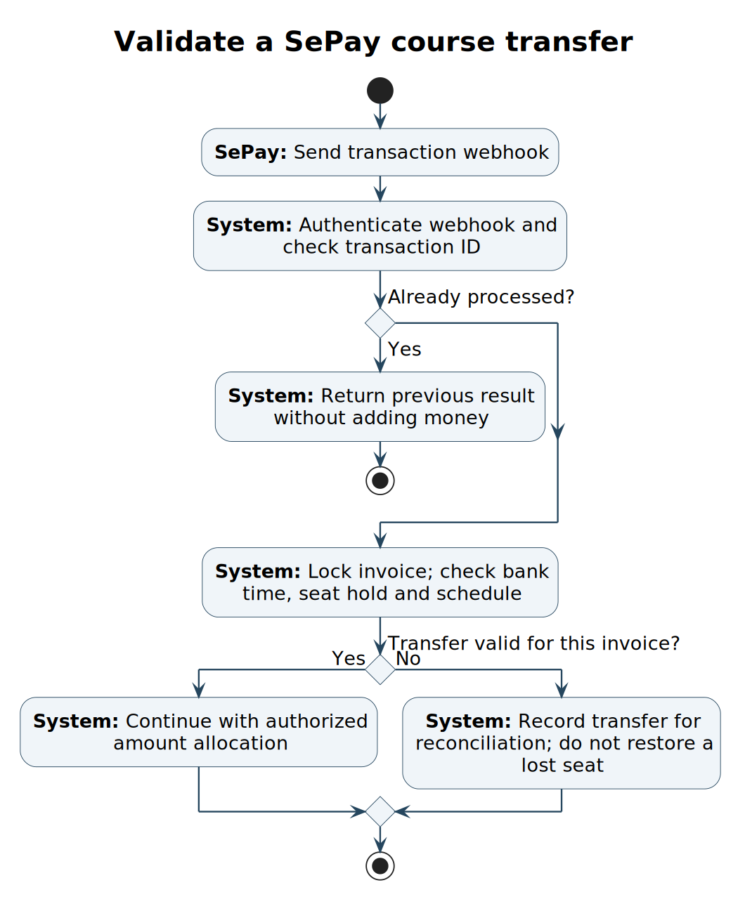
Đối chiếu: course-order/course-order.service.js; payment/sepay-webhook.service.js

Luồng: Đăng ký và thanh toán khóa học · phần 3
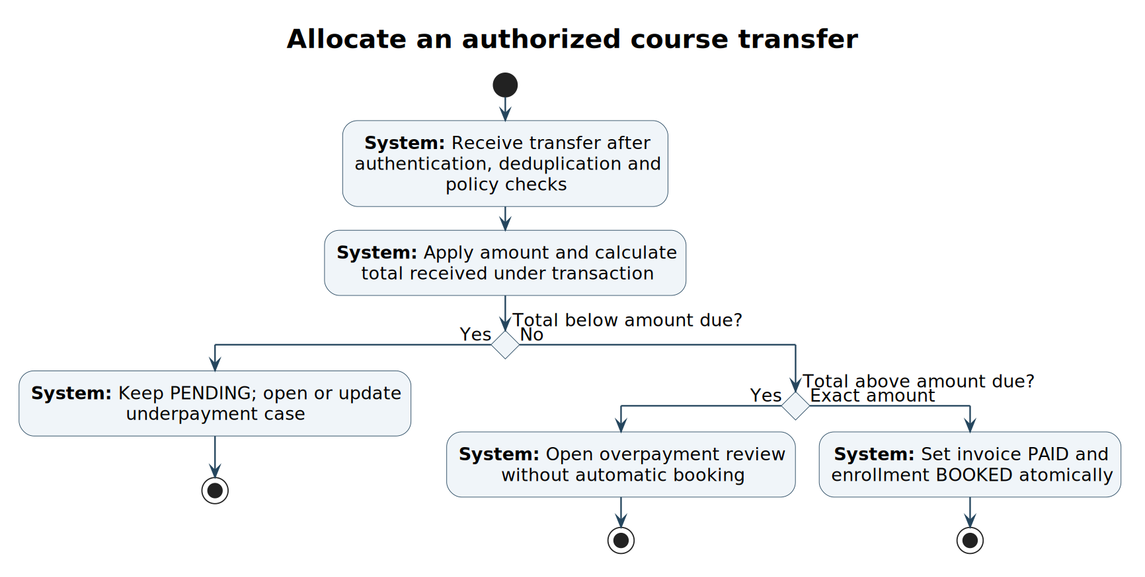
Đối chiếu: course-order/course-order.service.js; payment/sepay-webhook.service.js

Luồng: Mời đăng ký từ danh sách chờ · phần 1
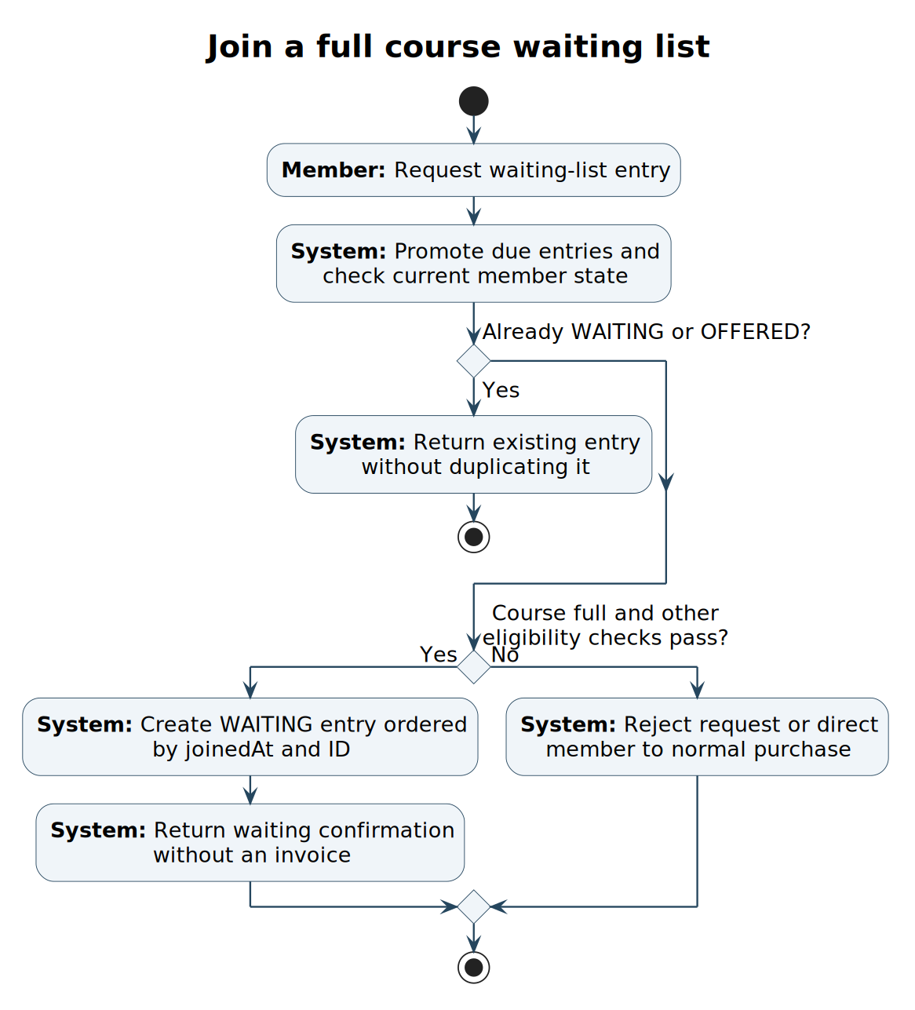
Đối chiếu: class/class-waitlist.service.js

Luồng: Mời đăng ký từ danh sách chờ · phần 2
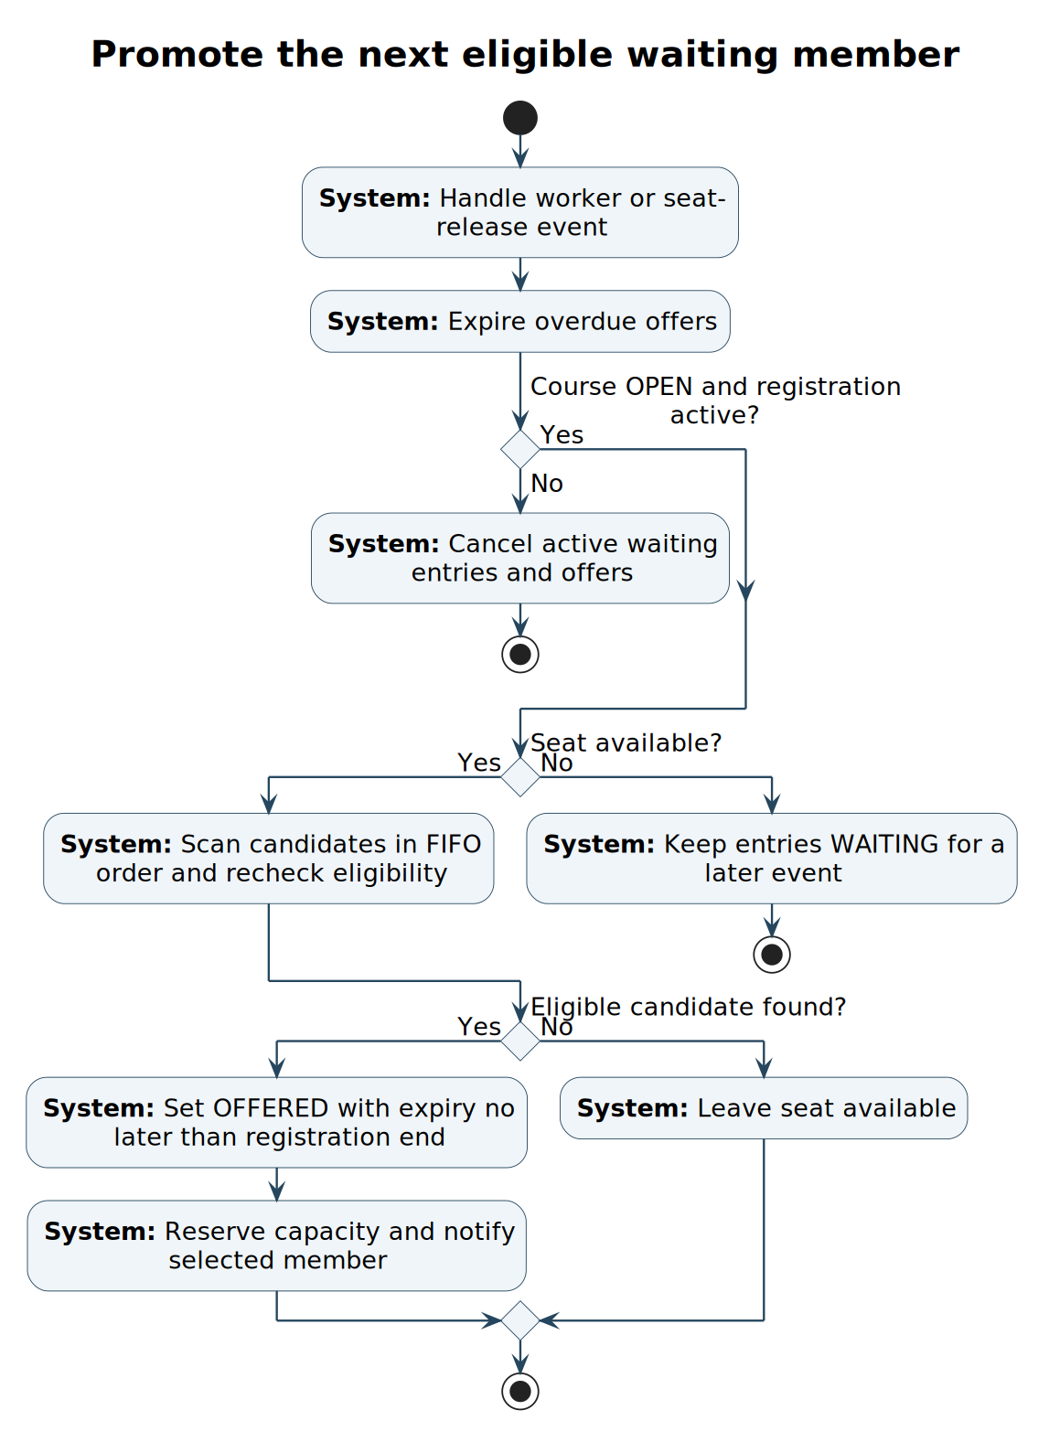
Đối chiếu: class/class-waitlist.service.js

Luồng: Mời đăng ký từ danh sách chờ · phần 3
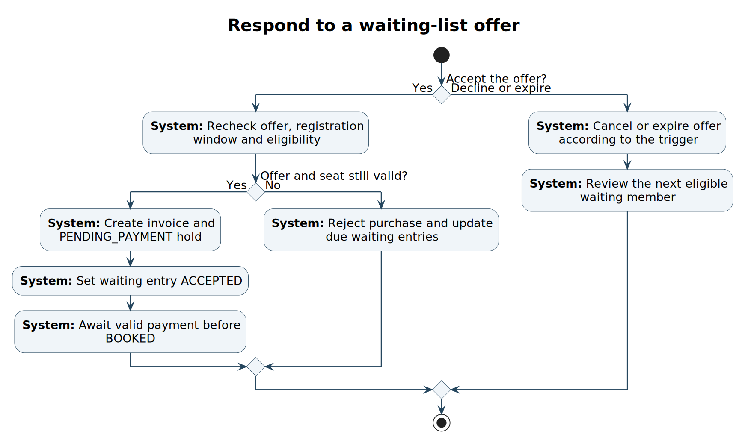
Đối chiếu: class/class-waitlist.service.js

Luồng: Lễ tân đăng ký hộ và thu tiền mặt · phần 1
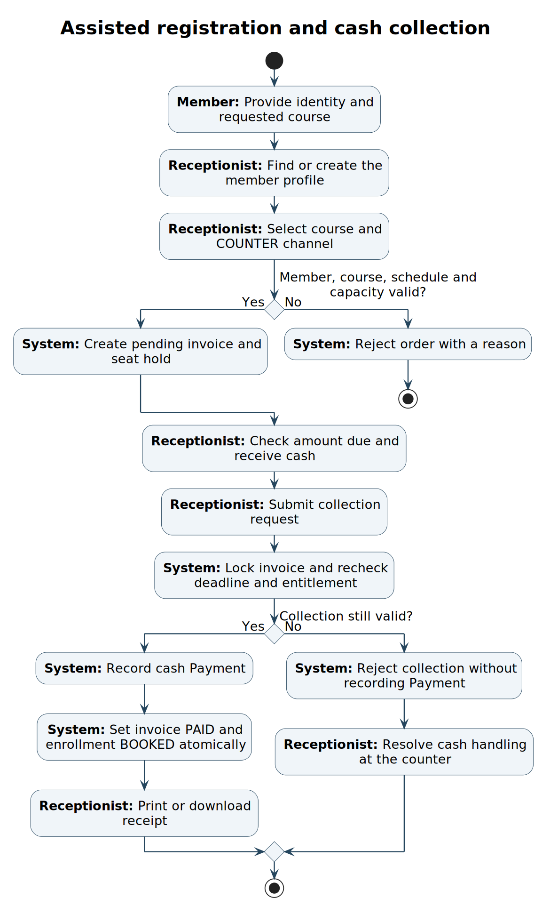
Đối chiếu: course-order/course-order.controller.js; payment/payment.service.js

Luồng: Hội viên hủy khóa và nhận hoàn tiền · phần 1
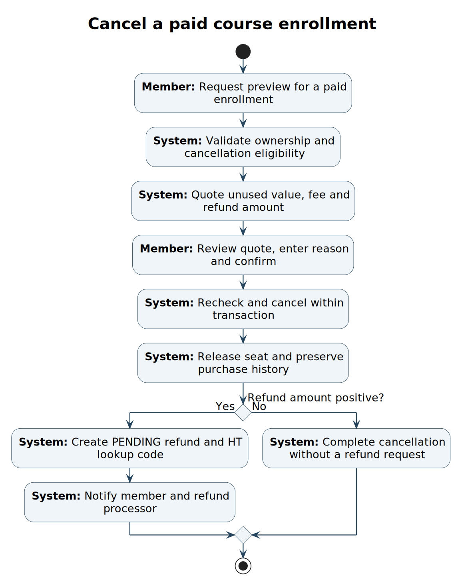
Đối chiếu: cancellation/cancellation.service.js; reconciliation/refund.service.js

Luồng: Hội viên hủy khóa và nhận hoàn tiền · phần 2
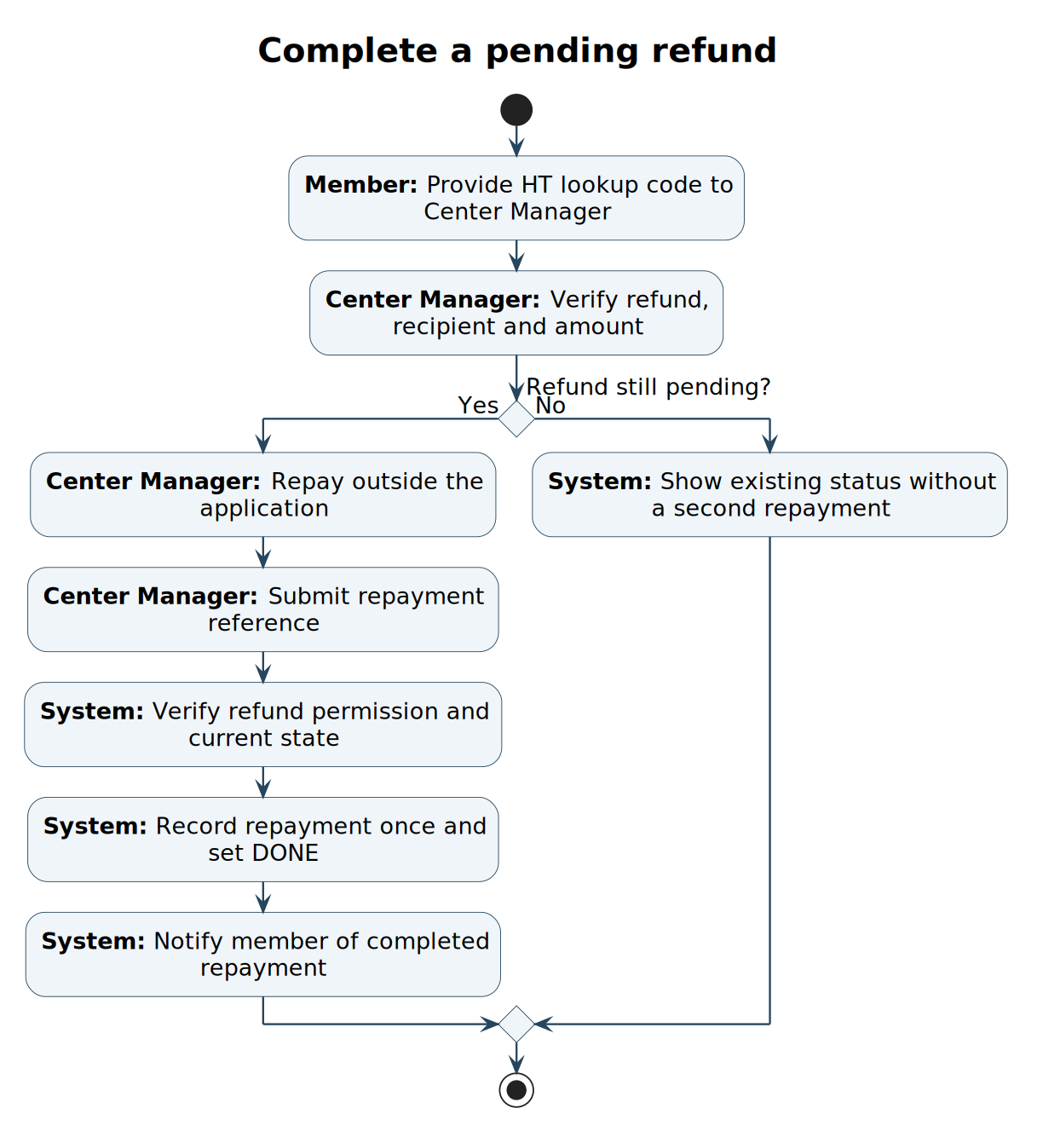
Đối chiếu: cancellation/cancellation.service.js; reconciliation/refund.service.js

Luồng: Đối soát giao dịch và khai báo chuyển tiền · phần 1
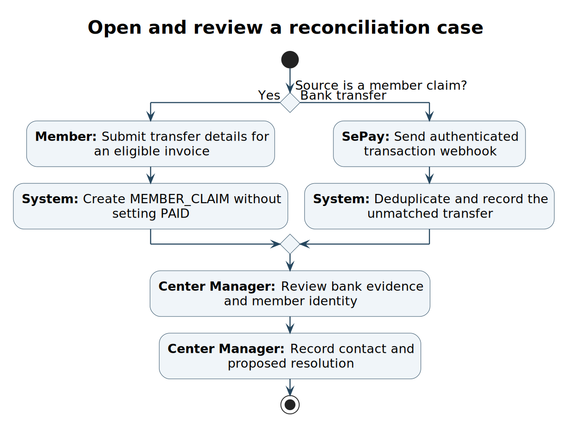
Đối chiếu: reconciliation/payment-claim.service.js; reconciliation/reconciliation-resolve.service.js

Luồng: Đối soát giao dịch và khai báo chuyển tiền · phần 2
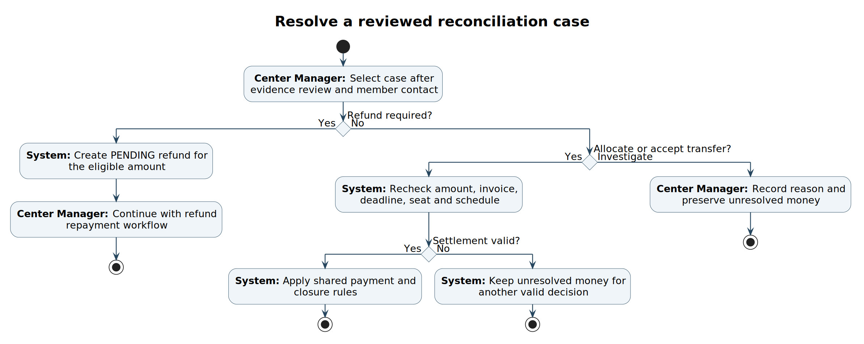
Đối chiếu: reconciliation/payment-claim.service.js; reconciliation/reconciliation-resolve.service.js

Luồng: Điểm danh và nhận xét từng buổi · phần 1
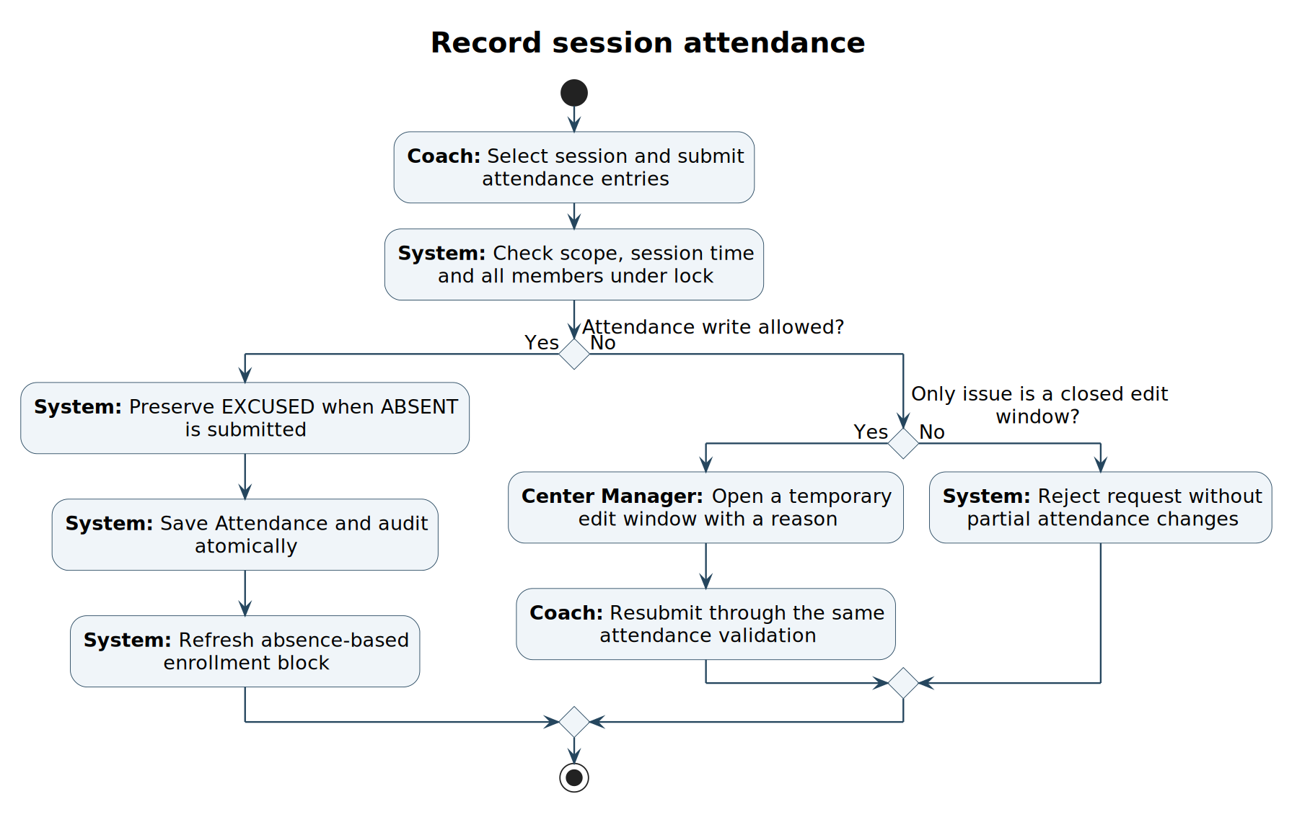
Đối chiếu: attendance/attendance.service.js; session-feedback/session-feedback.service.js

Luồng: Điểm danh và nhận xét từng buổi · phần 2
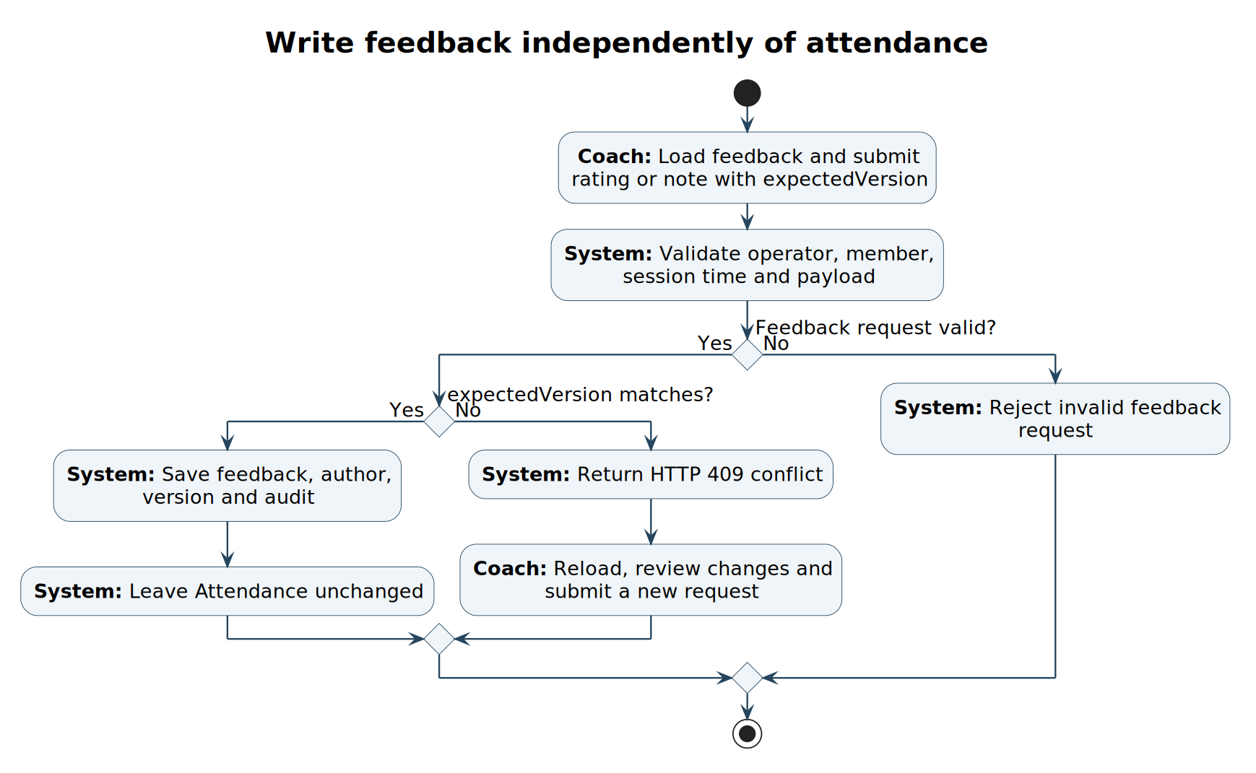
Đối chiếu: attendance/attendance.service.js; session-feedback/session-feedback.service.js

Luồng: Kết thúc và công bố tổng kết khóa · phần 1
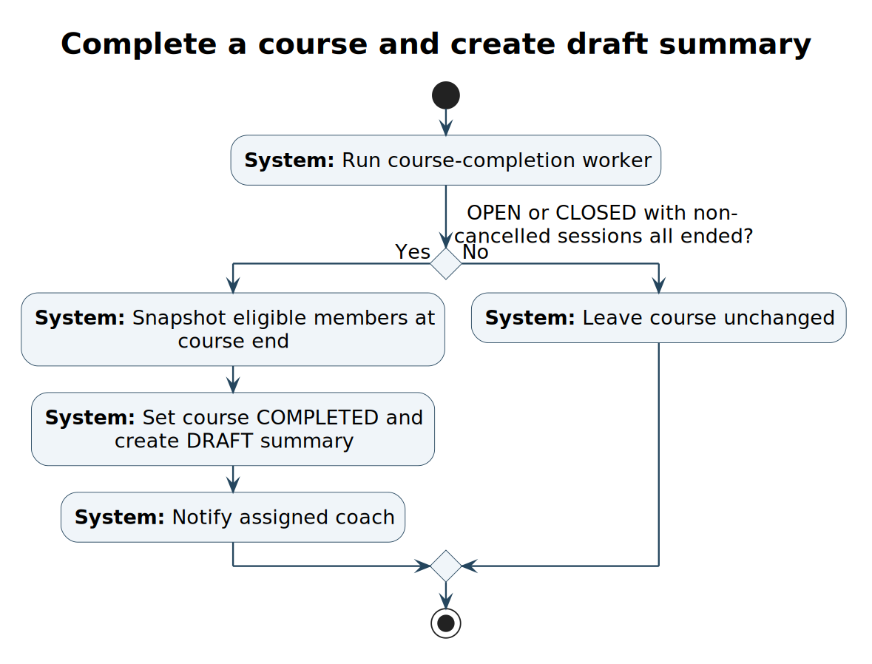
Đối chiếu: course-summary/course-completion.job.js; course-summary/course-summary.service.js

Luồng: Kết thúc và công bố tổng kết khóa · phần 2
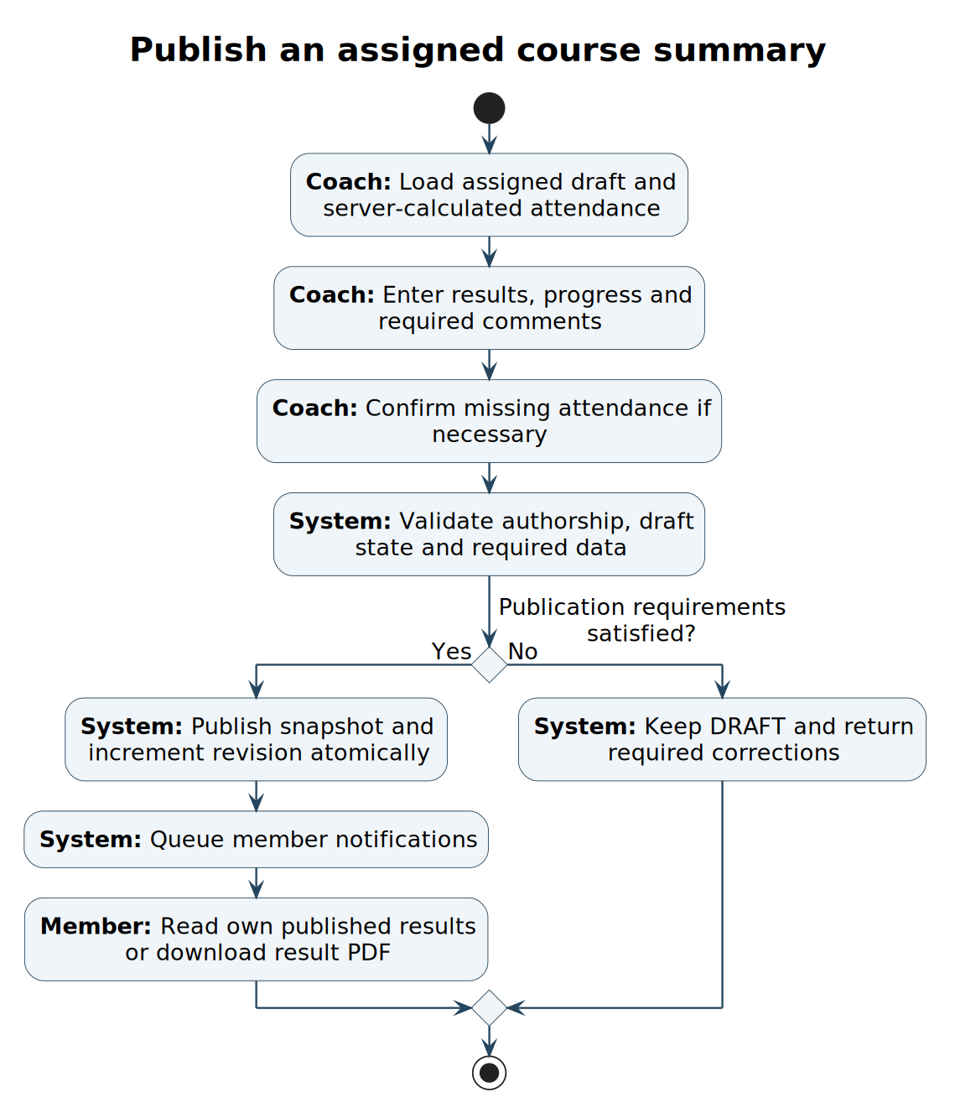
Đối chiếu: course-summary/course-completion.job.js; course-summary/course-summary.service.js

Luồng: Kết thúc và công bố tổng kết khóa · phần 3
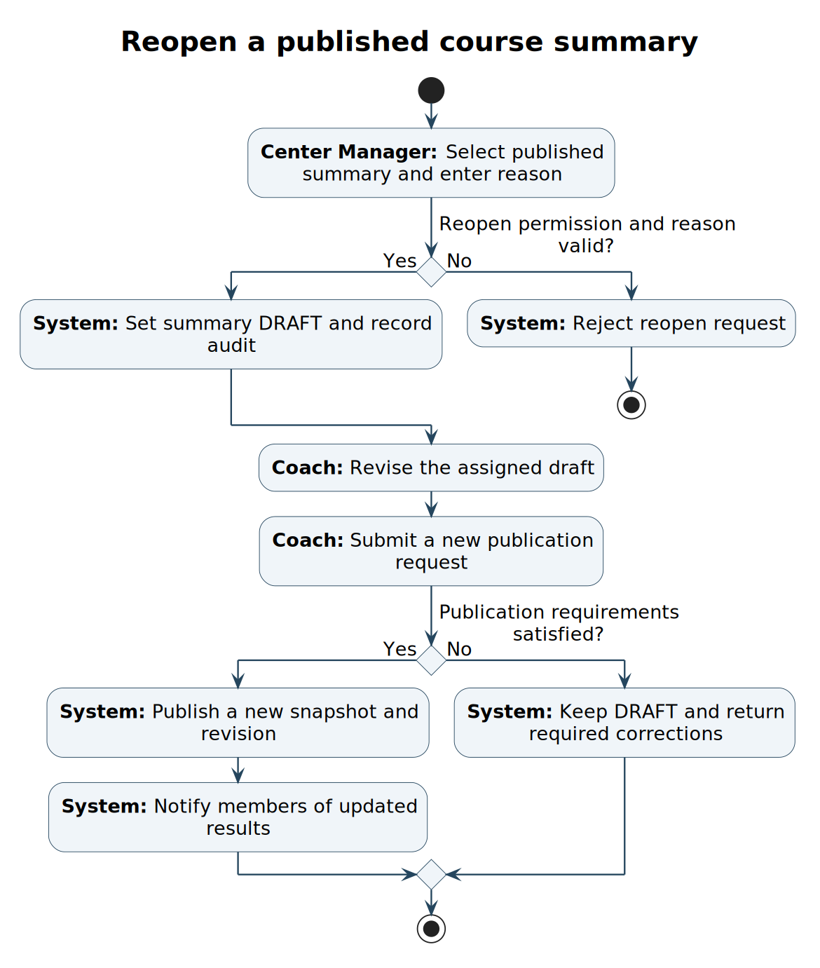
Đối chiếu: course-summary/course-completion.job.js; course-summary/course-summary.service.js

Luồng: Đổi khóa và thanh toán chênh lệch · phần 1
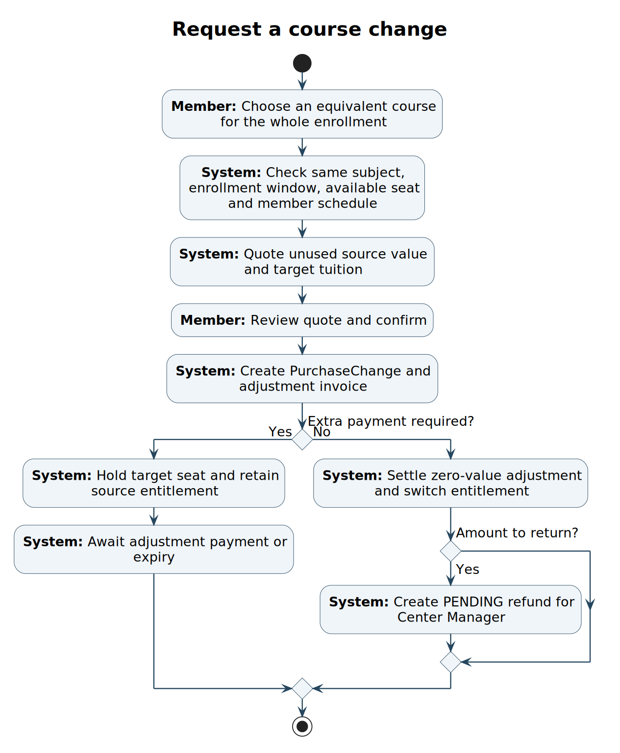
Đối chiếu: purchase-change/purchase-change-request.service.js; purchase-change/purchase-change.service.js

Luồng: Đổi khóa và thanh toán chênh lệch · phần 2
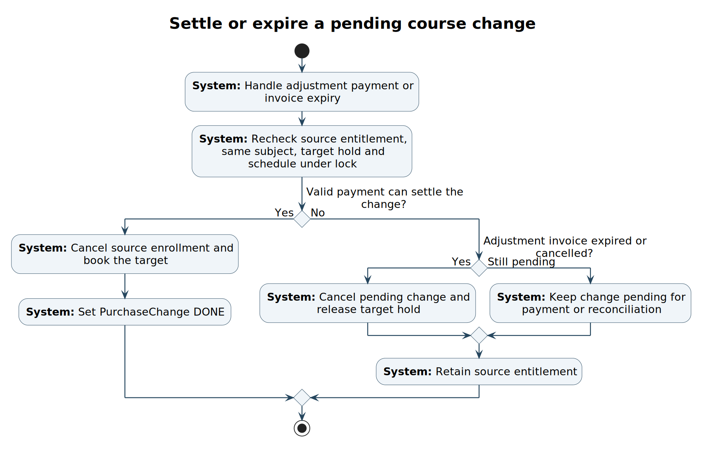
Đối chiếu: purchase-change/purchase-change-request.service.js; purchase-change/purchase-change.service.js

Luồng: Đổi giờ buổi học hoặc lịch tuần · phần 1
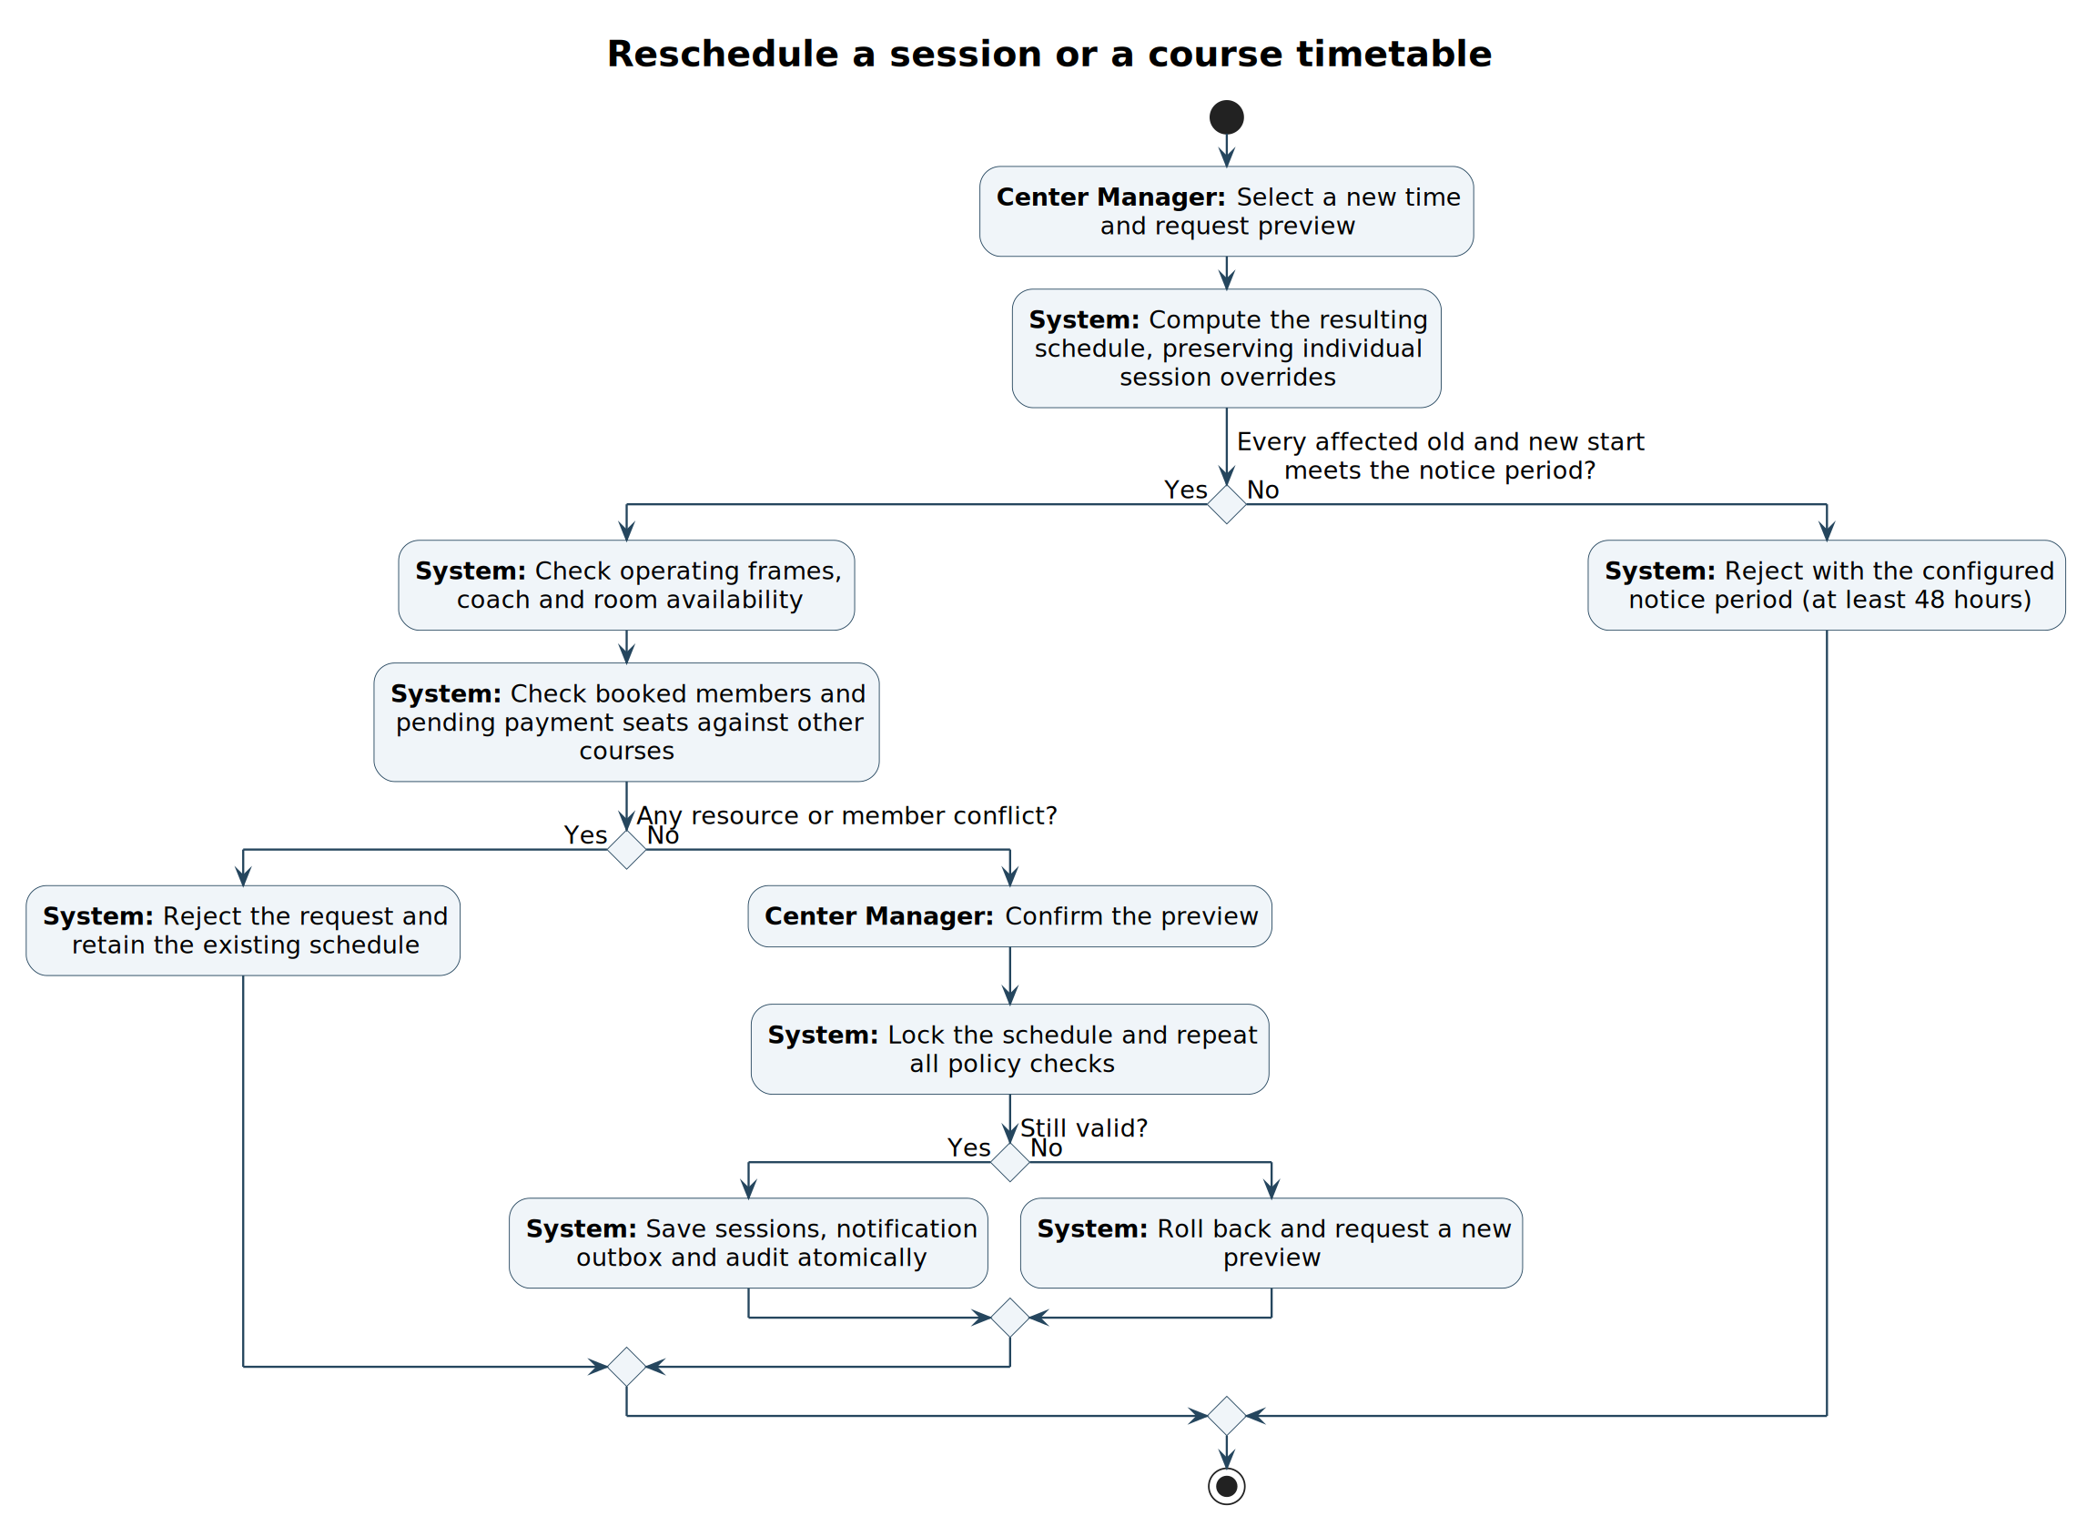
Đối chiếu: class/class-reschedule-policy.service.js

4. Trạng thái đối tượng
Trạng thái tiền, quyền học và hoàn tiền được quản lý riêng. Ví dụ, hóa đơn vẫn là chứng từ đã thanh toán sau một lần hủy có hoàn một phần, trong khi đăng ký đã CANCELLED và yêu cầu hoàn vẫn PENDING.

Trạng thái · Hóa đơn
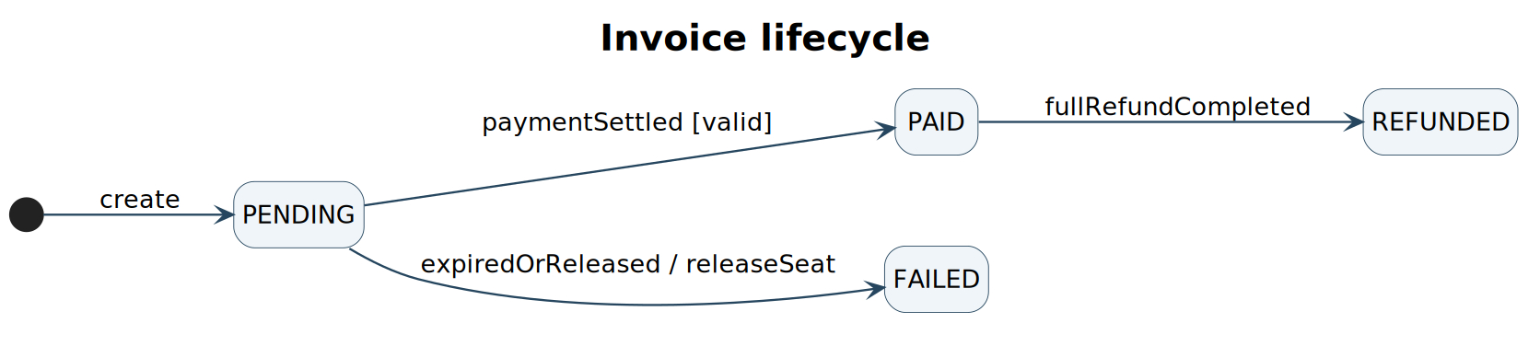
Enum InvoiceStatus. Thanh toán thiếu/thừa chưa chốt vẫn PENDING. Hủy khóa và yêu cầu hoàn có trạng thái riêng; không đổi mọi hóa đơn PAID thành REFUNDED ngay khi hủy.
Từ trạng thái | Đến trạng thái | Điều kiện chuyển
PENDING | PAID | Xác nhận thanh toán hợp lệ
PENDING | FAILED | Hết hạn/nhả giữ chỗ hợp lệ
PAID | REFUNDED | Hoàn toàn bộ hóa đơn theo nghiệp vụ

Trạng thái · Đăng ký khóa
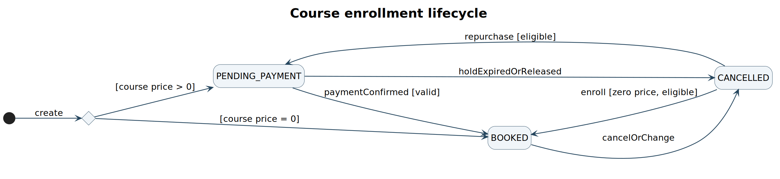
Enum EnrollmentStatus. Lớp giá 0 có API đăng ký trực tiếp BOOKED. Khóa có học phí luôn qua hóa đơn. Mua lại không xóa snapshot lần hủy.
Từ trạng thái | Đến trạng thái | Điều kiện chuyển
PENDING_PAYMENT | BOOKED | Thanh toán hợp lệ
PENDING_PAYMENT | CANCELLED | Hết hạn/bỏ giữ chỗ chưa nhận tiền
BOOKED | CANCELLED | Hủy/đổi/trung tâm hủy
CANCELLED | PENDING_PAYMENT | Mua lại đủ điều kiện
CANCELLED | BOOKED | Đăng ký lại lớp giá 0 hợp lệ

Trạng thái · Khóa học
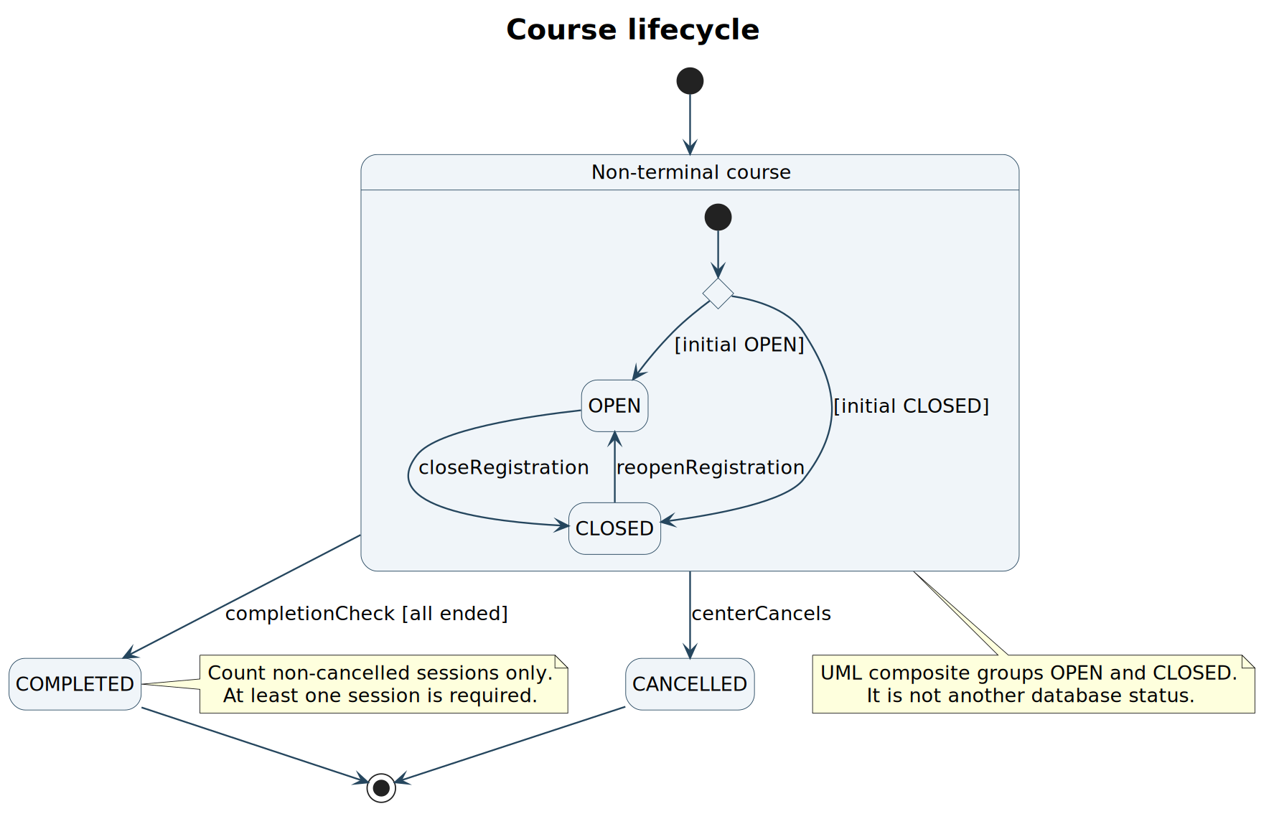
Enum ClassStatus. ClassStatus và SessionStatus là hai enum riêng. Cần ít nhất một buổi không hủy để tạo tổng kết.
Từ trạng thái | Đến trạng thái | Điều kiện chuyển
OPEN | CLOSED | Đóng nhận đăng ký
CLOSED | OPEN | Mở lại theo điều kiện
OPEN | COMPLETED | Mọi buổi không hủy đã kết thúc
CLOSED | COMPLETED | Mọi buổi không hủy đã kết thúc
OPEN | CANCELLED | Trung tâm hủy
CLOSED | CANCELLED | Trung tâm hủy

Trạng thái · Danh sách chờ
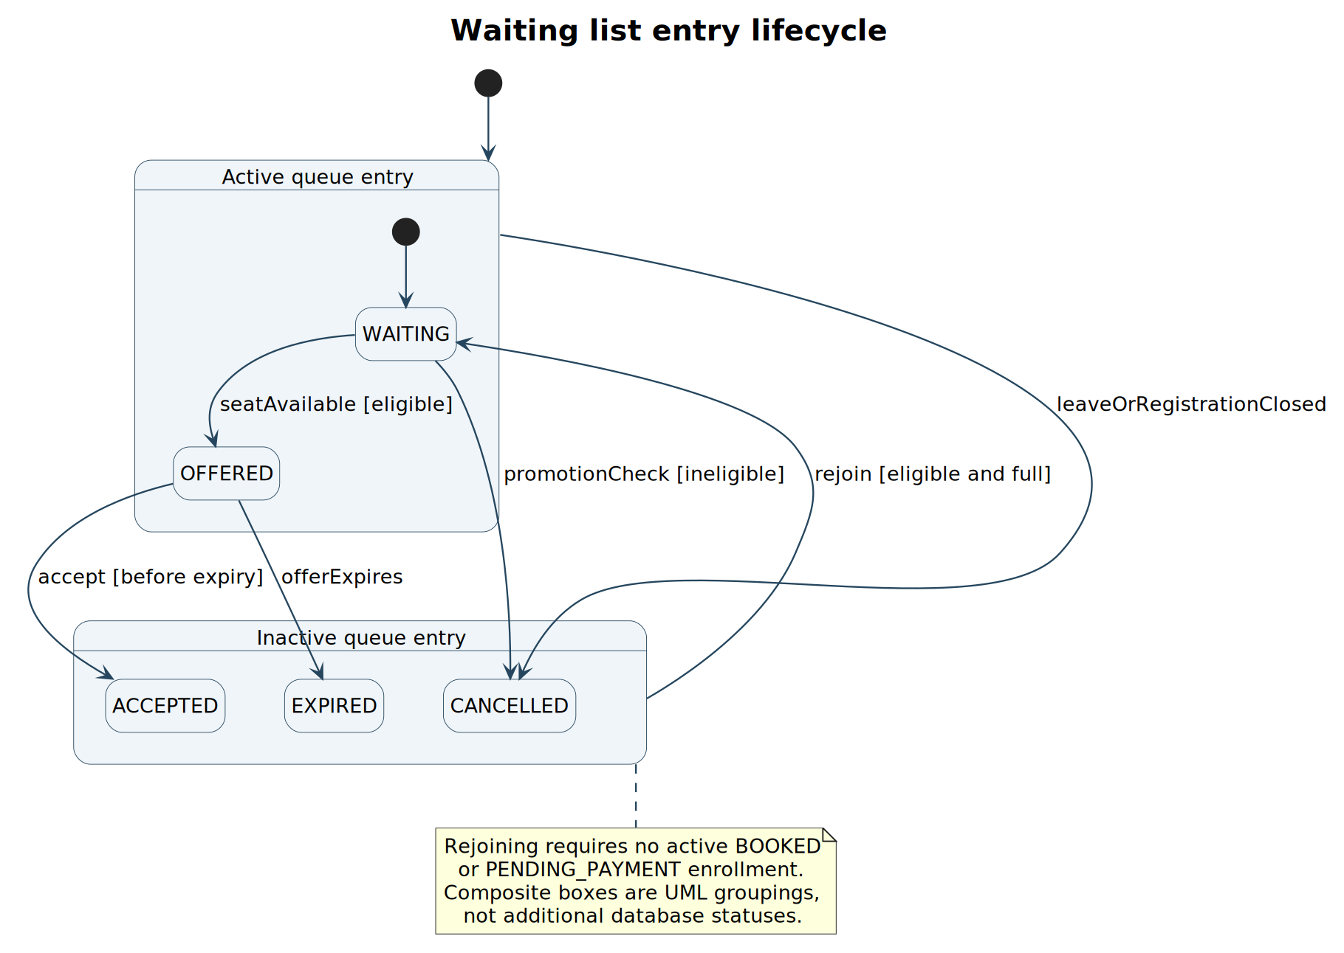
Enum WaitlistStatus. ACCEPTED không có nghĩa đã trả tiền; đăng ký khóa có học phí vẫn PENDING_PAYMENT trước khi xác nhận.
Từ trạng thái | Đến trạng thái | Điều kiện chuyển
WAITING | OFFERED | Có chỗ và ứng viên hợp lệ
OFFERED | ACCEPTED | Xác nhận đăng ký/tạo đơn trong hạn
OFFERED | EXPIRED | Quá hạn lời mời
WAITING | CANCELLED | Rời/chưa đủ điều kiện/khóa không nhận đăng ký
OFFERED | CANCELLED | Rời/khóa không nhận đăng ký
EXPIRED | WAITING | Tham gia lại khi đủ điều kiện
CANCELLED | WAITING | Tham gia lại khi đủ điều kiện
ACCEPTED | WAITING | Đăng ký cũ không còn; đủ điều kiện chờ

Trạng thái · Yêu cầu hoàn
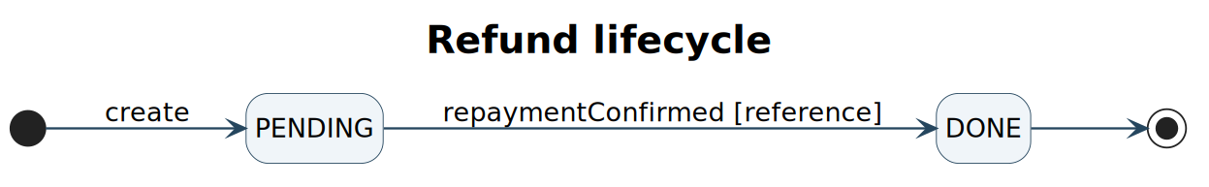
Enum RefundStatus. Chỉ tạo yêu cầu khi có khoản hoàn dương. Mã HT là mã tra cứu từ ID, không phải mã giao dịch ngân hàng.
Từ trạng thái | Đến trạng thái | Điều kiện chuyển
PENDING | DONE | Quản lí trung tâm xác nhận đã chuyển trả

Trạng thái · Yêu cầu đổi
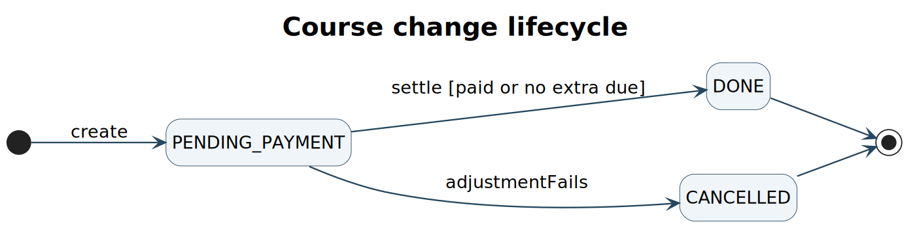
Enum PurchaseChangeStatus. Không cần trả thêm thì tạo và chốt đổi ngay. Trong thời gian chờ trả thêm, nguồn chưa bị thu hồi quyền học.
Từ trạng thái | Đến trạng thái | Điều kiện chuyển
PENDING_PAYMENT | DONE | Trả thêm hợp lệ hoặc không cần trả thêm
PENDING_PAYMENT | CANCELLED | Hóa đơn chênh lệch không hoàn tất

Trạng thái · Tổng kết
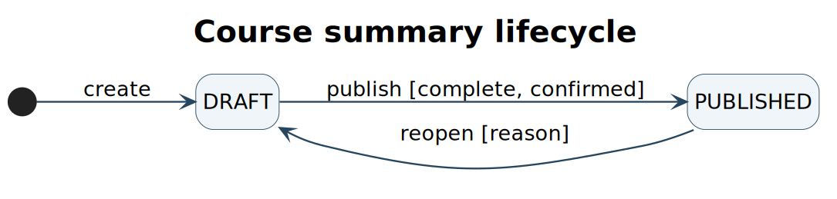
Enum CourseSummaryStatus. Nhắc hạn/quá hạn không phải trạng thái mới. Đánh giá khóa có cửa sổ riêng từ buổi cuối, không phụ thuộc công bố tổng kết.
Từ trạng thái | Đến trạng thái | Điều kiện chuyển
DRAFT | PUBLISHED | Đủ kết quả, xác nhận và công bố
PUBLISHED | DRAFT | Quản lí trung tâm mở lại với lý do

5. Mô hình dữ liệu · Conceptual model
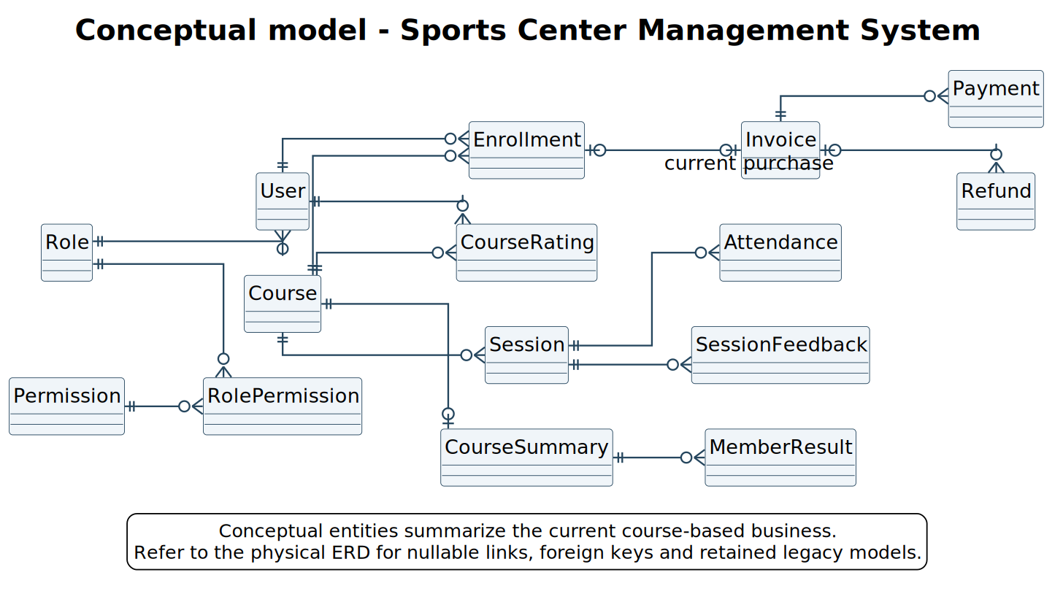
Các thực thể trung tâm gồm Người dùng, Vai trò, Khóa học, Buổi học, Đăng ký, Hóa đơn, Thanh toán, Yêu cầu hoàn, Điểm danh, Nhận xét buổi, Tổng kết và Đánh giá khóa. Tên bảng/model là tên kỹ thuật; không suy ra chức năng đang bán chỉ từ việc bảng tồn tại.

ERD · Accounts and permissions
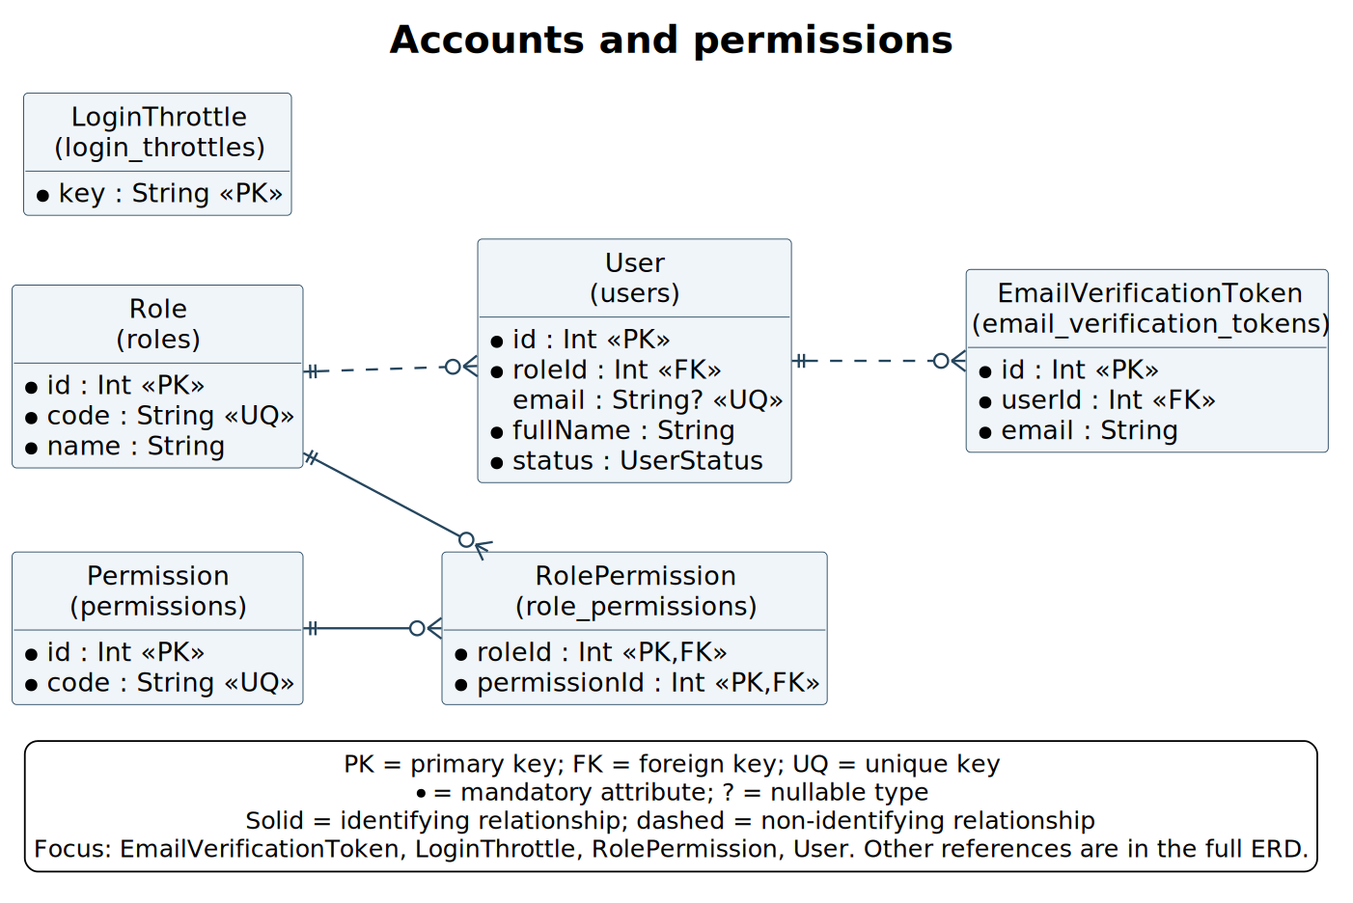

ERD · Subjects, rooms and operating frames
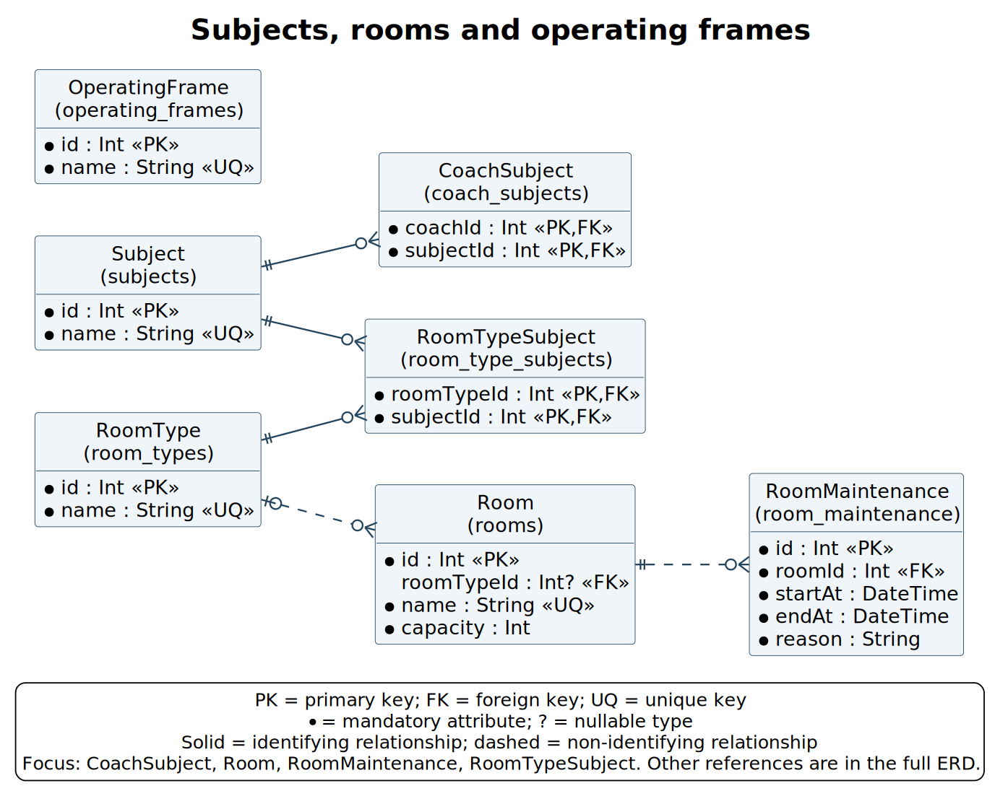

ERD · Course definition and resources
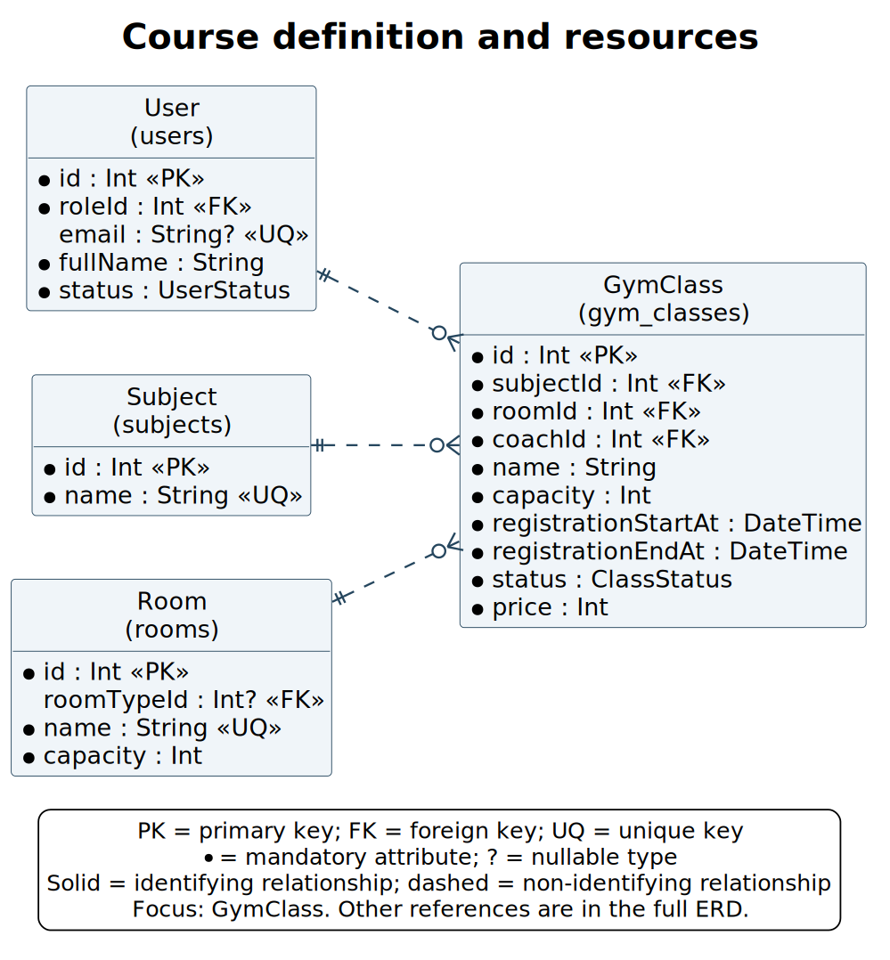

ERD · Sessions and resource overrides
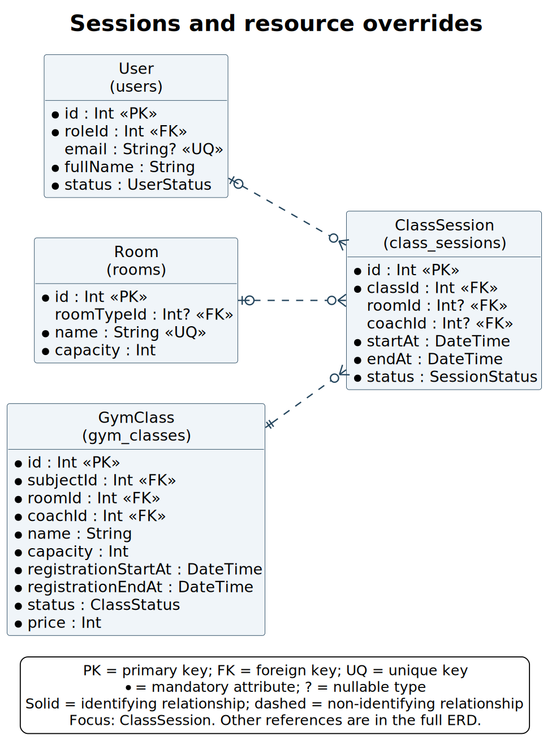

ERD · Course enrollment
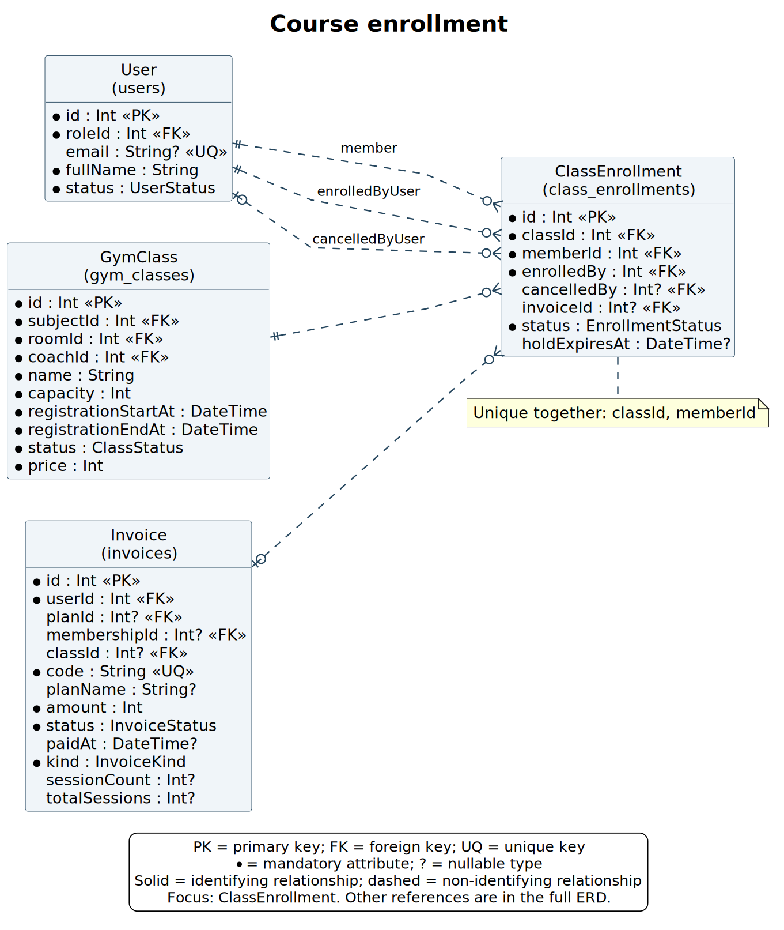

ERD · Course waiting list
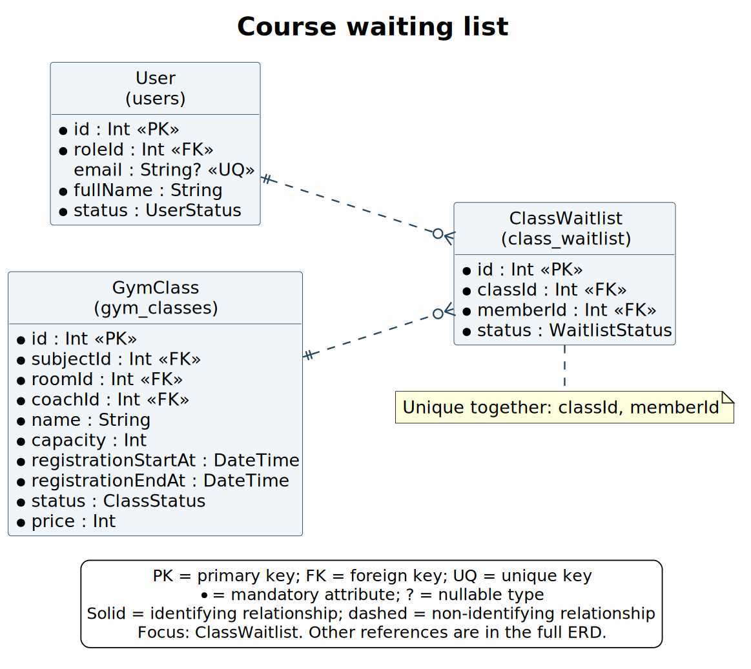

ERD · Session attendance and feedback
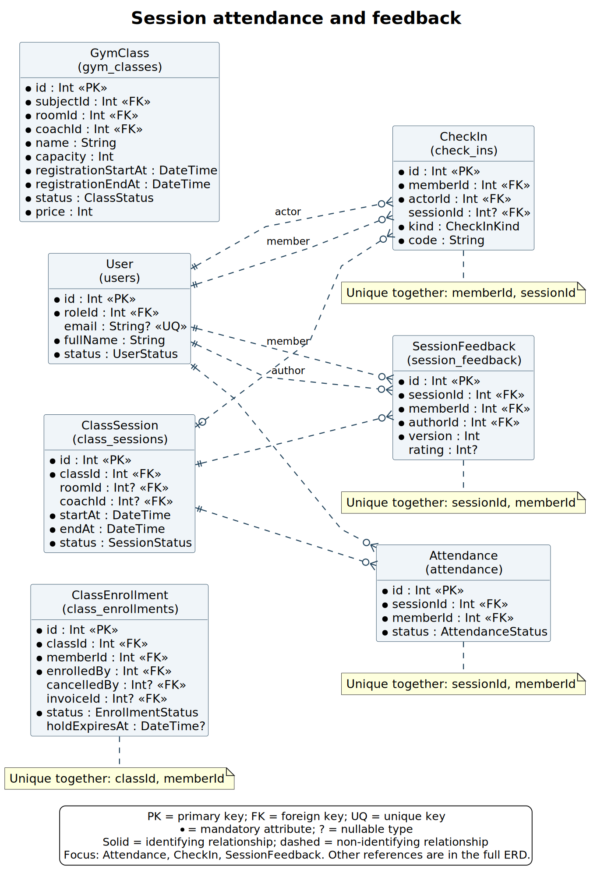

ERD · Invoices, payments and refunds
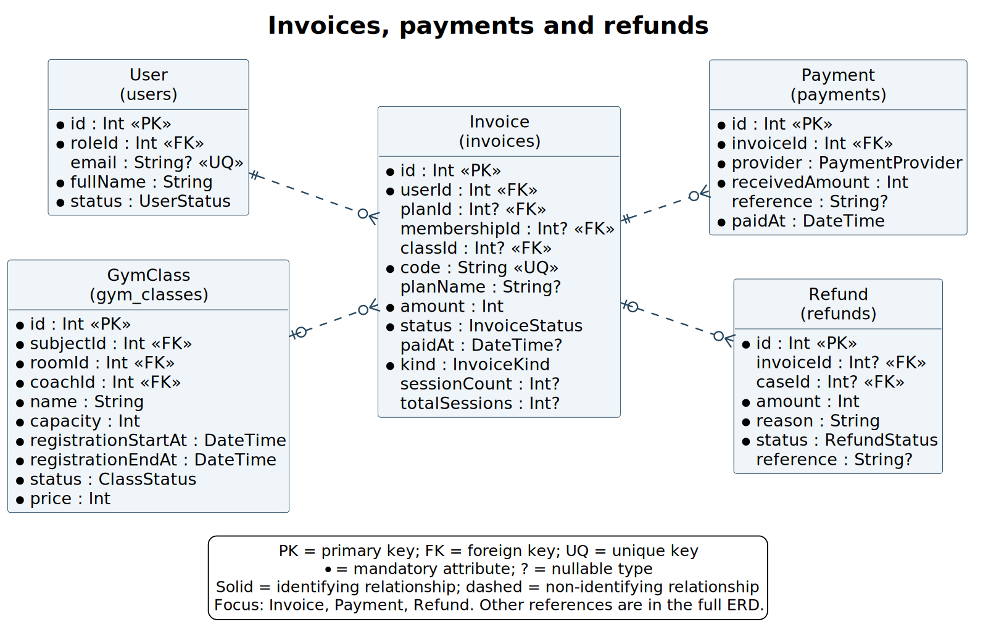

ERD · Bank transfers and reconciliation
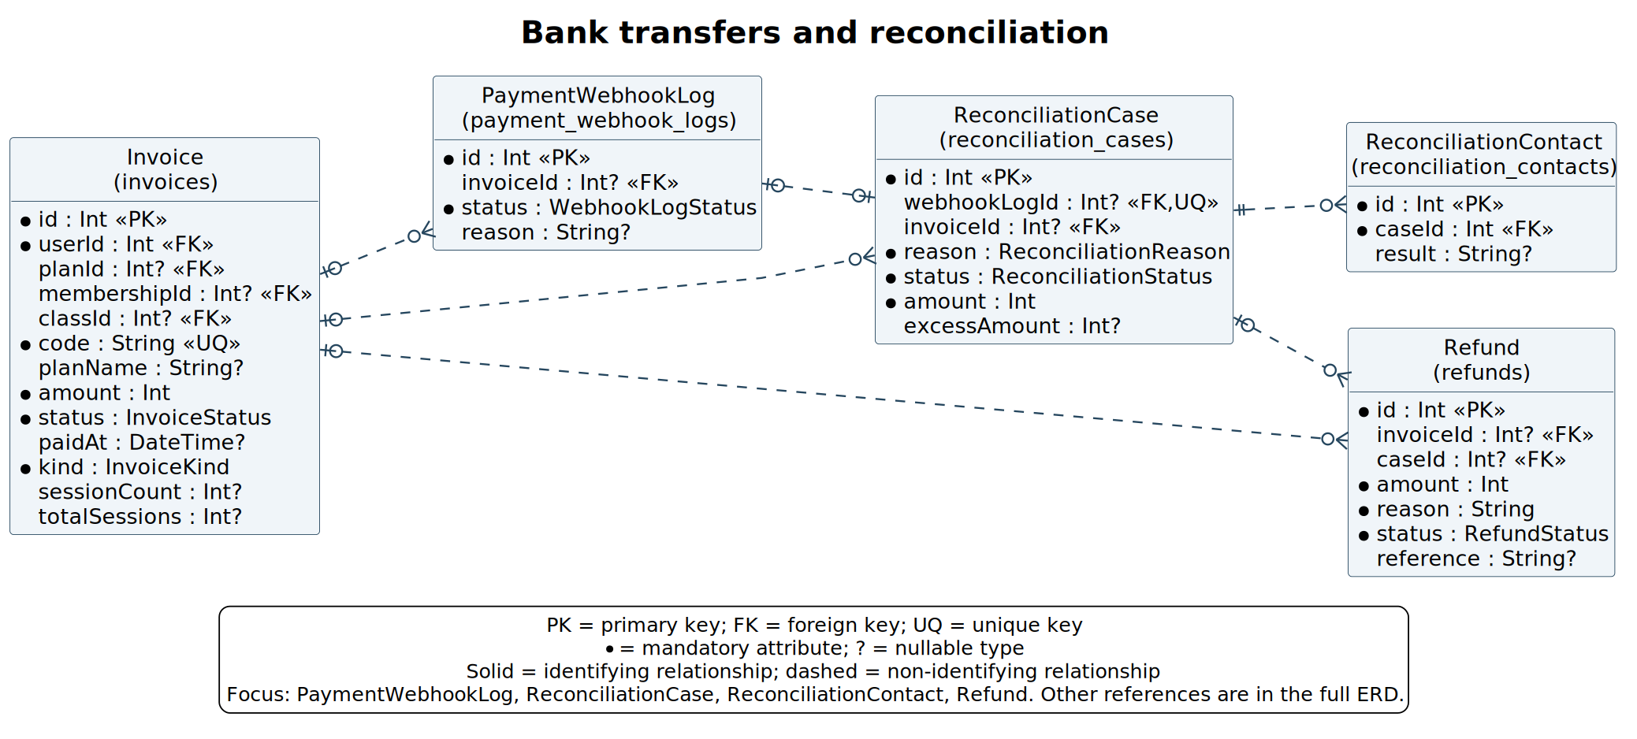

ERD · Course summaries and member results
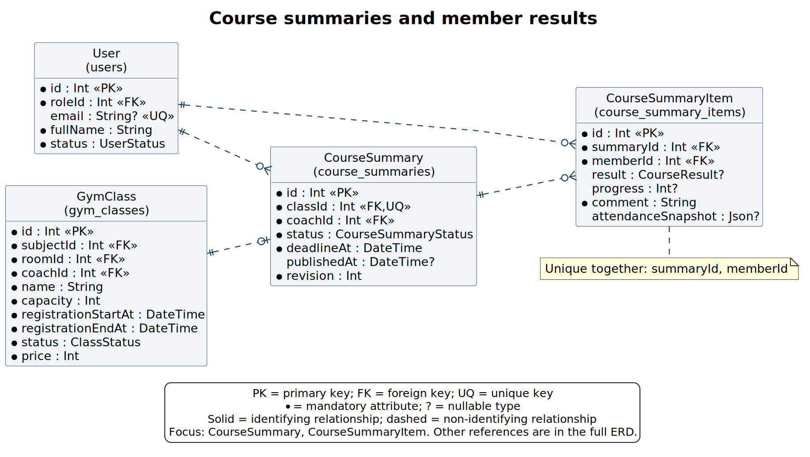

ERD · Coach and member profiles
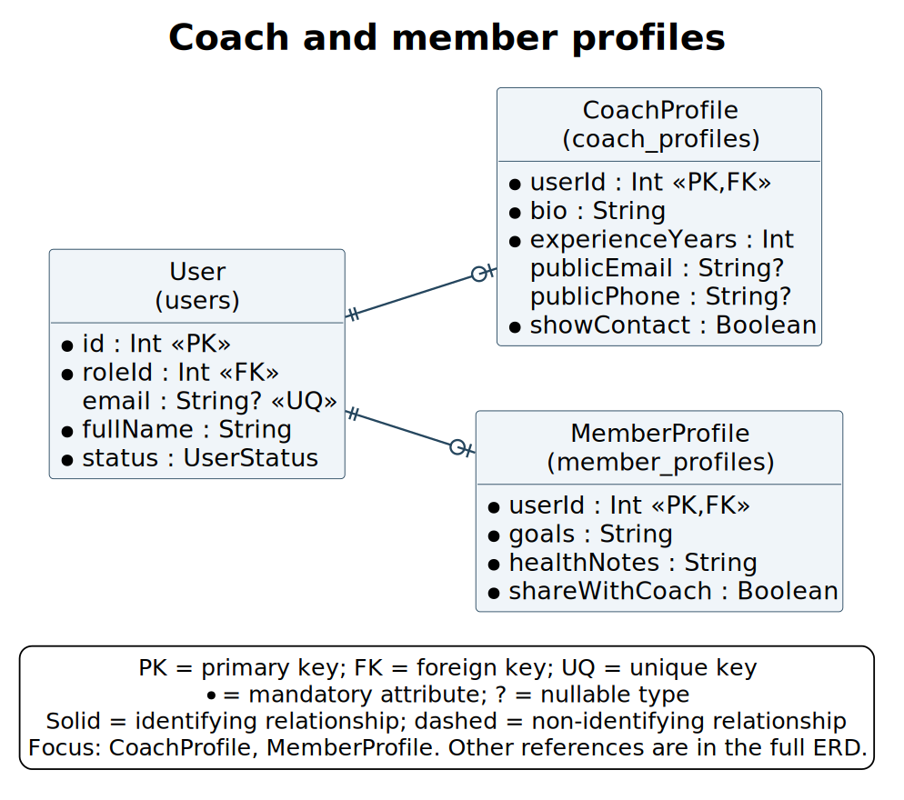

ERD · Course and coach ratings
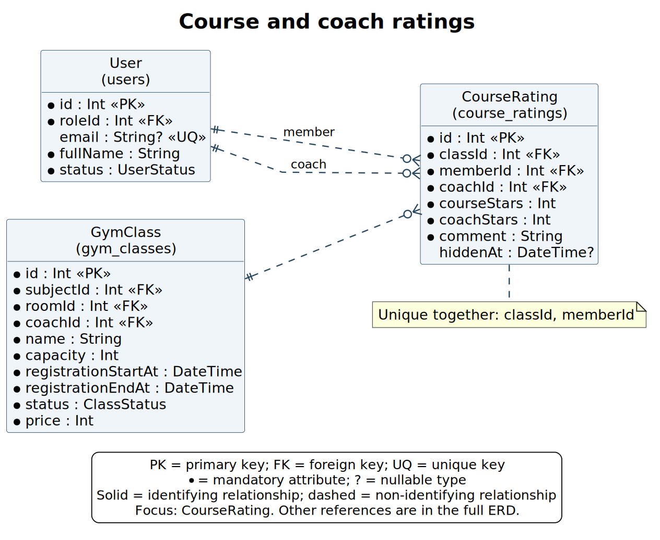

ERD · Course change and cancellation records
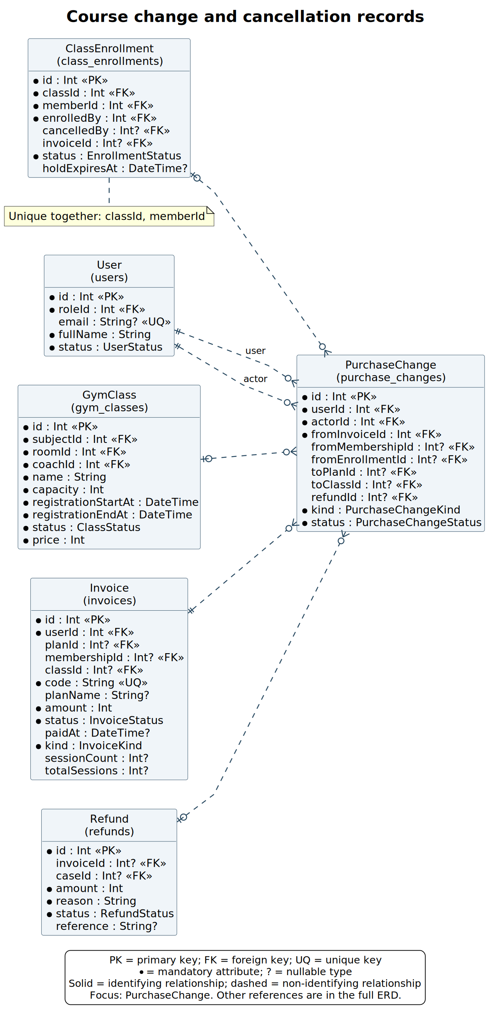

ERD · Notifications, audit and configuration
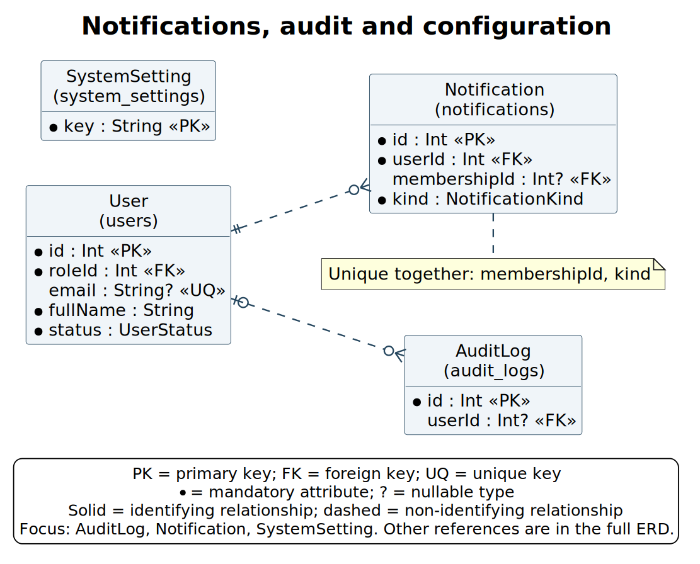
03_Mo_Hinh_Du_Lieu.docx giải thích quan hệ; SWP391_TuDienDuLieu.xlsx ghi toàn bộ trường/FK/enum; erd-vat-ly-day-du.pdf thể hiện schema vật lý đầy đủ bằng Crow’s Foot, gồm bảng giữ dữ liệu lịch sử. Sơ đồ được sinh bằng PlantUML + Graphviz; chữ trong sơ đồ dùng tiếng Anh.

6. Quy tắc nghiệp vụ
Chức năng (Func) | Quy tắc (Rule)
Định danh tài khoản | BR-01 · Email và số điện thoại được chuẩn hóa và không được trùng tài khoản khác. Tự đăng ký online bắt buộc email, số điện thoại tùy chọn; tạo hội viên tại quầy bắt buộc số điện thoại, email tùy chọn. Tài khoản mới nhận vai trò mặc định trong cơ sở dữ liệu.
Đăng nhập | BR-02 · Mật khẩu đúng, tài khoản ACTIVE và email đã xác minh nếu có email mới được đăng nhập. Tài khoản chỉ có số điện thoại không cần xác minh email. Sai liên tiếp bị giới hạn theo cấu hình; thông báo sai thông tin không xác nhận tài khoản tồn tại.
Quyền truy cập | BR-03 · Người dùng chỉ được thực hiện thao tác khi có quyền tương ứng và nằm trong phạm vi bản ghi cho phép. Bốn vai trò là các vai trò của đề tài; ma trận quyền được Quản lí trung tâm cấu hình, API đọc quyền từ cơ sở dữ liệu.
Đổi mật khẩu | BR-04 · Phải xác minh mật khẩu hiện tại khi đổi mật khẩu; mật khẩu mới phải khác mật khẩu hiện tại. Đổi hoặc đặt lại mật khẩu thu hồi hiệu lực token cũ bằng tokenVersion; token đặt lại phải hợp lệ và còn hạn.
Tạo và thay đổi lịch | BR-05 · Huấn luyện viên phải đủ chuyên môn; loại phòng hỗ trợ bộ môn; lịch nằm trong khung hoạt động. Không được trùng phòng hoặc huấn luyện viên với buổi khác; sức chứa phải phù hợp tài nguyên. Đổi giờ phải báo trước ít nhất CLASS_RESCHEDULE_MIN_HOURS_BEFORE (mặc định 48 giờ, cấu hình không dưới 48), xét cả lịch cũ và mới; chặn xung đột của hội viên BOOKED và giữ chỗ PENDING_PAYMENT. Áp dụng cả đổi một buổi và sửa lịch tuần; sửa tên/giá không phải đổi giờ.
Đăng ký khóa học | BR-06 · Hội viên phải ACTIVE, khóa OPEN và nằm trong cửa sổ đăng ký, còn buổi tương lai, không bị chặn đăng ký và không trùng lịch. Không yêu cầu mua gói tự tập. Tự đăng ký và Lễ tân đăng ký hộ áp dụng cùng điều kiện.
Sức chứa | BR-07 · Đăng ký BOOKED, giữ chỗ thanh toán còn hiệu lực và lời mời OFFERED còn hạn cùng chiếm sức chứa. Phép ghi đăng ký/giữ chỗ kiểm tra dưới khóa giao dịch để không bán vượt số chỗ.
Học phí giữa khóa | BR-08 · Học phí = giá trọn khóa × số buổi SCHEDULED chưa bắt đầu / tổng số buổi không bị hủy, làm tròn tới 1.000 đồng gần nhất. Hóa đơn chốt giá, tổng buổi và số buổi mua tại thời điểm tạo; đổi giá khóa không sửa hóa đơn cũ.
Tạo đơn và quyền học | BR-09 · Khóa có học phí tạo hóa đơn COURSE/PENDING và đăng ký PENDING_PAYMENT. Chỉ xác nhận thanh toán hợp lệ mới chuyển BOOKED. Bấm lại cùng hội viên/khóa/kênh tái sử dụng hóa đơn đang chờ; giữ chỗ khác kênh bị từ chối.
Danh sách chờ | BR-10 · Chỉ tham gia khi hết chỗ nhưng đáp ứng các điều kiện khác; không tạo hóa đơn cho người đang WAITING. Mời theo joinedAt rồi ID; lời mời không vượt hạn đăng ký. Khóa không OPEN hoặc hết hạn đăng ký thì hủy lượt chờ/lời mời còn hiệu lực.
Hạn thanh toán | BR-11 · Hóa đơn khóa học có hạn thanh toán. COURSE/ONLINE có thêm khoảng chờ webhook theo PAYMENT_WEBHOOK_GRACE_SECONDS; khoảng chờ không kéo dài thời gian khách được chuyển tiền. COURSE/COUNTER không có khoảng chờ ngân hàng.
Webhook thanh toán | BR-12 · Webhook phải qua xác thực SePay; cùng ID giao dịch không ghi tiền lần hai. Chỉ nhận một mã hóa đơn có tiền tố cấu hình; nếu code do SePay trích không phù hợp thì tìm trong nội dung ngân hàng; nhiều mã khác nhau cần đối soát. Đủ tổng tiền và giữ chỗ/lịch hợp lệ mới tự chốt. Sau deadline, chỉ xét tiền có bằng chứng ngân hàng trước hạn và webhook tới trước holdReleaseAt; thiếu độ chính xác tại giây ranh giới thì đối soát.
Chuyển thiếu hoặc thừa | BR-13 · Các giao dịch khác ID cùng hóa đơn được cộng dồn. Tổng đúng số tiền mới tự thanh toán; chuyển thiếu không kéo hạn khóa học thêm 48 giờ. Chuyển thừa phải được duyệt; phiếu thiếu được khép khi đã bù, phần thừa có phiếu riêng.
Hết hạn giữ chỗ | BR-14 · Qua mốc nhả chỗ, hóa đơn COURSE còn PENDING chuyển FAILED và giữ chỗ được hủy. Tiền đã nhận vẫn được giữ để xử lý đối soát/hoàn. Tiền đến muộn không tự phục hồi chỗ hoặc lấy chỗ của người khác.
Thu tiền mặt | BR-15 · Lễ tân thu đủ số còn lại của hóa đơn COUNTER còn hợp lệ. Hóa đơn ONLINE đã nhận một phần cũng được nộp bù phần thiếu bằng tiền mặt; ONLINE chưa nhận tiền không được thu tiền mặt theo luồng này. Server chốt thời điểm sau khi lấy khóa. Yêu cầu chờ khóa qua hạn bị từ chối; thanh toán được ghi cùng việc xác nhận quyền học. Khách chuyển khoản dùng kênh ONLINE.
Khai báo đã chuyển | BR-16 · Chỉ chủ hóa đơn được khai báo trong cửa sổ cho phép, khi hóa đơn PENDING hoặc FAILED. Mỗi hóa đơn chỉ có một MEMBER_CLAIM đang mở; khai báo không tự làm hóa đơn PAID hoặc gia hạn giữ chỗ.
Đối soát | BR-17 · Giao dịch chỉ được gán tiền một lần. Phải kiểm tra chứng cứ, hóa đơn và điều kiện chốt; khoản đã có yêu cầu hoàn không được dùng lại. Chuyển lặp khác ID sau PAID là khoản cần xử lý riêng, không tự cấp thêm quyền học.
Hủy khóa của hội viên | BR-18 · Chỉ hủy/đổi đăng ký BOOKED có hóa đơn và còn buổi tương lai; không có yêu cầu đổi đang chờ. Giá trị còn lại tính từ giá trị lần mua và số buổi đã mua, chỉ hoàn buổi chưa diễn ra. Trước buổi đã mua đầu tiên không phí; sau đó trừ phí theo cấu hình. Buổi tự vắng không được hoàn như buổi chưa học.
Yêu cầu hoàn tiền | BR-19 · Phần hoàn dương khi hủy/đổi khóa tạo Refund PENDING và mã tra cứu HT. Quản lí trung tâm chuyển trả bên ngoài hệ thống rồi nhập tham chiếu để DONE. Tạo yêu cầu không có nghĩa đã trả tiền; hủy khóa không cộng vào ví.
Trung tâm hủy khóa/buổi | BR-20 · Hủy cả khóa hoàn giá trị các buổi chưa học, không thu phí hủy; hủy một buổi tạo yêu cầu hoàn giá trị một buổi cho đăng ký đã trả tiền. Giữ dữ liệu học/chứng từ cũ và thông báo người bị ảnh hưởng.
Đổi khóa học | BR-21 · Chuyển đăng ký cả khóa, không phải học bù một buổi. Khóa đích khác nguồn, cùng bộ môn, còn nhận đăng ký, còn chỗ và không trùng lịch hội viên ngoài khóa đang rời. Kiểm tra lại nguồn/chỗ đích, lịch và hạn hóa đơn chênh lệch khi chốt đổi. Đối chiếu giá trị chưa dùng của nguồn với học phí còn lại của khóa đích. Chênh lệch dương tạo hóa đơn ADJUSTMENT và giữ chỗ đích, quyền cũ còn tới khi đổi hoàn tất. Chênh lệch không dương hoàn tất ngay; phần phải trả lại đi qua REFUND.
Xin nghỉ từng buổi | BR-22 · Đăng ký BOOKED mới được báo nghỉ trước hạn backend tính; ghi EXCUSED, không hủy cả khóa và không phát sinh tiền hoàn. Có thể hủy báo nghỉ trước khi buổi bắt đầu. EXCUSED không được ghi đè thành ABSENT khi điểm danh.
Check-in | BR-23 · Lễ tân ghi lượt đến cho hội viên ACTIVE. Nếu chưa có BOOKED trong khóa OPEN/CLOSED thì lưu cảnh báo nhưng vẫn ghi check-in. Check-in không thay thế điểm danh và không cấp quyền học.
Điểm danh | BR-24 · Huấn luyện viên chỉ ghi buổi mình phụ trách; Quản lí trung tâm thao tác theo quyền quản lý điểm danh. Buổi phải đã bắt đầu, chưa hủy và chưa kết thúc; sau khi kết thúc phải được mở hạn sửa. Học viên phải thuộc phạm vi đăng ký tại buổi đó hoặc có điểm danh lịch sử hợp lệ.
Nhận xét từng buổi | BR-25 · Huấn luyện viên phụ trách buổi hoặc Quản lí trung tâm được ghi sau khi buổi bắt đầu, kể cả sau giờ kết thúc, nếu buổi/khóa chưa hủy. Có điểm 1–5 hoặc ghi chú, tối đa 2.000 ký tự; expectedVersion tránh ghi đè. Nhận xét không đổi điểm danh.
Lịch sử học tập | BR-26 · Hội viên chỉ xem lịch sử của mình; Quản lí trung tâm xem hội viên theo quyền attendance.manage. Danh sách gồm mọi buổi của khóa, ghép điểm danh/nhận xét đúng sessionId và memberId. Chưa có kết quả không tự coi là vắng; hủy/mua lại giữ snapshot lịch sử.
Chặn do vắng mặt | BR-27 · Chỉ ABSENT của buổi đã kết thúc, không hủy và chưa đổi lịch mới được tính theo ngưỡng/cửa sổ cấu hình. Sửa điểm danh có thể giảm/gỡ chặn. Gỡ thủ công phải có quyền, lý do và audit.
Hồ sơ huấn luyện viên | BR-28 · Email liên hệ công khai là trường riêng, có thể trùng email đăng nhập; chỉ hiện liên hệ khi bật showContact. Danh bạ chỉ hiển thị tài khoản ACTIVE có quyền xem lịch dạy và ít nhất một bộ môn chuyên môn đang hoạt động.
Hồ sơ học viên | BR-29 · Huấn luyện viên chỉ xem học viên trong phạm vi buổi thực dạy và thời gian xem cho phép. Khóa đã hủy không cấp phạm vi. Tắt shareWithCoach thì không trả trainingProfile; không trả dữ liệu tài chính trong hồ sơ dành cho huấn luyện viên.
Kết thúc khóa | BR-30 · Chỉ khóa OPEN/CLOSED có ít nhất một buổi không hủy, với mọi buổi không hủy đã kết thúc, mới chuyển COMPLETED. Tổng kết lấy học viên có đăng ký tại thời điểm buổi cuối kết thúc; người hủy sau thời điểm đó vẫn được tính. Job chạy theo chu kỳ server, không phải lịch chạy hằng ngày.
Chuyên cần | BR-31 · Tính trên buổi đã kết thúc, không hủy, bắt đầu từ mốc đăng ký: PRESENT / (tổng buổi đủ điều kiện − EXCUSED) × 100. Chưa điểm danh nằm trong mẫu số và được đếm missing; mẫu số 0 trả 0.
Tổng kết khóa | BR-32 · Huấn luyện viên được phân công tổng kết sửa khi DRAFT; khác kết quả gợi ý phải có nhận xét. Công bố yêu cầu mọi học viên có kết quả và tiến bộ, xác nhận nếu thiếu điểm danh; lưu snapshot và tăng revision. Quản lí trung tâm mở lại phải có lý do.
Đánh giá khóa | BR-33 · Học viên có item tổng kết mới được đánh giá, không cần đợi tổng kết PUBLISHED. Mỗi học viên một đánh giá mỗi khóa; cửa sổ tính từ buổi cuối không hủy. Huấn luyện viên/hội viên thấy tên viết tắt; kiểm duyệt ẩn nhận xét nhưng giữ điểm sao.
Báo cáo doanh thu | BR-34 · Thu ghi theo paidAt của hóa đơn đã thanh toán/đã hoàn, trừ tiền CREDIT để không tính hai lần. Hoàn doanh thu chỉ lấy Refund DONE không gắn caseId, thuộc hóa đơn có paidAt, giới hạn theo giá trị thu còn lại. Thuần = thu − hoàn được ghi nhận; khoản hoàn tiền chưa gán không tự làm giảm doanh thu khóa.
Kỳ báo cáo | BR-35 · Dùng múi giờ Việt Nam, tuần bắt đầu thứ Hai; kỳ trước có cùng số ngày. Giá trị kỳ trước bằng 0 trả null cho tỷ lệ thay đổi. Mỗi chiều cơ cấu có nhóm khác/chênh lệch để khớp tổng thuần; giới hạn khoảng lấy từ cấu hình.
Báo cáo hội viên và tổng kết | BR-36 · Báo cáo hội viên theo kỳ có hội viên mới, khóa có lịch trong kỳ, đăng ký mới/hủy, chỗ và tỷ lệ lấp đầy; không dùng giữ chỗ PENDING_PAYMENT như đăng ký chính thức khi tính lấp đầy. Báo cáo tổng kết dùng quyền riêng và cùng builder với file xuất.
07_Business_Rules.docx chứa cùng bộ quy tắc và đường dẫn service đối chiếu. Task chỉ tham chiếu quy tắc áp dụng; công việc kỹ thuật, giao diện hoặc tài liệu không có BR riêng thì để trống.

7. Công nghệ và kiến trúc
Thành phần | Công nghệ và trách nhiệm
Giao diện | React 19, Vite 8, Ant Design 6, React Router, TanStack Query, Axios và Zustand; hiển thị chức năng và kết quả API.
API | Node.js, Express 5, Zod 4, JWT; router → middleware xác thực/phân quyền/validation → controller → service.
Dữ liệu | Prisma 7 và MySQL; FK, unique và transaction dùng cho tính nhất quán.
Tác vụ nền | Hết hạn hóa đơn, hàng chờ, tổng kết và thông báo/email chạy theo vòng đời tiến trình server.
Tích hợp | SePay nhận thông tin giao dịch, SMTP gửi email nếu được cấu hình; hoàn tiền được Quản lí trung tâm thực hiện bên ngoài rồi xác nhận.
Quản lý mã nguồn | Git, npm workspaces, ESLint, Vitest và Playwright.
Frontend không quyết định số tiền thanh toán hoặc tự cấp quyền học. Backend tính học phí, kiểm tra điều kiện và ghi các thay đổi liên quan trong giao dịch. Quyền được kiểm tra tại API và tại phạm vi bản ghi; giao diện dùng quyền để hiển thị thao tác.
Kiến trúc hiện tại gồm frontend và backend theo module dùng chung thư viện core/shared; không mô tả thành microservices hay hệ thống hàng đợi độc lập khi mã nguồn không triển khai như vậy.

8. Kế hoạch sprint và đóng góp
Sprint | Phạm vi hiện hành
1 | Tài khoản, hội viên, phân quyền, thông báo/cấu hình và nền tảng hóa đơn/thu quầy.
2 | Bộ môn, tài nguyên, khóa/lịch, đăng ký, hủy và thao tác hộ.
3 | SePay, đối soát, điểm danh/xin nghỉ, hàng chờ, xử lý ngoại lệ, hủy/đổi và UI.
4 | Hồ sơ, tổng kết, đánh giá, báo cáo theo thời gian, kiểm thử và demo.
Thành viên | Phân công Sprint 4 theo nguồn task
Bảo | Nền dữ liệu, backend tổng kết/đánh giá, báo cáo, seed và tài liệu/demo theo các task được giao.
Khôi | Hồ sơ huấn luyện viên/hội viên và kiểm thử hồ sơ.
Khải | Frontend tổng kết/đánh giá, báo cáo tổng kết và kiểm thử.
Nhanh | Đóng góp ở các sprint trước được giữ theo lịch sử Git; phân công Sprint 4 đã chuyển theo nguồn task.
Task sheet mới chỉ liệt kê phạm vi còn dùng. ID, người nhận, nhánh, ngày kế hoạch và trạng thái nguồn được lấy từ task sheet đã lưu trong Git; tên/phạm vi task được đối chiếu lại theo mô hình khóa học. Trạng thái nguồn không tự chứng nhận phần thay đổi sau sprint đã được nghiệm thu lại.
SWP391_DoiChieuTaskGit.xlsx tách task được giao, commit có nhắc ID và lịch sử tác giả. Có commit chạm file chưa đủ kết luận một người hoàn tất toàn bộ chức năng; không dùng số commit làm tỷ lệ công sức.

9. Kiểm chứng và giới hạn
Bản tài liệu này được đối chiếu tĩnh với router, service, validation, schema, quyền mặc định và cấu hình trong mã nguồn. Quá trình sinh Word/PDF/Excel/slide không chạy lại kiểm thử nghiệp vụ hoặc xác nhận kết nối ngân hàng thật.
SWP391_TestCase.xlsx liệt kê tình huống, kết quả mong đợi và file kiểm thử liên quan. Bằng chứng chạy bổ sung ngày 06/11 lưu tại docs/kiem-thu/ket-qua-bo-sung-2026-11-06.json cùng log: BE/FE, lint/build và tạo đơn online–QR–webhook mô phỏng. Các ca TC-21–24 chỉ ghi Passed khi hash mã nguồn còn khớp; các ca còn lại chưa được nghiệm thu riêng theo danh mục. Xem thêm SWP391_BoSungTheoGopYGiangVien.docx; không diễn giải mô phỏng thành chuyển khoản ngân hàng thật.
Giới hạn cần phân biệt: email phụ thuộc cấu hình SMTP; đồng bộ SePay phụ thuộc cấu hình API; xác nhận hoàn tiền không tự chuyển tiền ngân hàng. Phân quyền mặc định có thể được Quản lí trung tâm thay đổi; tài liệu mô tả bốn vai trò của đề tài và kiểm tra quyền của từng thao tác.

10. Kế hoạch thuyết trình và demo
Kịch bản hiện hành gồm 4 workflow chính chạy liền mạch, sau đó bốn exception gắn với business rule. Tổng 30 phút: 4 phút trình bày, 17 phút happy path, 6 phút exception và 3 phút đối chiếu/hỏi đáp. Ngày và ID dữ liệu lấy demo-data.json theo đồng hồ máy lúc chuẩn bị. Lời thuyết trình, câu hỏi WHAT/WHO/HOW/WHY và nguồn code cho từng người ở SWP391_BaiThuyetTrinh4Nguoi.docx; bộ dữ liệu thực ở SWP391_DemoData.xlsx.
Một hội viên M đã học khóa C, đang học khóa B và đăng ký tiếp khóa A cùng lộ trình. Bốn vai trò xử lý trên cùng hồ sơ M: chuẩn bị khóa và hồ sơ → đăng ký/thanh toán → theo dõi buổi học → tổng kết, đánh giá và báo cáo. A/B/C là nhãn trong kịch bản; khi diễn tập ghi đúng tên và ID thực tế trong hệ thống.
Workflow / thời gian | Vai trò chuyển tiếp | Đầu ra nối sang chặng tiếp
WF1 · Chuẩn bị khóa và hồ sơ hội viên (04–07) | Quản lí trung tâm → Lễ tân → Hội viên | Khóa A hiển thị để đăng ký; giữ nguyên memberId của M, classId của A và huấn luyện viên phụ trách.
WF2 · Đăng ký khóa và thanh toán thành công (07–12) | Hội viên → Hệ thống → Lễ tân | Một hóa đơn I cho M/A đã PAID; sau đổi, M BOOKED A2 và đăng ký A CANCELLED; biên lai và mã I dùng tiếp ở báo cáo cuối lượt.
WF3 · Theo dõi buổi học và phản hồi cho hội viên (12–16) | Huấn luyện viên → Hội viên | Attendance và nhận xét của cùng M/buổi B đã lưu; hai phía nhìn thấy cùng kết quả.
WF4 · Tổng kết khóa, đánh giá và báo cáo quản lý (16–21) | Huấn luyện viên → Hội viên → Quản lí trung tâm | C có tổng kết PUBLISHED và đánh giá của M; báo cáo khóa A phản ánh đúng khoản thu của hóa đơn I.
A là khóa sắp học, B có buổi đủ điều kiện điểm danh, C đã kết thúc. Các mốc này được chuẩn bị trước trên cùng hội viên M và cùng lộ trình học. Khi đổi A/B/C, người trình bày nói rõ mốc thời gian; dữ liệu không bị thay hoặc reset giữa buổi demo.
Trên màn hình chỉ minh họa tạo đơn, mã hóa đơn/QR và kết quả thanh toán thành công. Thành viên nhóm phụ trách mô phỏng dùng công cụ sẵn có ở hậu trường để gửi một khoản đúng số tiền hóa đơn, qua xử lý thanh toán thực của backend; sau đó hiển thị PAID và BOOKED. Giới thiệu ngắn đây là thanh toán mô phỏng trong môi trường demo.
Mã hóa đơn I được tạo ở WF2 và đối chiếu lại trong báo cáo cuối WF4. Lễ tân mở cùng hóa đơn để xuất biên lai; điểm danh/nhận xét B và tổng kết/đánh giá C đều thuộc chính hội viên M. Kịch bản chi tiết, dữ liệu chuẩn bị và lời dẫn chuyển chặng ở SWP391_KichBanDemo.docx.
Nguồn | Giá trị
Commit mã nguồn main | 801f9e69bb333ddd72b5cafd1a1fe4e02af9f2d3
Commit đang biên soạn | d08d20057298e8d4e66dcf0fcd88fdef4c7fb012
Ngày tài liệu | 06/11/2026
Nguồn vai trò | core/be/prisma/seed/roles.seed.js
Nguồn dữ liệu | core/be/prisma/schema.prisma
Nguồn đặc tả | scripts/reporting/catalog.py; đường dẫn triển khai tại từng use case/BR

Phụ lục A · Đặc tả Use Case và đối chiếu mã nguồn
Mỗi UC dưới đây có tác nhân, điều kiện, luồng, ngoại lệ, hậu điều kiện, BR và endpoint/hàm thật. Bảng tra cứu đầy đủ nằm ở SWP391_DoiChieuUseCaseCode.xlsx; đây là đối chiếu tĩnh, không phải kết quả chạy nghiệm thu.

Đặc tả Use Case · Tài khoản và hồ sơ

UC-UM-01 · Đăng ký tài khoản
Thuộc tính | Đặc tả
Tác nhân | Hội viên
Tiền điều kiện | Chưa có tài khoản với thông tin liên hệ này.
Luồng chính | 1. Nhập họ tên, email và mật khẩu; số điện thoại tùy chọn.  2. Kiểm tra dữ liệu, trùng liên hệ và vai trò mặc định.  3. Tạo tài khoản.  4. Gửi yêu cầu xác minh email.  5. Hội viên xác minh và đăng nhập.
Luồng thay thế / ngoại lệ | Lỗi gửi thư không làm mất tài khoản đã tạo; gửi lại thư hoặc nhờ Lễ tân xác minh danh tính. Không có vai trò mặc định thì từ chối đăng ký.
Hậu điều kiện | Có tài khoản; chưa tự đăng ký khóa và chưa phát sinh hóa đơn.
Business rules | BR-01, BR-02
Endpoint / kích hoạt | POST /auth/register  POST /auth/email-verifications/confirm
Hàm đối chiếu | core/be/src/modules/auth/auth.service.js:64 · register  core/be/src/modules/auth/email-verification.service.js:135 · confirmVerification

UC-UM-02 · Xem và cập nhật thông tin cá nhân
Thuộc tính | Đặc tả
Tác nhân | Cả bốn vai trò
Tiền điều kiện | Đã đăng nhập.
Luồng chính | 1. Mở hồ sơ cá nhân.  2. Xem thông tin.  3. Sửa các trường được phép.  4. Kiểm tra và lưu.
Luồng thay thế / ngoại lệ | Liên hệ bị trùng hoặc dữ liệu sai thì không lưu. Thay email đi qua quy trình xác nhận, không tự đổi role/trạng thái.
Hậu điều kiện | Thông tin hợp lệ được cập nhật cho chính tài khoản.
Business rules | BR-01, BR-03
Endpoint / kích hoạt | GET /members/me  PATCH /members/me
Hàm đối chiếu | core/be/src/modules/member/member-own.service.js:9 · getOwn  core/be/src/modules/member/member-own.service.js:32 · updateOwn

UC-UM-05 · Tạo hội viên tại quầy
Thuộc tính | Đặc tả
Tác nhân | Lễ tân, Quản lí trung tâm
Tiền điều kiện | Có quyền tạo hội viên.
Luồng chính | 1. Tra cứu liên hệ.  2. Nhập hồ sơ và mật khẩu nếu chưa tồn tại.  3. Kiểm tra trùng.  4. Tạo tài khoản theo vai trò mặc định.
Luồng thay thế / ngoại lệ | Email có thể bỏ trống khi tạo bằng số điện thoại; trùng liên hệ không tạo thêm người. Tạo hộ có email được xác nhận theo trách nhiệm người tạo.
Hậu điều kiện | Có hồ sơ hội viên; chưa có đăng ký khóa tự động.
Business rules | BR-01, BR-03
Endpoint / kích hoạt | POST /members
Hàm đối chiếu | core/be/src/modules/member/member.service.js:64 · create

UC-UM-06 · Tìm kiếm hội viên
Thuộc tính | Đặc tả
Tác nhân | Lễ tân, Quản lí trung tâm
Tiền điều kiện | Có quyền đọc hội viên.
Luồng chính | 1. Nhập tên/email/SĐT và bộ lọc.  2. Xem danh sách có phân trang.  3. Mở hồ sơ người cần hỗ trợ.
Luồng thay thế / ngoại lệ | Không có kết quả thì trả danh sách trống. Không dùng thông tin liên hệ để bỏ qua quyền truy cập.
Hậu điều kiện | Chỉ đọc dữ liệu; không phát sinh đơn hàng.
Business rules | BR-03
Endpoint / kích hoạt | GET /members
Hàm đối chiếu | core/be/src/modules/member/member-list.service.js:17 · list

UC-UM-09 · Quản lý tài khoản
Thuộc tính | Đặc tả
Tác nhân | Quản lí trung tâm
Tiền điều kiện | Có quyền quản lý tài khoản.
Luồng chính | 1. Xem hoặc tạo tài khoản.  2. Gán vai trò/chuyên môn phù hợp.  3. Xem trước ảnh hưởng khi khóa.  4. Xác nhận thay đổi.
Luồng thay thế / ngoại lệ | Không tự khóa hoặc tự đổi vai trò. Khóa người có lịch phải qua điều kiện xử lý booking; huấn luyện viên còn lịch phải được xử lý phân công.
Hậu điều kiện | Tài khoản và quyền truy cập phản ánh thay đổi; lưu audit.
Business rules | BR-01, BR-02, BR-03
Endpoint / kích hoạt | GET /users  POST /users  PATCH /users/:id/role  PATCH /users/:id/status
Hàm đối chiếu | core/be/src/modules/user/user.service.js:35 · list  core/be/src/modules/user/user.service.js:64 · create  core/be/src/modules/user/user.service.js:89 · updateRole  core/be/src/modules/user/user.service.js:112 · updateStatus

UC-UM-11 · Đăng nhập và đăng xuất
Thuộc tính | Đặc tả
Tác nhân | Cả bốn vai trò
Tiền điều kiện | Đã có tài khoản.
Luồng chính | 1. Nhập email/SĐT và mật khẩu.  2. Kiểm tra mật khẩu, trạng thái, giới hạn đăng nhập và email.  3. Cấp token, nạp quyền.  4. Truy cập chức năng.  5. Đăng xuất trên giao diện.
Luồng thay thế / ngoại lệ | Sai thông tin, bị giới hạn, tài khoản không ACTIVE hoặc email chưa xác minh thì không đăng nhập. Đăng xuất xóa phiên phía giao diện; không mô tả có endpoint logout khi không có.
Hậu điều kiện | Đăng nhập thành công hoặc phiên phía giao diện được xóa.
Business rules | BR-02, BR-03
Endpoint / kích hoạt | POST /auth/login  GET /auth/me
Hàm đối chiếu | core/be/src/modules/auth/auth.service.js:21 · login  core/fe/src/stores/authStore.js:9 · useAuthStore
Cách phản ánh trong code | Đăng xuất là thao tác xóa phiên ở authStore; không có endpoint logout riêng.

UC-UM-12 · Đặt lại mật khẩu
Thuộc tính | Đặc tả
Tác nhân | Cả bốn vai trò
Tiền điều kiện | Có khả năng nhận liên kết email hoặc liên hệ hỗ trợ.
Luồng chính | 1. Yêu cầu đặt lại.  2. Nhận liên kết.  3. Mở token hợp lệ.  4. Nhập mật khẩu mới.  5. Lưu và đăng nhập lại.
Luồng thay thế / ngoại lệ | Token hết hạn/đã dùng bị từ chối. Tài khoản chỉ dùng SĐT liên hệ kênh hỗ trợ; không hứa gửi SMS nếu không triển khai.
Hậu điều kiện | Mật khẩu thay đổi và token đăng nhập cũ mất hiệu lực.
Business rules | BR-04
Endpoint / kích hoạt | POST /auth/password-resets  POST /auth/password-resets/confirm
Hàm đối chiếu | core/be/src/modules/auth/password-reset.service.js:46 · requestPasswordReset  core/be/src/modules/auth/password-reset.service.js:61 · confirmPasswordReset

UC-UM-13 · Đổi mật khẩu
Thuộc tính | Đặc tả
Tác nhân | Cả bốn vai trò
Tiền điều kiện | Đã đăng nhập.
Luồng chính | 1. Nhập mật khẩu cũ và mới.  2. Xác minh mật khẩu cũ.  3. Băm mật khẩu mới, tăng tokenVersion.  4. Đăng nhập lại.
Luồng thay thế / ngoại lệ | Mật khẩu cũ sai hoặc phiên khác đã đổi thì từ chối.
Hậu điều kiện | Không còn dùng được token cũ.
Business rules | BR-04
Endpoint / kích hoạt | POST /auth/password-changes
Hàm đối chiếu | core/be/src/modules/auth/auth.service.js:101 · changePassword

UC-UM-14 · Xem chi tiết hội viên
Thuộc tính | Đặc tả
Tác nhân | Lễ tân, Quản lí trung tâm
Tiền điều kiện | Có quyền đọc hội viên.
Luồng chính | 1. Chọn hội viên.  2. Xem thông tin và các đăng ký khóa.  3. Mở lịch sử giao dịch/hủy/học tập trong phạm vi quyền.
Luồng thay thế / ngoại lệ | Không tìm thấy hội viên trả lỗi; từng phần lịch sử yêu cầu quyền riêng.
Hậu điều kiện | Thông tin được đọc đúng phạm vi.
Business rules | BR-03, BR-26
Endpoint / kích hoạt | GET /members/:id
Hàm đối chiếu | core/be/src/modules/member/member.service.js:90 · getById

UC-UM-15 · Xem nhật ký thao tác
Thuộc tính | Đặc tả
Tác nhân | Quản lí trung tâm
Tiền điều kiện | Có quyền xem audit.
Luồng chính | 1. Chọn bộ lọc.  2. Xem danh sách thao tác.  3. Đọc người thực hiện, thời điểm và thay đổi.
Luồng thay thế / ngoại lệ | Không có quyền thì từ chối; không sửa lịch sử từ màn xem.
Hậu điều kiện | Không làm thay đổi dữ liệu nghiệp vụ.
Business rules | BR-03
Endpoint / kích hoạt | GET /audit-logs
Hàm đối chiếu | core/be/src/modules/audit/audit.service.js:5 · list

UC-UM-16 · Cấu hình hệ thống
Thuộc tính | Đặc tả
Tác nhân | Quản lí trung tâm
Tiền điều kiện | Có quyền xem/sửa cấu hình.
Luồng chính | 1. Mở nhóm cấu hình.  2. Sửa tham số vận hành.  3. Kiểm tra kiểu, miền giá trị.  4. Lưu cấu hình.
Luồng thay thế / ngoại lệ | Giá trị không hợp lệ bị từ chối; tham số gói/AI đã ẩn không được trình bày như tính năng đang dùng.
Hậu điều kiện | Tham số được dùng theo cơ chế cache/cấu hình của hệ thống.
Business rules | BR-03, BR-11, BR-18, BR-35
Endpoint / kích hoạt | GET /settings  PUT /settings
Hàm đối chiếu | core/be/src/modules/setting/setting.service.js:73 · listGrouped  core/be/src/modules/setting/setting.service.js:92 · updateMany

UC-UM-17 · Xem thông báo cá nhân
Thuộc tính | Đặc tả
Tác nhân | Cả bốn vai trò
Tiền điều kiện | Đã đăng nhập.
Luồng chính | 1. Mở thông báo.  2. Xem sự kiện của mình.  3. Đánh dấu đã đọc.
Luồng thay thế / ngoại lệ | Không đọc/sửa thông báo của người khác. Thư email và thông báo trong ứng dụng là hai kênh riêng.
Hậu điều kiện | Trạng thái đã đọc được cập nhật.
Business rules | BR-03
Endpoint / kích hoạt | GET /notifications  PATCH /notifications/:id/read  PATCH /notifications/read
Hàm đối chiếu | core/be/src/modules/notification/notification.service.js:7 · listForUser  core/be/src/modules/notification/notification.service.js:30 · markRead  core/be/src/modules/notification/notification.service.js:41 · markManyRead

UC-UM-18 · Quản lý vai trò và quyền
Thuộc tính | Đặc tả
Tác nhân | Quản lí trung tâm
Tiền điều kiện | Có quyền quản lý vai trò.
Luồng chính | 1. Xem ma trận quyền.  2. Tạo/sửa vai trò hoặc quyền được gán.  3. Kiểm tra ràng buộc.  4. Lưu.
Luồng thay thế / ngoại lệ | Vai trò hệ thống/đang được tham chiếu chịu ràng buộc xóa; cấu hình vai trò mặc định phải hợp lệ.
Hậu điều kiện | Ma trận quyền được cập nhật; không thay tên bốn vai trò trong báo cáo bằng tên quyền.
Business rules | BR-03
Endpoint / kích hoạt | GET /roles  POST /roles  PUT /roles/:id  DELETE /roles/:id  PATCH /roles/:id/default
Hàm đối chiếu | core/be/src/modules/role/role.service.js:40 · list  core/be/src/modules/role/role.service.js:56 · create  core/be/src/modules/role/role.service.js:80 · update  core/be/src/modules/role/role.service.js:110 · remove  core/be/src/modules/role/role.service.js:133 · setDefault

UC-UM-19 · Cập nhật/xác minh hội viên tại quầy
Thuộc tính | Đặc tả
Tác nhân | Lễ tân, Quản lí trung tâm
Tiền điều kiện | Có quyền cập nhật/xác minh tương ứng.
Luồng chính | 1. Mở đúng hội viên.  2. Kiểm tra danh tính.  3. Sửa thông tin hoặc xác minh email hộ.  4. Lưu người thực hiện.
Luồng thay thế / ngoại lệ | Không đủ quyền hoặc liên hệ trùng thì từ chối.
Hậu điều kiện | Hồ sơ/xác minh được cập nhật và có lịch sử thao tác.
Business rules | BR-01, BR-03
Endpoint / kích hoạt | PUT /members/:id  POST /users/:id/email-verification
Hàm đối chiếu | core/be/src/modules/member/member.service.js:120 · update  core/be/src/modules/user/user.service.js:138 · verifyEmailManually

UC-UM-22 · Cập nhật hồ sơ huấn luyện viên
Thuộc tính | Đặc tả
Tác nhân | Huấn luyện viên
Tiền điều kiện | Có quyền cập nhật hồ sơ huấn luyện viên của mình.
Luồng chính | 1. Sửa giới thiệu/kinh nghiệm/chứng chỉ/liên hệ.  2. Chọn chia sẻ liên hệ.  3. Tải ảnh hợp lệ.  4. Lưu.
Luồng thay thế / ngoại lệ | Email công khai không bắt buộc khác email đăng nhập; ảnh JPG/PNG theo giới hạn backend.
Hậu điều kiện | Hồ sơ công khai phản ánh lựa chọn chia sẻ.
Business rules | BR-28
Endpoint / kích hoạt | GET /me/coach-profile  PUT /me/coach-profile  PUT /me/coach-profile/avatar
Hàm đối chiếu | core/be/src/modules/profile/profile.service.js:31 · ownCoach  core/be/src/modules/profile/profile.service.js:44 · updateCoach

UC-UM-23 · Xem danh bạ và hồ sơ huấn luyện viên
Thuộc tính | Đặc tả
Tác nhân | Hội viên, Huấn luyện viên, Quản lí trung tâm
Tiền điều kiện | Có quyền xem danh bạ.
Luồng chính | 1. Tìm/lọc bộ môn.  2. Xem thẻ huấn luyện viên.  3. Mở hồ sơ, khóa đang mở và đánh giá.  4. Liên hệ nếu được chia sẻ.
Luồng thay thế / ngoại lệ | Không hiện tài khoản ngoài điều kiện danh bạ; liên hệ ẩn nếu tắt showContact.
Hậu điều kiện | Chỉ nhận dữ liệu công khai.
Business rules | BR-28, BR-33
Endpoint / kích hoạt | GET /coaches  GET /coaches/:id
Hàm đối chiếu | core/be/src/modules/profile/coach-directory.service.js:52 · listCoaches  core/be/src/modules/profile/coach-directory.service.js:94 · coachDetail

UC-UM-24 · Cập nhật hồ sơ tập luyện
Thuộc tính | Đặc tả
Tác nhân | Hội viên; Lễ tân, Quản lí trung tâm làm hộ
Tiền điều kiện | Có quyền sửa hồ sơ tương ứng.
Luồng chính | 1. Nhập mục tiêu, thông tin tập luyện/sức khỏe tùy chọn.  2. Chọn chia sẻ với huấn luyện viên.  3. Lưu.
Luồng thay thế / ngoại lệ | Không chia sẻ thì huấn luyện viên không nhận trainingProfile; thao tác sửa hộ có audit.
Hậu điều kiện | Hồ sơ được lưu theo lựa chọn chia sẻ.
Business rules | BR-03, BR-29
Endpoint / kích hoạt | GET /me/member-profile  PUT /me/member-profile  PUT /members/:id/profile
Hàm đối chiếu | core/be/src/modules/profile/profile.service.js:61 · ownMember  core/be/src/modules/profile/profile.service.js:66 · updateMember

UC-UM-25 · Xem hồ sơ học viên được phân công
Thuộc tính | Đặc tả
Tác nhân | Huấn luyện viên
Tiền điều kiện | Có quyền xem học viên được giao và nằm trong phạm vi buổi/thời gian.
Luồng chính | 1. Mở Học viên của tôi.  2. Chọn người.  3. Kiểm tra buổi thực dạy và mốc đăng ký/hủy.  4. Xem thông tin được chia sẻ.
Luồng thay thế / ngoại lệ | Ngoài phạm vi bị từ chối; khóa CANCELLED không cấp quyền; không trả hóa đơn hoặc số dư.
Hậu điều kiện | Chỉ đọc hồ sơ được phép.
Business rules | BR-29
Endpoint / kích hoạt | GET /coach/members  GET /coach/members/:id
Hàm đối chiếu | core/be/src/modules/profile/coach-member-scope.service.js:7 · canViewEnrollment  core/be/src/modules/profile/coach-member-scope.service.js:27 · assignedEnrollments  core/be/src/modules/profile/coach-members.service.js:25 · assignedMemberDetail

UC-UM-26 · Xem trang Tổng quan theo quyền
Thuộc tính | Đặc tả
Tác nhân | Cả bốn vai trò
Tiền điều kiện | Đã đăng nhập và có quyền xem Tổng quan.
Luồng chính | 1. Mở Tổng quan.  2. Đọc quyền hiện tại.  3. Nạp các widget/lịch theo quyền.  4. Hiển thị lối tắt tới chức năng được phép.
Luồng thay thế / ngoại lệ | Không hiển thị hay gọi dữ liệu ngoài quyền; đây là trang tổng hợp, không có endpoint riêng tên dashboard cho mọi vai trò.
Hậu điều kiện | Người dùng thấy thông tin và lối tắt phù hợp trên giao diện.
Business rules | BR-03
Endpoint / kích hoạt | Trang frontend ghép dữ liệu theo quyền; không gán endpoint riêng không tồn tại.
Hàm đối chiếu | core/fe/src/pages/dashboard/DashboardPage.jsx:15 · DashboardPage
Cách phản ánh trong code | Trang frontend ghép dữ liệu theo quyền; không gán endpoint riêng không tồn tại.

Đặc tả Use Case · Khóa học, lịch và đăng ký

UC-CB-01 · Quản lý bộ môn
Thuộc tính | Đặc tả
Tác nhân | Quản lí trung tâm
Tiền điều kiện | Có quyền quản lý danh mục.
Luồng chính | 1. Xem bộ môn.  2. Tạo/sửa/ngừng hoạt động.  3. Kiểm tra dữ liệu và tham chiếu.  4. Lưu.
Luồng thay thế / ngoại lệ | Không xóa dữ liệu đã tham chiếu để làm mất lịch sử khóa học.
Hậu điều kiện | Bộ môn được dùng khi cấu hình khóa và chuyên môn.
Business rules | BR-03, BR-05
Endpoint / kích hoạt | GET /subjects  POST /subjects  PUT /subjects/:id  DELETE /subjects/:id
Hàm đối chiếu | core/be/src/modules/subject/subject.service.js:2 · subjectService  core/be/src/modules/catalog/catalog.service.js:64 · createCatalogService  core/be/src/modules/catalog/catalog.routes.js:9 · createCatalogRouter

UC-CB-02 · Tạo khóa học và lịch buổi
Thuộc tính | Đặc tả
Tác nhân | Quản lí trung tâm
Tiền điều kiện | Đã có bộ môn, phòng, huấn luyện viên và khung hoạt động hợp lệ.
Luồng chính | 1. Nhập thông tin khóa, giá trọn khóa và cửa sổ đăng ký.  2. Chọn lịch tuần và khoảng ngày.  3. Kiểm tra tài nguyên/xung đột.  4. Sinh và lưu các buổi.
Luồng thay thế / ngoại lệ | Sai chuyên môn, loại phòng, sức chứa, khung giờ hoặc trùng lịch thì không tạo một phần khóa.
Hậu điều kiện | Có khóa học cùng các buổi và giá bán.
Business rules | BR-05, BR-08
Endpoint / kích hoạt | POST /classes
Hàm đối chiếu | core/be/src/modules/class/class-schedule.service.js:14 · buildSessions  core/be/src/modules/class/class-schedule.service.js:63 · validateResources  core/be/src/modules/class/class.service.js:24 · create

UC-CB-03 · Cập nhật khóa, lịch hoặc huấn luyện viên
Thuộc tính | Đặc tả
Tác nhân | Quản lí trung tâm
Tiền điều kiện | Có quyền sửa khóa.
Luồng chính | 1. Mở khóa.  2. Xem trước thay đổi.  3. Kiểm tra xung đột và học viên bị ảnh hưởng.  4. Xác nhận thay đổi.  5. Gửi thông báo.
Luồng thay thế / ngoại lệ | Đổi giờ dưới 48 giờ hoặc gây trùng lịch học viên, HLV, phòng bị từ chối ở xem trước và lưu. Giữ dữ liệu lịch sử của buổi đã qua.
Hậu điều kiện | Khóa/lịch được cập nhật và người liên quan được thông báo.
Business rules | BR-05
Endpoint / kích hoạt | PUT /classes/:id  POST /classes/:id/update-preview  PATCH /classes/:id/coach
Hàm đối chiếu | core/be/src/modules/class/class.service.js:45 · update  core/be/src/modules/class/class-session.service.js:108 · changeCoach

UC-CB-04 · Trung tâm hủy khóa học
Thuộc tính | Đặc tả
Tác nhân | Quản lí trung tâm
Tiền điều kiện | Có quyền hủy và khóa còn được phép hủy.
Luồng chính | 1. Xem ảnh hưởng.  2. Xác nhận hủy.  3. Tính phần chưa học, tạo yêu cầu hoàn.  4. Hủy trạng thái liên quan và nhả giữ chỗ.  5. Thông báo.
Luồng thay thế / ngoại lệ | Chỉ khoản hoàn dương mới có yêu cầu hoàn; không coi tạo Refund PENDING là đã chuyển trả.
Hậu điều kiện | Khóa CANCELLED; chứng từ và lịch sử học vẫn còn.
Business rules | BR-20, BR-19
Endpoint / kích hoạt | DELETE /classes/:id
Hàm đối chiếu | core/be/src/modules/class/class.service.js:77 · cancel

UC-CB-05 · Xem khóa đang mở
Thuộc tính | Đặc tả
Tác nhân | Hội viên
Tiền điều kiện | Có quyền xem lớp.
Luồng chính | 1. Tìm/lọc khóa.  2. Xem học phí và số chỗ.  3. Mở chi tiết lịch từng buổi.  4. Chọn đăng ký nếu đủ điều kiện.
Luồng thay thế / ngoại lệ | BOOKED hiển thị Đã đăng ký; PENDING_PAYMENT hiện tiếp tục thanh toán; lý do không thể đăng ký lấy từ hệ thống.
Hậu điều kiện | Chỉ xem không tạo hóa đơn.
Business rules | BR-06, BR-08, BR-09
Endpoint / kích hoạt | GET /classes
Hàm đối chiếu | core/be/src/modules/class/class-read.service.js:73 · list

UC-CB-06 · Mua và đăng ký khóa học
Thuộc tính | Đặc tả
Tác nhân | Hội viên
Tiền điều kiện | Hội viên và khóa đáp ứng điều kiện đăng ký.
Luồng chính | 1. Chọn khóa và xác nhận học phí.  2. Kiểm tra lại lịch/chỗ.  3. Chốt giá/số buổi.  4. Tạo hóa đơn và giữ chỗ.  5. Thanh toán.  6. Xác nhận BOOKED khi hợp lệ.
Luồng thay thế / ngoại lệ | Hết chỗ và đủ điều kiện thì vào WAITING, chưa có hóa đơn. Không dùng luồng miễn phí để bỏ qua học phí; API miễn phí chỉ dành cho lớp giá 0.
Hậu điều kiện | PENDING_PAYMENT hoặc BOOKED sau thanh toán, hoặc một lượt chờ.
Business rules | BR-06, BR-07, BR-08, BR-09, BR-10
Endpoint / kích hoạt | POST /classes/:id/orders
Hàm đối chiếu | core/be/src/modules/course-order/course-order.service.js:96 · reserveCourseWithDb  core/be/src/modules/course-order/course-order.service.js:135 · createCourseOrder

UC-CB-07 · Hủy khóa đã thanh toán
Thuộc tính | Đặc tả
Tác nhân | Hội viên
Tiền điều kiện | Có đăng ký BOOKED có hóa đơn, còn buổi tương lai, không có đổi đang chờ.
Luồng chính | 1. Mở hủy khóa.  2. Đọc số buổi, giá trị còn lại, phí và số hoàn.  3. Nhập lý do, xác nhận.  4. Hủy đăng ký và nhả chỗ.  5. Tra mã hoàn nếu có tiền hoàn.
Luồng thay thế / ngoại lệ | Không hoàn buổi tự vắng; phần hoàn bằng 0 không tạo mã HT. Không cho chọn ví khi hủy khóa.
Hậu điều kiện | Đăng ký CANCELLED, lịch sử giữ lại; Refund PENDING nếu số hoàn dương.
Business rules | BR-18, BR-19, BR-26
Endpoint / kích hoạt | GET /enrollments/:id/cancel-preview  POST /enrollments/:id/cancel
Hàm đối chiếu | core/be/src/modules/cancellation/cancellation.service.js:108 · previewEnrollment  core/be/src/modules/cancellation/cancellation.service.js:114 · cancelEnrollment

UC-CB-08 · Tìm hội viên để xử lý đăng ký hộ
Thuộc tính | Đặc tả
Tác nhân | Lễ tân
Tiền điều kiện | Có quyền đọc hội viên.
Luồng chính | 1. Tìm liên hệ.  2. Chọn đúng hồ sơ.  3. Xem đăng ký liên quan.  4. Chuyển sang thao tác được cấp quyền.
Luồng thay thế / ngoại lệ | Không có hồ sơ thì tạo hội viên theo UC-UM-05; không tự cấp quyền học.
Hậu điều kiện | Xác định đúng người được hỗ trợ.
Business rules | BR-03
Endpoint / kích hoạt | GET /members
Hàm đối chiếu | core/be/src/modules/member/member-list.service.js:17 · list
Cách phản ánh trong code | Dùng chung tìm hội viên với UC-UM-06; là bước trong luồng xử lý hộ.

UC-CB-09 · Đăng ký khóa hộ hội viên
Thuộc tính | Đặc tả
Tác nhân | Lễ tân, Quản lí trung tâm
Tiền điều kiện | Có quyền đăng ký hộ và hội viên hợp lệ.
Luồng chính | 1. Chọn hội viên và khóa.  2. Kiểm tra điều kiện, giá và chỗ.  3. Chọn kênh, tạo hóa đơn giữ chỗ.  4. Thu tiền mặt hoặc hướng dẫn thanh toán online.
Luồng thay thế / ngoại lệ | Hết chỗ có thể vào chờ; không tạo giữ chỗ trùng khác kênh. Ghi người thao tác là Lễ tân/Quản lí trung tâm, không giả thành hội viên.
Hậu điều kiện | Giữ chỗ/hàng chờ hoặc đăng ký chính thức sau thanh toán.
Business rules | BR-03, BR-06, BR-07, BR-08, BR-09
Endpoint / kích hoạt | POST /classes/:id/orders
Hàm đối chiếu | core/be/src/modules/course-order/course-order.controller.js:11 · create
Cách phản ánh trong code | Dùng chung endpoint mua khóa, có memberId và kiểm tra quyền làm hộ.

UC-CB-10 · Hủy khóa hộ hội viên
Thuộc tính | Đặc tả
Tác nhân | Lễ tân, Quản lí trung tâm
Tiền điều kiện | Có quyền làm hộ và đúng đăng ký của hội viên.
Luồng chính | 1. Chọn đăng ký.  2. Xem preview.  3. Nhập lý do và xác nhận.  4. Hủy và thông báo hội viên.
Luồng thay thế / ngoại lệ | Tạo yêu cầu hoàn thuộc hội viên; quyền hủy hộ không tự cấp quyền xác nhận chuyển trả.
Hậu điều kiện | Lưu người thực hiện thật và kết quả hủy/hoàn.
Business rules | BR-03, BR-18, BR-19
Endpoint / kích hoạt | POST /enrollments/:id/cancel
Hàm đối chiếu | core/be/src/modules/cancellation/cancellation.service.js:114 · cancelEnrollment

UC-CB-11 · Xem lịch dạy
Thuộc tính | Đặc tả
Tác nhân | Huấn luyện viên
Tiền điều kiện | Có quyền xem lịch dạy.
Luồng chính | 1. Chọn ngày/tuần.  2. Xem các buổi được phân công.  3. Mở học viên hoặc điểm danh của buổi.
Luồng thay thế / ngoại lệ | Không tự được xem lịch riêng hoặc dữ liệu tài chính của hội viên.
Hậu điều kiện | Chỉ đọc lịch trong phạm vi được giao.
Business rules | BR-03
Endpoint / kích hoạt | GET /schedule/teaching
Hàm đối chiếu | core/be/src/modules/schedule/schedule.service.js:11 · getWeek

UC-CB-12 · Xem danh sách học viên
Thuộc tính | Đặc tả
Tác nhân | Huấn luyện viên, Quản lí trung tâm
Tiền điều kiện | Có quyền xem roster và thuộc lớp được phép.
Luồng chính | 1. Mở lớp.  2. Xem danh sách học viên.  3. Chọn buổi hoặc hồ sơ trong phạm vi quyền.
Luồng thay thế / ngoại lệ | Huấn luyện viên ngoài lớp/phạm vi bị từ chối.
Hậu điều kiện | Không thay đổi đăng ký hoặc thanh toán.
Business rules | BR-03
Endpoint / kích hoạt | GET /classes/:id/roster
Hàm đối chiếu | core/be/src/modules/class/class-roster.service.js:7 · getRoster

UC-CB-13 · Thông báo thay đổi và hủy
Thuộc tính | Đặc tả
Tác nhân | Hội viên, Huấn luyện viên, Quản lí trung tâm; Hệ thống xử lý tự động
Tiền điều kiện | Có sự kiện nghiệp vụ đã được ghi nhận.
Luồng chính | 1. Ghi sự kiện.  2. Xác định nhóm nhận theo loại sự kiện.  3. Tạo thông báo cá nhân.  4. Xử lý sự kiện đã lưu.
Luồng thay thế / ngoại lệ | Đổi/hủy lịch dùng danh sách BOOKED tại lúc ghi sự kiện; hủy đăng ký còn báo huấn luyện viên liên quan; yêu cầu hoàn báo người có quyền xử lý hoàn. Không gửi tiền/mã hoàn cho huấn luyện viên. Email công bố tổng kết là luồng riêng.
Hậu điều kiện | Người nhận có thông báo đúng phạm vi.
Business rules | BR-03, BR-19, BR-20
Endpoint / kích hoạt | Thông báo tự phát sinh từ thay đổi/hủy/hoàn; outbox lịch được worker xử lý, các thông báo hủy/hoàn có thể ghi cùng transaction. Không có nút gửi thông báo lớp tùy ý.
Hàm đối chiếu | core/be/src/modules/class/class-event.service.js:26 · queueClassEvent  core/be/src/modules/class/class-event.service.js:80 · drainClassEvents  core/be/src/modules/cancellation/cancellation-record.service.js:7 · recordCourseCancellation  core/be/src/modules/reconciliation/refund-notification.service.js:8 · notifyRefundRequested
Cách phản ánh trong code | Thông báo tự phát sinh từ thay đổi/hủy/hoàn; outbox lịch được worker xử lý, các thông báo hủy/hoàn có thể ghi cùng transaction. Không có nút gửi thông báo lớp tùy ý.

UC-CB-14 · Quản lý phòng và bảo trì
Thuộc tính | Đặc tả
Tác nhân | Quản lí trung tâm
Tiền điều kiện | Có quyền quản lý phòng.
Luồng chính | 1. Tạo/sửa phòng, loại phòng và sức chứa.  2. Khi bảo trì xem các buổi bị ảnh hưởng.  3. Chọn phương án chuyển/hủy hợp lệ.  4. Xác nhận.
Luồng thay thế / ngoại lệ | Phòng/khung giờ không đáp ứng không được gán; hủy buổi đi qua tính hoàn tương ứng.
Hậu điều kiện | Phòng và lịch sử xử lý buổi được lưu.
Business rules | BR-05, BR-20
Endpoint / kích hoạt | GET /rooms  POST /rooms  PUT /rooms/:id  POST /rooms/:id/maintenance
Hàm đối chiếu | core/be/src/modules/room/room.service.js:2 · roomService  core/be/src/modules/room/room-maintenance.service.js:106 · create

UC-CB-15 · Xem chi tiết khóa học
Thuộc tính | Đặc tả
Tác nhân | Cả bốn vai trò theo phạm vi
Tiền điều kiện | Có quyền xem lớp.
Luồng chính | 1. Mở khóa.  2. Đọc mô tả, giá trọn khóa/phần còn lại.  3. Xem lịch và mô tả từng buổi.
Luồng thay thế / ngoại lệ | Thông tin và nút thao tác phụ thuộc quyền và trạng thái; chỉ xem không giữ chỗ.
Hậu điều kiện | Người dùng có thông tin để chọn khóa.
Business rules | BR-03, BR-08
Endpoint / kích hoạt | GET /classes/:id
Hàm đối chiếu | core/be/src/modules/class/class-read.service.js:127 · getById

UC-CB-16 · Xem lịch học cá nhân
Thuộc tính | Đặc tả
Tác nhân | Hội viên
Tiền điều kiện | Đã đăng nhập và có quyền xem lịch của mình.
Luồng chính | 1. Chọn kỳ lịch.  2. Xem các buổi của đăng ký.  3. Mở chi tiết hoặc xin nghỉ.
Luồng thay thế / ngoại lệ | Giữ chỗ chờ tiền không được trình bày như quyền học đã xác nhận.
Hậu điều kiện | Đọc lịch của chính hội viên.
Business rules | BR-03, BR-09
Endpoint / kích hoạt | GET /schedule/me
Hàm đối chiếu | core/be/src/modules/schedule/schedule.service.js:11 · getWeek

UC-CB-17 · Quản lý danh sách khóa và học viên
Thuộc tính | Đặc tả
Tác nhân | Quản lí trung tâm
Tiền điều kiện | Có quyền xem toàn bộ khóa.
Luồng chính | 1. Tìm/lọc khóa.  2. Xem chi tiết, sức chứa và đăng ký.  3. Mở thao tác quản lý phù hợp.
Luồng thay thế / ngoại lệ | Không đồng nhất người đang chờ với học viên BOOKED.
Hậu điều kiện | Đọc trạng thái khóa và đăng ký hiện tại.
Business rules | BR-03, BR-07
Endpoint / kích hoạt | GET /classes  GET /classes/:id
Hàm đối chiếu | core/be/src/modules/class/class-read.service.js:73 · list  core/be/src/modules/class/class-read.service.js:127 · getById

UC-CB-18 · Đổi lịch hoặc hủy một buổi
Thuộc tính | Đặc tả
Tác nhân | Quản lí trung tâm
Tiền điều kiện | Buổi còn được phép thay đổi và người dùng có quyền.
Luồng chính | 1. Xem trước ảnh hưởng.  2. Chọn lịch/phòng/huấn luyện viên mới hoặc hủy.  3. Kiểm tra xung đột.  4. Lưu và thông báo.
Luồng thay thế / ngoại lệ | Đổi giờ phải đủ hạn báo trước theo cấu hình (tối thiểu 48 giờ) và không gây trùng lịch; điều kiện này không thay thế chính sách hủy. Hủy một buổi không hủy cả đăng ký khóa; tạo yêu cầu hoàn giá trị buổi theo quy tắc trung tâm hủy.
Hậu điều kiện | Buổi và lịch sử xử lý được cập nhật.
Business rules | BR-05, BR-20
Endpoint / kích hoạt | PATCH /classes/sessions/:id  POST /classes/sessions/:id/cancellation  PATCH /classes/:id/coach
Hàm đối chiếu | core/be/src/modules/class/class-session.service.js:53 · update  core/be/src/modules/class/class-session.service.js:102 · cancel  core/be/src/modules/class/class-session.service.js:108 · changeCoach

UC-CB-19 · Tham gia/rời danh sách chờ
Thuộc tính | Đặc tả
Tác nhân | Hội viên
Tiền điều kiện | Khóa đầy nhưng hội viên đủ các điều kiện khác.
Luồng chính | 1. Vào WAITING.  2. Hệ thống xét chỗ trống và FIFO.  3. Nhận OFFERED trong hạn.  4. Xác nhận tạo đơn và thanh toán.
Luồng thay thế / ngoại lệ | Có thể rời hàng chờ. Quá lời mời chuyển EXPIRED; hết hạn đăng ký hoặc khóa đóng chuyển CANCELLED. Không tự chuyển WAITING thành BOOKED.
Hậu điều kiện | Lượt chờ, lời mời hoặc đăng ký sau thanh toán.
Business rules | BR-06, BR-07, BR-10
Endpoint / kích hoạt | POST /classes/:id/waitlist/me  DELETE /classes/:id/waitlist/me
Hàm đối chiếu | core/be/src/modules/class/class-waitlist.service.js:96 · join  core/be/src/modules/class/class-waitlist.service.js:100 · leave  core/be/src/modules/class/class-waitlist.service.js:22 · promoteWaitlist

UC-CB-20 · Chặn và gỡ chặn do vắng mặt
Thuộc tính | Đặc tả
Tác nhân | Hệ thống; Lễ tân, Quản lí trung tâm
Tiền điều kiện | Có dữ liệu điểm danh đủ điều kiện xét.
Luồng chính | 1. Đếm ABSENT trong cửa sổ.  2. Xác định hạn chặn.  3. Thông báo.  4. Người có quyền nhập lý do gỡ nếu cần.
Luồng thay thế / ngoại lệ | Sửa điểm danh có thể giảm/gỡ chặn; không tính buổi hủy/đổi lịch theo điều kiện của service.
Hậu điều kiện | Lưu hạn chặn và audit gỡ thủ công.
Business rules | BR-27
Endpoint / kích hoạt | POST /members/:id/booking-unblock
Hàm đối chiếu | core/be/src/modules/attendance/no-show.service.js:21 · refreshNoShowBlock  core/be/src/modules/attendance/no-show.service.js:64 · unblock

UC-CB-21 · Tra lịch sử hủy khóa
Thuộc tính | Đặc tả
Tác nhân | Hội viên, Lễ tân, Quản lí trung tâm
Tiền điều kiện | Có quyền xem lịch sử tương ứng.
Luồng chính | 1. Mở lịch sử hủy.  2. Xem tên khóa, buổi, tiền, phí, lý do tại lần hủy.  3. Tra mã HT và trạng thái hoàn nếu có.
Luồng thay thế / ngoại lệ | Không có tiền hoàn thì không hiển thị như có mã HT; mua lại không ghi đè lần hủy cũ.
Hậu điều kiện | Chỉ đọc snapshot của đúng lần hủy.
Business rules | BR-03, BR-19, BR-26
Endpoint / kích hoạt | GET /course-cancellations/me  GET /course-cancellations  GET /course-cancellations/:id
Hàm đối chiếu | core/be/src/modules/cancellation-history/cancellation-history.service.js:40 · list  core/be/src/modules/cancellation-history/cancellation-history.service.js:55 · getById

UC-CB-22 · Bỏ giữ chỗ chưa thanh toán
Thuộc tính | Đặc tả
Tác nhân | Hội viên, Lễ tân, Quản lí trung tâm
Tiền điều kiện | Có PENDING_PAYMENT và hóa đơn chưa có Payment.
Luồng chính | 1. Chọn bỏ giữ chỗ.  2. Kiểm tra hóa đơn chưa nhận tiền.  3. Chuyển hóa đơn FAILED và đăng ký CANCELLED.  4. Nhả chỗ và xét hàng chờ.
Luồng thay thế / ngoại lệ | Nếu hóa đơn đã có tiền thì không bỏ giữ chỗ theo luồng này; cần đối soát để xử lý khoản đã nhận.
Hậu điều kiện | Không có tiền hoàn vì chưa nhận tiền; chỗ được giải phóng.
Business rules | BR-09, BR-14
Endpoint / kích hoạt | DELETE /classes/:id/enrollments/me  DELETE /classes/:id/enrollments/:memberId
Hàm đối chiếu | core/be/src/modules/course-order/course-hold.service.js:25 · releaseCourseHold

UC-CB-23 · Quản lý loại phòng và bộ môn hỗ trợ
Thuộc tính | Đặc tả
Tác nhân | Quản lí trung tâm
Tiền điều kiện | Có quyền tạo/sửa phòng và danh mục bộ môn hợp lệ.
Luồng chính | 1. Xem loại phòng.  2. Chọn bộ môn được hỗ trợ.  3. Tạo hoặc sửa thông tin.  4. Kiểm tra loại phòng và khóa đang sử dụng.  5. Lưu.
Luồng thay thế / ngoại lệ | Không bỏ bộ môn mà khóa còn buổi tương lai đang sử dụng; không ngừng loại phòng còn phòng hoạt động.
Hậu điều kiện | Loại phòng và liên kết RoomTypeSubject được cập nhật.
Business rules | BR-03, BR-05
Endpoint / kích hoạt | GET /room-types  POST /room-types  PUT /room-types/:id
Hàm đối chiếu | core/be/src/modules/room-type/room-type.service.js:44 · list  core/be/src/modules/room-type/room-type.service.js:85 · create  core/be/src/modules/room-type/room-type.service.js:88 · update

UC-CB-24 · Quản lý khung giờ hoạt động
Thuộc tính | Đặc tả
Tác nhân | Quản lí trung tâm
Tiền điều kiện | Có quyền cấu hình khung giờ.
Luồng chính | 1. Xem khung giờ.  2. Nhập tên khung, giờ bắt đầu/kết thúc và trạng thái.  3. Kiểm tra dữ liệu và buổi học đang sử dụng.  4. Lưu.
Luồng thay thế / ngoại lệ | Khung giờ không hợp lệ hoặc làm buổi đang dùng nằm ngoài phạm vi phải được xử lý theo kiểm tra của service.
Hậu điều kiện | OperatingFrame được cập nhật để kiểm tra lịch buổi.
Business rules | BR-03, BR-05
Endpoint / kích hoạt | GET /operating-frames  POST /operating-frames  PUT /operating-frames/:id
Hàm đối chiếu | core/be/src/modules/operating-frame/operating-frame.service.js:109 · list  core/be/src/modules/operating-frame/operating-frame.service.js:113 · create  core/be/src/modules/operating-frame/operating-frame.service.js:116 · update

Đặc tả Use Case · Thanh toán, đối soát và hoàn tiền

UC-PAY-01 · Thanh toán khóa online
Thuộc tính | Đặc tả
Tác nhân | Hội viên
Tiền điều kiện | Có hóa đơn ONLINE đang chờ thuộc hội viên.
Luồng chính | 1. Mở hóa đơn.  2. Đọc số tiền/mã nội dung và hạn.  3. Chuyển khoản theo QR.  4. Theo dõi trạng thái xác nhận.
Luồng thay thế / ngoại lệ | Hết deadline ngừng chuyển; khoảng chờ chỉ đợi webhook. Sai mã/tiền/trễ cần đối soát.
Hậu điều kiện | Hóa đơn chỉ PAID sau khi backend xác nhận giao dịch hợp lệ.
Business rules | BR-09, BR-11, BR-12
Endpoint / kích hoạt | GET /invoices/:id
Hàm đối chiếu | core/be/src/modules/payment/sepay-qr.service.js:14 · buildPaymentInstruction

UC-PAY-02 · Nhận webhook SePay
Thuộc tính | Đặc tả
Tác nhân | SePay, Hệ thống
Tiền điều kiện | Webhook qua xác thực.
Luồng chính | 1. Kiểm tra ID đã xử lý.  2. Tìm hóa đơn.  3. Kiểm tra thời gian, tiền, lịch/chỗ.  4. Áp dụng tiền hoặc mở đối soát.  5. Trả kết quả.
Luồng thay thế / ngoại lệ | Cùng ID không cộng lại; khác ID tới sau PAID tạo phiếu chuyển lặp; tiền thiếu/thừa/sai mã/trễ không tự cấp quyền.
Hậu điều kiện | Có log và kết quả áp dụng tiền hoặc phiếu cần xử lý.
Business rules | BR-12, BR-13, BR-14
Endpoint / kích hoạt | POST /payments/sepay/webhook
Hàm đối chiếu | core/be/src/modules/payment/sepay-webhook.service.js:142 · processSepayWebhook

UC-PAY-03 · Theo dõi trạng thái thanh toán
Thuộc tính | Đặc tả
Tác nhân | Hội viên, Lễ tân, Quản lí trung tâm
Tiền điều kiện | Có quyền xem hóa đơn.
Luồng chính | 1. Mở hóa đơn.  2. Xem đã nhận/còn thiếu và mốc thời gian.  3. Cập nhật trạng thái.  4. Xem quyền đăng ký và hoàn tiền liên quan.
Luồng thay thế / ngoại lệ | PAID là trạng thái chứng từ, không chứng minh đăng ký vẫn BOOKED sau hủy.
Hậu điều kiện | Không tự sửa trạng thái từ giao diện người mua.
Business rules | BR-03, BR-09, BR-11
Endpoint / kích hoạt | GET /invoices/:id
Hàm đối chiếu | core/be/src/modules/payment/invoice.service.js:135 · getInvoice

UC-PAY-04 · Hết hạn hóa đơn
Thuộc tính | Đặc tả
Tác nhân | Hệ thống
Tiền điều kiện | Có hóa đơn chờ đến mốc nhả chỗ.
Luồng chính | 1. Worker khóa và đọc lại hóa đơn.  2. Kiểm tra chưa thanh toán.  3. Chuyển FAILED.  4. Nhả giữ chỗ và xử lý khoản đã nhận.  5. Thông báo.
Luồng thay thế / ngoại lệ | Nếu đã PAID thì không hủy. Worker chạy theo chu kỳ; API vẫn tự kiểm tra hạn khi ghi.
Hậu điều kiện | Giải phóng chỗ; khoản tiền đã nhận vẫn được đối soát.
Business rules | BR-11, BR-14
Endpoint / kích hoạt | Tác vụ nền khởi tạo từ server; không phải API người dùng gọi trực tiếp.
Hàm đối chiếu | core/be/src/modules/payment/invoice-expiry.job.js:95 · expireOverdueInvoices  core/be/src/modules/payment/invoice-expiry.job.js:120 · startInvoiceExpiryWorker
Cách phản ánh trong code | Tác vụ nền khởi tạo từ server; không phải API người dùng gọi trực tiếp.

UC-PAY-05 · Xem và xử lý hàng chờ đối soát
Thuộc tính | Đặc tả
Tác nhân | Quản lí trung tâm
Tiền điều kiện | Có quyền đối soát.
Luồng chính | 1. Lọc phiếu theo lý do/trạng thái.  2. Đối chiếu chứng cứ và liên hệ.  3. Gán/xác nhận khoản hợp lệ hoặc tạo yêu cầu hoàn.  4. Lưu quyết định.
Luồng thay thế / ngoại lệ | Không dùng quyền đối soát để bỏ qua điều kiện chốt chỗ; phiếu có tiền chưa giải quyết không được bỏ qua để làm sạch danh sách.
Hậu điều kiện | Phiếu và tiền có kết quả xử lý truy vết được.
Business rules | BR-03, BR-17, BR-19
Endpoint / kích hoạt | GET /reconciliations  POST /reconciliations/:id/confirm
Hàm đối chiếu | core/be/src/modules/reconciliation/reconciliation-resolve.service.js:126 · mapCase  core/be/src/modules/reconciliation/reconciliation-resolve.service.js:143 · confirmCase

UC-PAY-06 · Thu tiền mặt tại quầy
Thuộc tính | Đặc tả
Tác nhân | Lễ tân, Quản lí trung tâm
Tiền điều kiện | Có quyền thu tiền; hóa đơn COUNTER, hoặc ONLINE đã nhận một phần còn thiếu, còn hợp lệ.
Luồng chính | 1. Kiểm tra hội viên/khóa/số cần thu.  2. Nhận tiền.  3. Xác nhận trên hệ thống.  4. Kiểm tra dưới khóa và ghi Payment.  5. PAID/BOOKED khi hợp lệ.
Luồng thay thế / ngoại lệ | Quá hạn/trùng lịch/chỗ thay đổi thì từ chối ghi thu; không dùng thời điểm do client gửi để ghi lùi giờ.
Hậu điều kiện | Có chứng từ thanh toán và đăng ký chính thức.
Business rules | BR-09, BR-11, BR-15
Endpoint / kích hoạt | POST /payments/invoices/:invoiceId/cash
Hàm đối chiếu | core/be/src/modules/payment/payment.service.js:50 · collectCash

UC-PAY-07 · In và tải biên lai
Thuộc tính | Đặc tả
Tác nhân | Hội viên, Lễ tân, Quản lí trung tâm
Tiền điều kiện | Hóa đơn PAID và người dùng có quyền xuất tương ứng.
Luồng chính | 1. Mở hóa đơn.  2. Yêu cầu PDF/in.  3. Lấy snapshot và các lần thanh toán.  4. Xuất biên lai.
Luồng thay thế / ngoại lệ | Không đủ quyền hoặc hóa đơn chưa PAID bị từ chối; dữ liệu chứng từ cũ không sửa theo giá hiện tại.
Hậu điều kiện | Có bản biên lai của hóa đơn được phép xem.
Business rules | BR-03, BR-08
Endpoint / kích hoạt | GET /invoices/:id/receipt.pdf
Hàm đối chiếu | core/be/src/modules/payment/invoice-pdf.service.js:46 · createReceiptPdf

UC-PAY-08 · Xem lịch sử giao dịch
Thuộc tính | Đặc tả
Tác nhân | Hội viên, Lễ tân, Quản lí trung tâm
Tiền điều kiện | Có quyền xem của mình hoặc toàn bộ.
Luồng chính | 1. Lọc thời gian/trạng thái.  2. Xem giao dịch.  3. Mở hóa đơn/phiếu liên quan.
Luồng thay thế / ngoại lệ | Hội viên không xem giao dịch của người khác.
Hậu điều kiện | Chỉ đọc lịch sử theo quyền.
Business rules | BR-03
Endpoint / kích hoạt | GET /payments/me  GET /payments
Hàm đối chiếu | core/be/src/modules/payment/payment-history.service.js:5 · list

UC-PAY-09 · Hoàn tiền và tra mã HT
Thuộc tính | Đặc tả
Tác nhân | Quản lí trung tâm; Hội viên tra cứu
Tiền điều kiện | Có yêu cầu hoàn PENDING hoặc đủ điều kiện tạo yêu cầu theo nghiệp vụ.
Luồng chính | 1. Hội viên cung cấp mã HT.  2. Quản lí trung tâm tra đúng yêu cầu.  3. Kiểm tra người/số tiền.  4. Chuyển trả bên ngoài.  5. Nhập tham chiếu và xác nhận DONE.
Luồng thay thế / ngoại lệ | Tạo yêu cầu không tự chuyển ngân hàng; không xác nhận hai lần hoặc hoàn vượt phần cho phép.
Hậu điều kiện | Có lịch sử hoàn và thông báo kết quả.
Business rules | BR-19
Endpoint / kích hoạt | POST /invoices/:id/refund  POST /refunds/:id/complete  GET /refunds  GET /refunds/me
Hàm đối chiếu | core/be/src/modules/reconciliation/refund.service.js:91 · requestCaseRefund  core/be/src/modules/reconciliation/refund.service.js:133 · refundInvoice  core/be/src/modules/reconciliation/refund.service.js:184 · completeRefund  core/be/src/modules/reconciliation/reconciliation.controller.js:96 · listOwnRefunds  core/be/src/modules/reconciliation/refund-history.service.js:6 · listRefunds

UC-PAY-10 · Xem chi tiết hóa đơn
Thuộc tính | Đặc tả
Tác nhân | Hội viên, Lễ tân, Quản lí trung tâm
Tiền điều kiện | Có quyền xem hóa đơn.
Luồng chính | 1. Mở đúng hóa đơn.  2. Xem khóa/số buổi/giá chốt.  3. Xem từng Payment, hạn và trạng thái.  4. Mở yêu cầu hoàn liên quan.
Luồng thay thế / ngoại lệ | Không tìm thấy hoặc ngoài quyền bị từ chối; không suy quyền học chỉ từ hóa đơn PAID.
Hậu điều kiện | Không thay đổi dữ liệu khi chỉ xem.
Business rules | BR-03, BR-08, BR-11
Endpoint / kích hoạt | GET /invoices/:id
Hàm đối chiếu | core/be/src/modules/payment/invoice.service.js:135 · getInvoice

UC-PAY-11 · Gán giao dịch sai mã và xử lý tiền thừa
Thuộc tính | Đặc tả
Tác nhân | Quản lí trung tâm
Tiền điều kiện | Có giao dịch cần đối soát và quyền xử lý.
Luồng chính | 1. Đối chiếu người/số tiền.  2. Chọn hóa đơn hoặc khóa hợp lệ.  3. Gán/xác nhận theo điều kiện.  4. Tạo hoàn phần cần trả.  5. Lưu audit.
Luồng thay thế / ngoại lệ | Giao dịch đã gán/đã có hoàn không được dùng lại; quá giữ chỗ phải xét lại đăng ký, không chiếm chỗ đã nhả.
Hậu điều kiện | Khoản tiền được phân bổ một lần hoặc chờ hoàn.
Business rules | BR-13, BR-17, BR-19
Endpoint / kích hoạt | POST /reconciliations/:id/map  POST /reconciliations/:id/accept
Hàm đối chiếu | core/be/src/modules/reconciliation/reconciliation-resolve.service.js:126 · mapCase  core/be/src/modules/reconciliation/reconciliation-resolve.service.js:143 · confirmCase  core/be/src/modules/reconciliation/reconciliation-accept.service.js:21 · acceptOverpaidCase

UC-PAY-12 · Chuyển bù khoản thiếu
Thuộc tính | Đặc tả
Tác nhân | Hội viên; Quản lí trung tâm theo dõi
Tiền điều kiện | Hóa đơn còn hạn và tổng đã nhận còn thiếu.
Luồng chính | 1. Xem số đã nhận/còn thiếu.  2. Chuyển bù cùng mã.  3. Cộng giao dịch khác ID.  4. Chốt nếu đúng tổng và đủ điều kiện.
Luồng thay thế / ngoại lệ | Bù thành thừa cần duyệt phần thừa; hết hạn không kéo thêm 48 giờ và không tự phục hồi chỗ.
Hậu điều kiện | PAID/BOOKED hoặc phiếu đối soát phù hợp.
Business rules | BR-11, BR-13, BR-14
Endpoint / kích hoạt | POST /payments/sepay/webhook  POST /payments/invoices/:invoiceId/cash
Hàm đối chiếu | core/be/src/modules/payment/payment-apply.service.js:96 · applyTransfer  core/be/src/modules/payment/payment-apply.service.js:60 · settleInvoice
Cách phản ánh trong code | Chuyển bù dùng lại webhook/thu tiền mặt; không có endpoint top-up độc lập.

UC-PAY-13 · Xử lý chuyển lặp và nhật ký liên hệ
Thuộc tính | Đặc tả
Tác nhân | Quản lí trung tâm
Tiền điều kiện | Có giao dịch mới sau hóa đơn đã PAID.
Luồng chính | 1. Mở phiếu chuyển lặp.  2. Ghi liên hệ/chứng cứ.  3. Quyết định gán hợp lệ hoặc hoàn khoản mới.  4. Lưu kết quả.
Luồng thay thế / ngoại lệ | Webhook lặp cùng ID không phải lần chuyển tiền mới; không tự gia hạn hoặc đăng ký thêm.
Hậu điều kiện | Khoản mới được xử lý độc lập với tiền đã dùng.
Business rules | BR-12, BR-17, BR-19
Endpoint / kích hoạt | POST /reconciliations/:id/contacts
Hàm đối chiếu | core/be/src/modules/reconciliation/reconciliation-case.service.js:28 · openCase  core/be/src/modules/reconciliation/reconciliation-case.service.js:107 · assertContacted  core/be/src/modules/reconciliation/reconciliation.service.js:99 · addContact

UC-PAY-14 · Báo đã chuyển và đồng bộ SePay
Thuộc tính | Đặc tả
Tác nhân | Hội viên; Quản lí trung tâm
Tiền điều kiện | Hội viên có hóa đơn được phép báo chuyển; Quản lí trung tâm có quyền đối soát.
Luồng chính | 1. Hội viên khai thông tin giao dịch.  2. Mở MEMBER_CLAIM.  3. Quản lí trung tâm đối chiếu hoặc đồng bộ từ SePay.  4. Xử lý giao dịch qua cùng cơ chế chống trùng.
Luồng thay thế / ngoại lệ | Khai báo không tự PAID; đồng bộ cần cấu hình SePay API và không cộng lại ID đã xử lý.
Hậu điều kiện | Có phiếu và kết quả đối chiếu; chưa đủ chứng cứ thì vẫn chờ xử lý.
Business rules | BR-16, BR-17
Endpoint / kích hoạt | POST /invoices/:id/claims  POST /reconciliations/sync
Hàm đối chiếu | core/be/src/modules/reconciliation/payment-claim.service.js:19 · createClaim  core/be/src/modules/reconciliation/sepay-sync.service.js:63 · syncFromSepay

UC-PAY-19 · Đổi sang khóa học khác
Thuộc tính | Đặc tả
Tác nhân | Hội viên, Lễ tân, Quản lí trung tâm
Tiền điều kiện | Nguồn đủ điều kiện hủy/đổi; đích cùng bộ môn, còn nhận đăng ký, có chỗ và không trùng lịch ngoài khóa nguồn.
Luồng chính | 1. Chuyển đăng ký cả khóa: chọn khóa đích.  2. Xem giá trị nguồn và học phí đích.  3. Xác nhận.  4. Trả thêm nếu chênh lệch dương.  5. Hoàn tất chuyển quyền hoặc tạo hoàn phần trả lại.
Luồng thay thế / ngoại lệ | Khi chờ trả thêm, quyền khóa nguồn còn giữ. Hết hạn/chốt không hợp lệ thì không tự chuyển quyền.
Hậu điều kiện | PurchaseChange DONE khi đổi hoàn tất hoặc PENDING_PAYMENT khi còn chờ chênh lệch.
Business rules | BR-18, BR-19, BR-21
Endpoint / kích hoạt | GET /enrollments/:id/change-preview  POST /enrollments/:id/change
Hàm đối chiếu | core/be/src/modules/purchase-change/purchase-change-request.service.js:73 · previewClassChange  core/be/src/modules/purchase-change/purchase-change-request.service.js:196 · changeClass

Đặc tả Use Case · Điểm danh và nhận xét

UC-AT-01 · Check-in tại quầy
Thuộc tính | Đặc tả
Tác nhân | Lễ tân, Quản lí trung tâm
Tiền điều kiện | Hội viên tồn tại và ACTIVE; người thao tác có quyền check-in.
Luồng chính | 1. Tìm đúng hội viên.  2. Xác nhận lượt đến.  3. Hệ thống lưu lượt và cảnh báo nếu chưa có khóa BOOKED đang hoạt động.
Luồng thay thế / ngoại lệ | Không có khóa vẫn lưu check-in kèm cảnh báo; tài khoản không ACTIVE bị từ chối.
Hậu điều kiện | Có CheckIn; chưa tự có Attendance hoặc quyền học.
Business rules | BR-23
Endpoint / kích hoạt | POST /check-ins
Hàm đối chiếu | core/be/src/modules/attendance/attendance.service.js:18 · checkIn

UC-AT-02 · Điểm danh buổi học
Thuộc tính | Đặc tả
Tác nhân | Huấn luyện viên, Quản lí trung tâm
Tiền điều kiện | Buổi thuộc phạm vi được ghi, trong thời gian được sửa.
Luồng chính | 1. Mở roster đúng buổi.  2. Chọn có mặt/vắng.  3. Gửi danh sách.  4. Kiểm tra toàn bộ học viên.  5. Lưu điểm danh và cập nhật chặn vắng.
Luồng thay thế / ngoại lệ | Buổi kết thúc cần mở hạn sửa. EXCUSED không bị ghi thành ABSENT; Gửi lỗi thì cần kiểm tra lại trạng thái đã lưu trước khi gửi lại.
Hậu điều kiện | Có Attendance theo sessionId/memberId và audit.
Business rules | BR-22, BR-24, BR-27
Endpoint / kích hoạt | GET /classes/sessions/:id/attendance  PUT /classes/sessions/:id/attendance  POST /classes/sessions/:id/attendance-unlock
Hàm đối chiếu | core/be/src/modules/attendance/attendance.service.js:49 · roster  core/be/src/modules/attendance/attendance.service.js:85 · record  core/be/src/modules/attendance/attendance.service.js:138 · unlock

UC-AT-03 · Xem điểm danh và nhận xét theo khóa
Thuộc tính | Đặc tả
Tác nhân | Hội viên, Quản lí trung tâm
Tiền điều kiện | Có quyền xem lịch sử của chính mình hoặc hội viên được chọn.
Luồng chính | 1. Chọn khóa.  2. Xem đủ Buổi 1–N.  3. Đọc giờ, huấn luyện viên, điểm danh, điểm và ghi chú trên từng dòng.
Luồng thay thế / ngoại lệ | Chưa có kết quả hiển thị chưa ghi nhận; không cho hội viên sửa kết quả từ màn lịch sử.
Hậu điều kiện | Chỉ đọc dữ liệu đúng hội viên và đúng buổi.
Business rules | BR-26
Endpoint / kích hoạt | GET /attendance/courses  GET /attendance/courses/:classId
Hàm đối chiếu | core/be/src/modules/course-history/course-history.service.js:44 · listCourses  core/be/src/modules/course-history/course-history.service.js:62 · getCourse

UC-AT-04 · Ghi nhận xét từng buổi
Thuộc tính | Đặc tả
Tác nhân | Huấn luyện viên, Quản lí trung tâm
Tiền điều kiện | Buổi đã bắt đầu, chưa bị hủy; học viên thuộc phạm vi nhận xét.
Luồng chính | 1. Mở học viên của buổi.  2. Nhập điểm/ghi chú.  3. Gửi expectedVersion.  4. Kiểm tra phạm vi/phiên bản.  5. Lưu tác giả và nội dung.
Luồng thay thế / ngoại lệ | Sai phiên bản trả xung đột để tải lại; có thể nhận xét sau khi kết thúc buổi, không phải mở khóa điểm danh để viết nhận xét.
Hậu điều kiện | Có SessionFeedback riêng; Attendance không tự đổi.
Business rules | BR-25
Endpoint / kích hoạt | GET /classes/sessions/:id/feedback  PUT /classes/sessions/:id/feedback/:memberId
Hàm đối chiếu | core/be/src/modules/session-feedback/session-feedback.service.js:13 · listForSession  core/be/src/modules/session-feedback/session-feedback.service.js:53 · save

UC-AT-05 · Xin nghỉ hoặc hủy báo nghỉ một buổi
Thuộc tính | Đặc tả
Tác nhân | Hội viên; Lễ tân làm hộ
Tiền điều kiện | Đã BOOKED trong khóa và chưa quá hạn thao tác.
Luồng chính | 1. Chọn buổi.  2. Gửi xin nghỉ.  3. Kiểm tra hạn.  4. Lưu EXCUSED.  5. Có thể hủy báo nghỉ trước khi buổi bắt đầu.
Luồng thay thế / ngoại lệ | Không hủy cả đăng ký và không phát sinh tiền hoàn; quá hạn báo nghỉ bị từ chối.
Hậu điều kiện | EXCUSED hoặc gỡ trạng thái xin nghỉ có audit.
Business rules | BR-22
Endpoint / kích hoạt | POST /classes/sessions/:id/excuse  DELETE /classes/sessions/:id/excuse
Hàm đối chiếu | core/be/src/modules/attendance/attendance-excuse.service.js:41 · excuseSession  core/be/src/modules/attendance/attendance-excuse.service.js:85 · cancelExcuseSession

UC-AT-06 · Cập nhật mô tả buổi học
Thuộc tính | Đặc tả
Tác nhân | Huấn luyện viên, Quản lí trung tâm
Tiền điều kiện | Huấn luyện viên phụ trách đúng buổi hoặc có quyền cập nhật lớp.
Luồng chính | 1. Mở buổi.  2. Nhập mô tả.  3. Kiểm tra phạm vi và độ dài.  4. Lưu kèm audit.
Luồng thay thế / ngoại lệ | Mô tả không phải nhận xét học viên và không ghi Attendance/SessionFeedback.
Hậu điều kiện | Mô tả của ClassSession được cập nhật.
Business rules | BR-03
Endpoint / kích hoạt | PATCH /classes/sessions/:id/description
Hàm đối chiếu | core/be/src/modules/session-feedback/session-feedback.service.js:108 · updateDescription

Đặc tả Use Case · Tổng kết và đánh giá

UC-TR-05 · Lập, công bố và mở lại tổng kết
Thuộc tính | Đặc tả
Tác nhân | Huấn luyện viên, Quản lí trung tâm; Hệ thống kết thúc khóa
Tiền điều kiện | Khóa đã kết thúc và có bản tổng kết do worker tạo.
Luồng chính | 1. Huấn luyện viên xem chuyên cần.  2. Nhập kết quả/tiến bộ/nhận xét.  3. Lưu nháp.  4. Xác nhận thiếu điểm danh nếu có.  5. Công bố.  6. Quản lí trung tâm có thể mở lại với lý do.
Luồng thay thế / ngoại lệ | DRAFT mới được sửa; không tự công bố chỉ vì hết hạn. Khi công bố lại tạo revision mới.
Hậu điều kiện | PUBLISHED chứa snapshot kết quả; DRAFT sau mở lại được sửa theo quyền.
Business rules | BR-30, BR-31, BR-32
Endpoint / kích hoạt | GET /classes/:id/summary  PUT /classes/:id/summary/items/:itemId  POST /classes/:id/summary/publish  POST /classes/:id/summary/reopen
Hàm đối chiếu | core/be/src/modules/course-summary/course-summary.service.js:35 · getSummary  core/be/src/modules/course-summary/course-summary.service.js:69 · updateItem  core/be/src/modules/course-summary/course-summary.service.js:92 · publish  core/be/src/modules/course-summary/course-summary.service.js:148 · reopen  core/be/src/modules/course-summary/course-completion.job.js:125 · startCourseCompletionWorker

UC-TR-06 · Xem và tải kết quả khóa
Thuộc tính | Đặc tả
Tác nhân | Hội viên
Tiền điều kiện | Có tổng kết PUBLISHED của chính hội viên.
Luồng chính | 1. Mở kết quả khóa.  2. Xem chuyên cần/kết quả/nhận xét.  3. Tải phiếu PDF.
Luồng thay thế / ngoại lệ | Tổng kết DRAFT chưa hiển thị như kết quả đã công bố.
Hậu điều kiện | Đọc đúng snapshot đã công bố của mình.
Business rules | BR-03, BR-32
Endpoint / kích hoạt | GET /me/course-results  GET /me/course-results/:id/pdf
Hàm đối chiếu | core/be/src/modules/course-summary/course-result.service.js:18 · listResults  core/be/src/modules/course-summary/course-result.service.js:33 · resultPdf

UC-TR-07 · Đánh giá khóa và huấn luyện viên
Thuộc tính | Đặc tả
Tác nhân | Hội viên; Quản lí trung tâm kiểm duyệt
Tiền điều kiện | Học viên có item tổng kết, trong cửa sổ đánh giá từ buổi cuối.
Luồng chính | 1. Nhập sao khóa/sao huấn luyện viên và nhận xét.  2. Lưu một đánh giá.  3. Sửa trong hạn.  4. Quản lí trung tâm ẩn/hiện nhận xét với lý do nếu cần.
Luồng thay thế / ngoại lệ | Không cần đợi PUBLISHED mới đánh giá. Ẩn nhận xét không xóa điểm sao và không lộ danh tính đầy đủ cho huấn luyện viên.
Hậu điều kiện | Có đánh giá hoặc bản chỉnh sửa, có lịch sử kiểm duyệt.
Business rules | BR-33
Endpoint / kích hoạt | POST /classes/:id/ratings  PUT /classes/:id/ratings  PATCH /course-ratings/:id/moderation
Hàm đối chiếu | core/be/src/modules/course-summary/course-rating.service.js:32 · saveRating  core/be/src/modules/course-summary/course-rating.service.js:102 · moderate

Đặc tả Use Case · Báo cáo

UC-RPT-01 · Xuất báo cáo
Thuộc tính | Đặc tả
Tác nhân | Quản lí trung tâm
Tiền điều kiện | Có quyền báo cáo và bộ lọc hợp lệ.
Luồng chính | 1. Chọn loại/kỳ/bộ lọc.  2. Xem số liệu.  3. Chọn định dạng xuất.  4. Tạo file từ cùng builder.
Luồng thay thế / ngoại lệ | Báo cáo tổng kết dùng endpoint/quyền riêng; không lấy số liệu từ bảng trên giao diện để tính lại khác công thức.
Hậu điều kiện | File xuất khớp dữ liệu cùng bộ lọc.
Business rules | BR-03, BR-34, BR-35
Endpoint / kích hoạt | GET /reports/export
Hàm đối chiếu | core/be/src/modules/report/report-export.service.js:58 · exportReport

UC-RPT-02 · Xem doanh thu theo kỳ
Thuộc tính | Đặc tả
Tác nhân | Quản lí trung tâm
Tiền điều kiện | Có quyền xem báo cáo.
Luồng chính | 1. Chọn khoảng và nhóm ngày/tuần/tháng/quý/năm.  2. Xem thu/hoàn/thuần.  3. So kỳ trước và cơ cấu.
Luồng thay thế / ngoại lệ | Kỳ trước bằng 0 hiển thị không xác định tỷ lệ; chứng từ gói cũ có thể nằm trong nhóm giao dịch lịch sử.
Hậu điều kiện | Số liệu phản ánh các sự kiện thu/hoàn theo quy tắc doanh thu.
Business rules | BR-34, BR-35
Endpoint / kích hoạt | GET /reports/revenue  GET /reports/dashboard
Hàm đối chiếu | core/be/src/modules/report/report-finance.service.js:18 · loadFinanceEvents

UC-RPT-03 · Báo cáo tổng kết khóa
Thuộc tính | Đặc tả
Tác nhân | Quản lí trung tâm
Tiền điều kiện | Có quyền xem toàn bộ tổng kết, độc lập với report.view.
Luồng chính | 1. Chọn thời gian/bộ môn/huấn luyện viên.  2. Xem khóa có tổng kết, trạng thái công bố, chuyên cần và kết quả.  3. Xuất Excel.
Luồng thay thế / ngoại lệ | Tỷ lệ hoàn thành báo cáo là số bản PUBLISHED / tổng bản tổng kết trong kết quả, không phải tỷ lệ số buổi đã học.
Hậu điều kiện | Màn hình và Excel dùng cùng kết quả.
Business rules | BR-31, BR-32, BR-36
Endpoint / kích hoạt | GET /reports/course-summaries  GET /reports/course-summaries/export
Hàm đối chiếu | core/be/src/modules/course-summary/course-report.service.js:9 · courseReport  core/be/src/modules/course-summary/course-report.service.js:59 · courseReportExcel

UC-RPT-04 · Báo cáo hội viên và đăng ký
Thuộc tính | Đặc tả
Tác nhân | Quản lí trung tâm
Tiền điều kiện | Có quyền xem báo cáo.
Luồng chính | 1. Chọn kỳ.  2. Xem hội viên mới, khóa có lịch, đăng ký mới/hủy và chỗ.  3. Đọc tỷ lệ lấp đầy.  4. Xuất file.
Luồng thay thế / ngoại lệ | Không khẳng định báo cáo này có cột hàng chờ/đã đăng ký/chưa đăng ký khi builder không trả các cột đó.
Hậu điều kiện | Số liệu theo kỳ và bộ lọc của báo cáo.
Business rules | BR-36, BR-35
Endpoint / kích hoạt | GET /reports/members  GET /reports/members/export
Hàm đối chiếu | core/be/src/modules/report/report-member.service.js:8 · memberReport

